ANALISIS KOMPARASI MODEL MACHINE LEARNING
UNTUK KLASIFIKASI SENTIMEN
ISU GENOSIDA PALESTINA PADA MEDIA SOSIAL X

SKRIPSI

diajukan untuk menempuh ujian sarjana
pada Fakultas Matematika dan Ilmu Pengetahuan Alam
Universitas Padjadjaran

WAFA TSABITA
NPM 140810200055



UNIVERSITAS PADJADJARAN
FAKULTAS MATEMATIKA DAN ILMU PENGETAHUAN ALAM
PROGRAM STUDI TEKNIK INFORMATIKA
SUMEDANG
2026
SKRIPSI

ANALISIS KOMPARASI MODEL MACHINE LEARNING
UNTUK KLASIFIKASI SENTIMEN
ISU GENOSIDA PALESTINA PADA MEDIA SOSIAL X
COMPARATIVE ANALYSIS OF MACHINE LEARNING
MODELS FOR SENTIMENT CLASSIFICATION OF THE PALESTINIAN GENOCIDE ISSUE ON SOCIAL MEDIA X

Telah dipersiapkan dan disusun oleh

WAFA TSABITA
NPM 140810200055

Telah dipertahankan di depan Tim Penguji
pada tanggal 6 Februari 2026

Susunan Tim Penguji

- Dr. Akmal, S.Si., MT. Ketua Tim Penguji
NIP. 19700615 199803 1 003 ……………………….
- Dr. Afrida Helen, S.T., M.Kom. Pembimbing
NIP. 19650128 199703 2 001 ……………………….
- Dr. Mira Suryani, S.Pd., M.Kom. Co-Pembimbing
NIP. 19891230 201504 2 001 ……………………….
- Dr. Drs. Asep Sholahuddin, M.T. Penguji
NIP. 19670403 199303 1 002 ……………………….
- Dr. Akmal, S.Si., MT. Penguji
NIP. 19700615 199803 1 003 ……………………….
- Deni Setiana, S.Si., M.Cs. Penguji
NIP. 19730925 200312 1 003 ……………………….
KATA PENGANTAR

Bismillahirahmanirrahim. Dengan menyebut nama Allah yang Maha Pengasih dan Maha Penyayang. Segala puji dan syukur penulis panjatkan ke hadirat Allah SWT yang telah memberikan rahmat dan karunia-Nya sehingga penulis dapat menyelesaikan penyusunan skripsi yang berjudul “ANALISIS KOMPARASI MODEL MACHINE LEARNING UNTUK KLASIFIKASI SENTIMEN ISU GENOSIDA PALESTINA PADA MEDIA SOSIAL X” sebagai salah satu syarat menempuh sarjana pada Program Studi S-1 Teknik Informatika Fakultas Matematika dan Ilmu Pengetahuan Alam Universitas Padjadjaran.
Dalam proses penyusunan dan penulisan skripsi ini tidak terlepas dari bantuan, bimbingan, serta dukungan dari berbagai pihak. Oleh karena itu dalam kesempatan ini penulis mengucapkan terima kasih kepada Dr. Afrida Helen, S.T., M.Kom., sebagai pembimbing utama, dan Dr. Mira Suryani, S.Pd., M.Kom. sebagai pembimbing pendamping yang telah meluangkan waktu dan pikirannya sehingga penulis dapat menyelesaikan skripsi ini. Ucapan terima kasih juga diberikan kepada keluarga penulis yang selalu memberikan motivasi dan doa yang menjadi pendorong dalam penyelesaian skripsi ini. Penulis juga mengucapkan terima kasih sebanyak-banyaknya kepada:
            - Prof. Dr. Desi Harneti Putri Huspa, M.Si., selaku Dekan Fakultas Matematika dan Ilmu Pengetahuan Alam Universitas Padjadjaran.
            - Dr. Afrida Helen, S.T., M.Kom., selaku Kepala Departemen Ilmu Komputer Fakultas Matematika dan Ilmu Pengetahuan Alam Universitas Padjadjaran.
            - Dr. Akmal, S.Si., M.T., selaku Ketua Program Studi S-1 Teknik Informatika Fakultas Matematika dan Ilmu Pengetahuan Alam Universitas Padjadjaran
            - Dr. Drs. Asep Sholahuddin, M.T., Dr. Akmal, S.Si., M.T., dan Deni Setiana, S.Si., M.Cs. selaku dosen penguji skripsi yang telah meluangkan waktunya untuk memberikan arahan dalam penulisan skripsi ini serta untuk menguji skripsi ini.
            - Dosen-dosen Teknik Informatika Unpad yang telah mengajar dan memberikan ilmu kepada penulis selama masa perkuliahan yang membawa penulis pada posisi sekarang ini.
            - Teman-teman angkatan seperjuangan yang telah membantu dalam proses penelitian ini.
            - Sahabat Cita Syurga yang terus menemani dalam perjalanan penelitian ini.
Akhir kata, penulis berharap semoga skripsi ini dapat bermanfaat bagi pembaca.
Jatinangor, 29 Januari 2026

Penulis

ABSTRAK

Media sosial X telah menjadi ruang utama dalam diskusi publik mengenai isu-isu global, termasuk tindakan genosida dilakukan oleh Israel. Yang kemudian memunculkan arus informasi terorganisir, atau sering disebut sebagai Hasbara project, yang memicu media dalam penyebaran konten yang menyesatkan dan bias. Banyaknya data unggahan pengguna menjadikan analisis secara manual tidak lagi efektif, sehingga dibutuhkan teknik klasifikasi sentimen secara otomatis.
Penelitian ini bertujuan untuk membandingkan kinerja model machine learning dalam mengklasifikasikan sentimen terkait isu genosida Palestina pada media sosial X. Terkumpul sebanyak 1.702 tweet dengan jangka waktu dari Oktober 2023 sampai dengan April 2025. Data tersebut diklasifikasikan ke dalam tiga kelas sentimen, yaitu pro, netral dan kontra-genosida. Tahapan preprocess data meliputi case folding, menghapus noise, menghapus stopword, tokenisasi, lematisasi dan stemming. Kemudian proses ekstraksi fitur dilakukan menggunakan TF-IDF dan Word2vec. Model yang dievaluasi meliputi Naive Bayes, Support Vector Machine, Long Short-Term Memory dan Bidirectional Long Short-Term Memory, dengan penerapan hyperparameter tuning.
Hasil penelitian menunjukkan bahwa model SVM memperoleh performa kinerja tertinggi dengan nilai akurasi sebesar 88% dan f1-score sebesar 87%. Namun pada model deep learning, khususnya LSTM dan BiLSTM, menunjukkan kemampuan prediksi yang lebih baik dalam menangkap konteks dan pola kata pada teks. Selain itu, penelitian ini juga mengembangkan aplikasi berbasis web menggunakan Streamlit untuk mendisemanasikan dan menampilkan visualisasi hasil klasifikasi sentimen.
.

Kata Kunci: Analisis Sentimen, Deep Learning, Genosida, Machine Learning, Media Sosial X

ABSTRACT

Social media platforms such X have become major spaces for public discussion on global humanitarian, including the genocide action commits by Israel. The emergence of organized information campaigns, often referred to as hasbara projects, has intensified online discourse and contributed to information warfare, including the spread of misleading or biased content. The large volume and complexity of such user-generated data make manual analysis impractical, thus requiring automated sentiment classification techniques.
This study aims to compare the performance of machine learning models in classifying sentiments of tweets related to the genocide issue on social media X. With total 1.702 tweet collected between October 2023 and April 2025 were categorized into three sentiment classes: pro, neutral dan contra-genocide. Data preprocessing involved case folding, noise removal, stopword removal, tokenization, lemmatization and stemming. While feature extraction was performed using TF-IDF and Word2vec. The evaluated models included Naive Bayes, Support Vector Machine, Long Short-Term Memory, and Bidirectional Long Short-Term Memory with hyperparameter fine-tuning applied.
The result indicates that the SVM model achieved the highest overall performance, with an accuracy of 88% and an f1-score of 87%. however, deep learning models, particularly LSTM and BiLSTM, has more capability in predicting sentiment. Also, a web-based application was developed using Streamlit to disseminate and visualize sentiment classification results.

Keywords: Deep Learning, Genocide, Machine Learning, Sentiment Analysis, Social Media X,

DAFTAR ISI

KATA PENGANTAR............................................................................................iii
ABSTRAK v
ABSTRACT vi
DAFTAR ISI vii
DAFTAR GAMBAR xi
DAFTAR TABEL x
DAFTAR LAMPIRAN xiii
BAB I PENDAHULUAN 1
1.1 Latar Belakang 1
1.2 Identifikasi Masalah 4
1.3 Batasan Masalah 5
1.4 Maksud dan Tujuan Penelitian 5
1.5 Manfaat Penelitian 6
1.6 Metodologi Penelitian 7
1.7 Sistematika Penulisan 8
BAB II TINJAUAN PUSTAKA 10
2.1 Analisis Sentimen 10
2.2 Natural Language Processing (NLP) 11
2.3 Text Preprocessing 12
2.4 Data Balancing 14
2.4.1 Undersampling dan Oversampling 14
2.4.2 SMOTE 15
2.5 Term Frequency-Inverse Document Frequency 15
2.6 Word Embedding 17
2.7 Machine Learning 22
2.7.1 Naive Bayes 23
2.7.2 Support Vector Machine (SVM) 23
2.8 Deep Learning 24
2.8.1 Long Short-Term Memory 24
2.8.2 Bidirectional Long Short-Term Memory (BiLSTM) 25
2.9 K-fold Cross Validation 27
2.10 Evaluasi Model 28
2.11 Unified Modeling Language (UML) 31
2.11.1 Use Case Diagram 32
2.11.2 Activity Diagram 34
2.11.3 Deployment Diagram 36
2.12 Penelitian Terdahulu 38
BAB III ANALISIS DAN PERANCANGAN 40
3.1 Tahapan Penelitian 40
3.2 Objek Penelitian 41
3.3 Pengumpulan Data 43
3.4 Pelabelan Data 46
3.5 Data Balancing 49
3.6 Data Preprocessing 50
3.6.1 Case Folding 51
3.6.2 Noise Removal 52
3.6.3 Stopword Removal 54
3.6.4 Tokenization 55
3.6.5 Lemmatization 57
3.6.6 Stemming 58
3.7 Data Training dan Testing 60
3.8 Ekstraksi Fitur 61
3.9 Pembangunan Model 61
3.9.1 Naive Bayes 61
3.9.2 Support Vector Machine 63
3.9.3 Long Short-Term Memeory 64
3.9.4 Bidirectional Long Short-Term Memory 68
3.10 Perancangan Aplikasi 70
3.10.1 Use Case Diagram 70
3.10.2 Activity Diagram 72
3.10.3 Deployment Diagram 74
3.10.4 Perancangan Antarmuka 75
3.11 Analisis Kebutuhan 81
3.11.1 Kebutuhan Perangkat Lunak 81
3.11.2 Kebutuhan Perangkat Keras 81
BAB IV HASIL DAN PEMBAHASAN 82
4.1 Persiapan Data 82
4.1.1 Term Frequency-Inverse Document Frequency 83
4.1.2 Word Embedding 87
4.2 Pengujian Model 93
4.2.1 Naive Bayes 93
4.2.2 Support Vector Machine 97
4.2.3 Long Short-Term Memory 100
4.2.4 Bidirectional Long Short-Term Memory 108
4.3 Perbandingan Evaluasi Model 112
4.4 Perbandingan Klasifikasi Model 113
4.5 Implementasi Aplikasi 115
4.5.1 Halaman Utama 115
4.5.2 Halaman Dataset Penelitian 117
4.5.3 Halaman Data Preprocessing 119
4.5.4 Halaman Data Balancing 121
4.5.5 Halaman Ekstraksi Fitur 122
4.5.6 Halaman Model Evaluation 125
4.5.7 Halaman Model Comparison 126
4.5.8 Halaman Sentiment Prediction 127
4.6 Limitasi Penelitian 129
BAB V KESIMPULAN DAN SARAN 131
5.1 Kesimpulan 131
5.2 Saran 132
DAFTAR PUSTAKA 133
LAMPIRAN 136
RIWAYAT HIDUP 145

DAFTAR GAMBAR

Gambar 1.1 Grafik Frekuensi Kata Kunci Antisemitic (Institute for Strategic Dialogue, 2023)........................................................................................................2
Gambar ‎2.1 Arsitektur Skip-Gram (Mikolov et al., 2013) 17
Gambar ‎2.2 Arsitektur Model LSTM (Young et al., 2018) 24
Gambar ‎2.3 Arsitektur BiLSTM (Zhao et al., 2020) 26
Gambar ‎2.4 Ilustrasi K-fold Cross Validation (Mali et al., 2022) 27
Gambar ‎2.5 Contoh Use Case Diagram 33
Gambar ‎2.6 Contoh Activity Diagram (Ahmad et al., 2019) 36
Gambar ‎2.7 Contoh Deployment Diagram (Bhatt & Nandu, 2021) 37
Gambar ‎3.1 Alur Tahapan Penelitian 41
Gambar ‎3.2 Contoh Tweet Sentimen Pro-genosida 42
Gambar ‎3.3 Contoh Tweet Sentimen Kontra-genosida 43
Gambar ‎3.4 Contoh Tweet Sentimen Netral 43
Gambar ‎3.5 Flowchart Proses Case Folding 51
Gambar ‎3.6 Flowchart Proses Noise Removal 53
Gambar ‎3.7 Flowchart Proses Stopword Removal 55
Gambar ‎3.8 Flowchart Proses Tokenization 56
Gambar ‎3.9 Flowchart Proses Lemmatization 57
Gambar ‎3.10 Flowchat Model LSTM 65
Gambar ‎3.11 Use Case Diagram Aplikasi 70
Gambar ‎3.12 Activity Diagram Halaman Utama (a) dan Halaman Text Preprocessing (b) 72
Gambar ‎3.13 Activity Diagram Halaman Word Embedding (c) dan Halaman Sentiment Prediction (d) 73
Gambar ‎3.14 Deployment Diagram 74
Gambar ‎3.15 Desain Halaman Utama 75
Gambar ‎3.16 Desain Halaman Data Scraping 76
Gambar ‎3.17 Desain Halaman Data Preprocessing 77
Gambar ‎3.18 Desain Halaman Data Balancing 77
Gambar ‎3.19 Desain Halaman Word Embedding 78
Gambar ‎3.20 Desain Halaman Model Evaluation 79
Gambar ‎3.21 Desain Halaman Model Comparison 79
Gambar ‎3.22 Desain Halaman Sentiment Prediction 80
Gambar ‎4.1 Visualisasi Bobot TF-IDF Tertinggi 85
Gambar ‎4.2 Visualisasi 10 Kata dengan Bobot TF-IDF Tertinggi pada Kelas sentimen Pro-Genosida 86
Gambar ‎4.3 Visualisasi 10 Kata dengan Bobot TF-IDF Tertinggi pada Kelas sentimen Netral 86
Gambar ‎4.4 Visualisasi 10 Kata dengan Bobot TF-IDF Tertinggi pada Kelas sentimen Kontra-Genosida 87
Gambar ‎4.5 Visualisasi Frekuensi Kata 89
Gambar ‎4.6 Visualisasi Kata pada Kelas sentimen Pro-Genosida 90
Gambar ‎4.7 Visualisasi Kata pada Kelas sentimen Netral 91
Gambar ‎4.8 Visualisasi Kata pada Kelas sentimen Kontra-Genosida 91
Gambar ‎4.9 Vektor Kata “genocide” dari Model Word2Vec 92
Gambar ‎4.10 Confusion Matrix Pengujian Model Naive Bayes 96
Gambar ‎4.11 Grafik ROC Hasil Pengujian Model Naive Bayes 96
Gambar ‎4.12 Confusion Matrix Pengujian Model SVM 99
Gambar ‎4.13 Grafik ROC Hasil Pengujian Model SVM 99
Gambar ‎4.14 Grafik Akurasi dan Loss Model LSTM 106
Gambar ‎4.15 Confusion Matrix Pengujian Model LSTM 107
Gambar ‎4.16 Grafik ROC Hasil Pengujian Model LSTM 108
Gambar ‎4.17 Grafik Akurasi dan Loss Model BiLSTM 110
Gambar ‎4.18 Confusion Matrix Model BiLSTM 111
Gambar ‎4.19 Grafik ROC Model BiLSTM 112
Gambar ‎4.20 Halaman Utama 117
Gambar ‎4.21 Halaman Dataset Penelitian 118
Gambar ‎4.22 Halaman Data Preprocessing 119
Gambar ‎4.23 Halaman Data Balancing 121
Gambar ‎4.24 Halaman Ekstraksi Fitur TF-IDF 122
Gambar ‎4.25 Halaman Ekstraksi Fitur Word2vec 124
Gambar ‎4.26 Halaman Evaluasi Model 125
Gambar ‎4.27 Halaman Komparasi Model 126
Gambar ‎4.28 Halaman Prediksi Sentimen 128

DAFTAR TABEL

Tabel ‎2.1 Sliding Window 18
Tabel ‎2.2 One Hot Encoding 18
Tabel ‎2.3 Hidden Layer Word2Vec 19
Tabel ‎2.4 Output Layer Word2Vec 20
Tabel ‎2.5 Simbol-simbol pada Use Case Diagram (Sundaramoorthy, 2022) 32
Tabel ‎2.6 Simbol-Simbol pada Activity Diagram (Sundaramoorthy, 2022) 34
Tabel ‎2.7 Simbol-simbol pada Deployment Diagram (Sundaramoorthy, 2022) 36
Tabel ‎2.8 Penelitian Terdahulu 38
Tabel ‎3.1 Hasil Sampel Data dari Web Scraping Tweet 44
Tabel ‎3.2 Hasil Label Data Manual 46
Tabel ‎3.3 Hasil Akhir Data Label 48
Tabel ‎3.4 Jumlah Dataset Berdasarkan Kategori Label 49
Tabel ‎3.5 Jumlah Data Berdasarkan Kategori Label setelah Oversampling 50
Tabel ‎3.6 Data Hasil Tahap Case Folding 52
Tabel ‎3.7 Regular Expression 52
Tabel ‎3.8 Data Hasil Tahap Noise Removal 53
Tabel ‎3.9 Data Hasil Tahap Stopword Removal 55
Tabel ‎3.10 Data Hasil Tahap Tokenization 56
Tabel ‎3.11 Data Hasil Tahap Lemmatization 58
Tabel ‎3.12 Data Hasil Tahap Stemming 59
Tabel ‎3.13 Komponen Fine-tuning Hyperparameter Model Naive Bayes 62
Tabel ‎3.14 Komponen Fine-tuning Hyperparameter Model SVM 64
Tabel ‎3.15 Komponen fine-tuning Hyperparameter Model LSTM 68
Tabel ‎3.16 Komponen Fine-tuning Hyperparameter Model BiLSTM 69
Tabel ‎4.1 Hasil Pengujian Hyperparameter Nilai Max Feature TF-IDF 83
Tabel ‎4.2 Hasil Pengujian Hyperparameter Ngram Range TF-IDF 84
Tabel ‎4.3 20 Kata dengan Bobot TF-IDF Tertinggi 85
Tabel ‎4.4 Hasil Pengujian Hyperparameter Ukuran Dimensi Word2vec 88
Tabel ‎4.5 Hasil Pengujian Hyperparameter Ukuran Window Word2vec 88
Tabel ‎4.6 Frekuensi Kata Tertinggi 89
Tabel ‎4.7 Hasil Kemiripan Antar Kata 92
Tabel ‎4.8 Hasil Fine-tuning Hyperparameter Niave Bayes Menggunakan Grid Search Cross-Validation 94
Tabel ‎4.9 Evaluasi Model Naive Bayes 94
Tabel ‎4.10 Evaluasi Model Naive Bayes Menggunakan Stratified Split 95
Tabel ‎4.11 Hasil Fine-tuning Hyperparameter SVM Menggunakan Grid Search Cross-Validation 97
Tabel ‎4.12 Evaluasi Model SVM 98
Tabel ‎4.13 Evaluasi Model SVM Menggunakan Stratified Split 98
Tabel ‎4.14 Hasil Pengujian Jumlah Ukuran Embedding Dimension 100
Tabel ‎4.15 Hasil Pengujian Jumlah Unit LSTM 101
Tabel ‎4.16 Hasil Pengujian Dropout 102
Tabel ‎4.17 Hasil Pengujian Batch Size 103
Tabel ‎4.18 Hasil Pengujian Learning Rate 103
Tabel ‎4.19 Hasil Pengujian Ukuran Epoch 104
Tabel ‎4.20 Hasil Akhir Pengujian Hyperparameter Model LSTM 105
Tabel ‎4.21 Evaluasi Model LSTM 105
Tabel ‎4.22 Evaluasi Model LSTM Menggunakan Stratified Split 106
Tabel ‎4.23 Hasil Pengujian Hyperparameter Merge Mode pada Model BiLSTM 109
Tabel ‎4.24 Evaluasi Model BiLSTM 109
Tabel ‎4.25 Evaluasi Model BiLSTM Menggunakan Stratified Split 110
Tabel ‎4.26 Perbandingan Evaluasi Model 112
Tabel ‎4.27 Perbandingan Hasil Klasifikasi Model 113

DAFTAR LAMPIRAN
Lampiran 1 Daftar Stopword 136
Lampiran 2 Dataset Mentah 136
Lampiran 3 Kode Preprocessing Dataset 137
Lampiran 4 Source Code GridsearchCV Model Naive Bayes 139
Lampiran 5 Source Code GridsearchCV Model SVM 140
Lampiran 6 Source Code Training LSTM 141
Lampiran 7 Source Code Training BiLSTM 143

BAB I
PENDAHULUAN
Pada Bab ini menerangkan tentang Latar Belakang yang mendasari penelitian ini, kemudian identifikasi masalah dan batasan masalah yang dijabarkan dari latar belakang. Selain itu, Bab ini membahas tentang manfaat dan tujuan dari penelitian, serta menjabarkan metodologi penelitian dan sistematika penulisan.

Latar Belakang
Tindakan kekerasan agresi Israel terhadap Palestina mengalami peningkatan secara signifikan sejak 7 Oktober 2023, agresi ini telah berlangsung selama lebih dari 77 tahun sejak tanggal 14 Mei 1948. Penjajahan tersebut diawali dengan perpecahan ideologi antara pemukim Israel dan Palestina, yang kemudian berkembang menjadi isu global dan geopolitik Internasional bahkan termasuk dalam kemanusiaan dan media.
Serangan Israel pada tanggal 7 Oktober 2023 disebut sebagai Operasi Banjir Al-Aqsa, yang merupakan salah satu faktor pemicu eskalasi kekerasan terbesar dalam sejarah penjajahan Israel terhadap Palestina. Serangan dimulai dengan pengeboman pada pemukiman sipil di wilayah Gaza oleh Israel, yang kemudian dibalas oleh kelompok pejuang kemerdekaan Palestina. Pada hari berikutnya, Israel meluncurkan lebih dari 2.000 bom ke wilayah Palestina dalam satu hari, dengan dalih membela diri.
Narasi “pembelaan diri” tersebut menyebar luas melalui media, Di mana banyak pemberitaan yang menyebutkan pejuang Palestina sebagai teroris sedangkan Israel digambarkan sebagai pihak yang hanya membela diri setelah melakukan pengeboman tersebut. Kondisi ini mencerminkan fenomena yang disebut sebagai Hasbara Project, yaitu strategi propaganda digital yang dilakukan Israel untuk menyetir opini publik melalui media informasi (Jędrzejewska, 2020)
Sejak peristiwa 7 Oktober 2023, aktivitas opini publik pada media sosial meningkat secara drastis. Menurut laporan Arab Center for the Advancement of Social Media tercatat lebih dari 10 juta konten kekerasan diunggah dalam bahasa Ibrani pada tiga platform media sosial sejak tahun 2023, dan mengalami peningkatan konten sejak serangan 7 Oktober 2023 sebanyak 23 postingan setiap satu menit (Arab Center, 2023).
Selain itu, analisis dari Institute for Strategic Dialogue (2023), menunjukkan bahwa dalam rentang waktu dari 7 Oktober 2023 hingga 24 Desember 2023 terdapat lebih dari 460.000 unggahan yang mengandung kata-kunci “antisemitic”. Istilah “antisemitic” merujuk pada segala bentuk sikap, ujaran, ataupun tindakan yang menunjukkan diskriminasi terhadap individu maupun komunitas Yahudi.
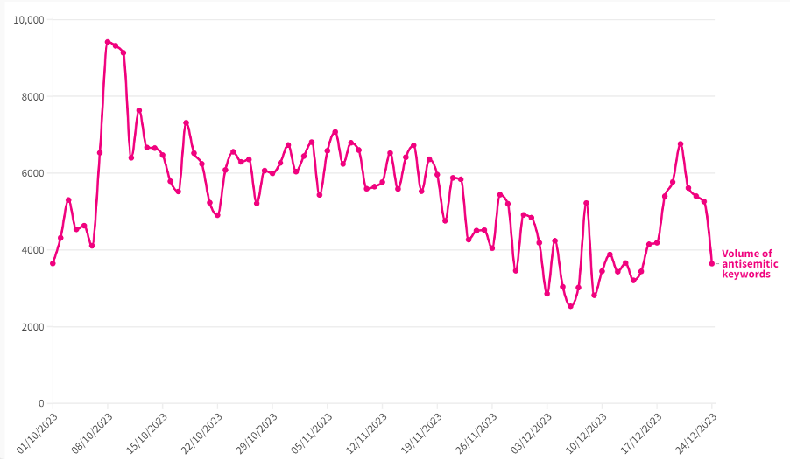
Gambar 1.1 Grafik Frekuensi Kata Kunci Antisemitic (Institute for Strategic Dialogue, 2023)
Dengan demikian, media sosial menjadi wadah untuk mengungkapkan banyak hal, termasuk isu yang terjadi di Palestina saat ini. Terutama pada media sosial Twitter atau yang disebut juga sebagai X, pengguna Twitter lebih masif dalam menyuarakan keberpihakan serta lebih vokal dalam menyampaikan opini mereka.
Namun dengan meningkatnya aktivitas opini publik pada media sosial tidak selalu diiringi dengan informasi yang valid. Dalam isu genosida Palestina, ruang digital menjadi ruang pertarungan narasi yang berisi propaganda dan disinformasi, salah satunya adalah melalui Hasbara Project yang menggiring opini publik. Kondisi ini menyulitkan pengguna dalam memilah informasi berdasarkan fakta dan yang sudah dipengaruhi oleh pengiringan informasi. Oleh karena itu, diperlukan pendekatan berbasis data yang mampu mengidentifikasikan sikap publik secara terstruktur, salah satunya adalah melalui analisis sentimen.
Penelitian ini bertujuan untuk mengklasifikasi sentimen pengguna X terhadap isu genosida di Palestina sejak 7 Oktober 2023 menjadi tiga kategori yaitu pro, netral dan kontra terhadap genosida. Melalui pendekatan analisis sentimen menggunakan model machine learning dengan harapan penelitian ini dapat memberikan pemahaman terkait komparasi setiap model yang digunakan.
Model machine learning sudah sering digunakan oleh beberapa penelitian untuk mengklasifikasikan sentimen. salah satu model yang sering digunakan adalah Naive Bayes (Junaedy et al., 2025) dan Support Vector Machine (Ryandi et al., 2025). Dan pada model deep learning seperti LSTM dan BiLSTM menjadi salah satu model paling optimal dalam mengklasifikasikan sentimen dengan dataset yang besar (Eka Putra, 2024).
Penelitian ini melakukan analisis sentimen terhadap isu genosida di Palestina pada media sosial X dengan judul “Komparasi Model Machine Learning untuk Klasifikasi Sentimen Isu Genosida Palestina pada Media Sosial X”. Penelitian ini bertujuan untuk mengetahui sentimen pengguna media sosial X terhadap isu genosida dan mendapatkan model yang paling optimal dalam mengklasifikasikan sentimen dalam konteks isu genosida.

Identifikasi Masalah
Berdasarkan latar belakang yang telah dijelaskan sebelumnya, identifikasi masalah dalam penelitian ini adalah sebagai berikut:
- Bagaimana proses pengumpulan data tweet terkait isu genosida Palestina pada media sosial X yang digunakan dalam penelitian ini?
- Bagaimana proses pelatihan model Naive Bayes, SVM, LSTM dan BiLSTM untuk memperoleh kinerja optimal dalam mengklasifikasikan sentimen tweet terkait isu genosida Palestina pada media sosial X?
- Bagaimana hasil perbandingan kinerja antara model Naive Bayes, SVM, LSTM, dan BiLSTM dalam klasifikasi sentimen tweet terkait isu genosida Palestina berdasarkan metrik evaluasi yang digunakan?
- Model manakah yang menunjukkan kinerja paling optimal dalam klasifikasi sentimen tweet isu genosida Palestina pada media sosial X berdasarkan hasil evaluasi model?

Batasan Masalah
Dari identifikasi masalah tersebut, maka terdapat beberapa batasan masalah dalam mendapatkan model machine learning yang paling optimal dalam mengklasifikasikan sentimen yang dijabarkan sebagai berikut:
- Mempelajari cara kerja empat algoritma machine learning yaitu Naive Bayes, Support Vector Machine (SVM), Long Short-Term Memory (LSTM), dan Bidirectional Long Short-Term Memory (BiLSTM) untuk analisis sentimen tweet terhadap isu genosida Palestina.
- Memperoleh performa model yang optimal untuk mengklasifikasikan sentimen berdasarkan hyperparameter yang diuji.
- Dataset diambil dari tweet dengan kata kunci berupa ‘genocide’,’gaza’,’israel’, dan ’palestine’ dalam bahasa Inggris dengan data yang dikumpulkan dari tanggal 7 Oktober 2023 sampai dengan 7 April 2025.
- Implementasi aplikasi berbasis web menggunakan Python dan Streamlit untuk mendiseminasikan hasil klasifikasi sentimen.

Maksud dan Tujuan Penelitian
Berdasarkan identifikasi masalah, penelitian ini memiliki maksud untuk menganalisis sentimen dan membandingkan performa beberapa model machine learning dalam mengklasifikasikan sentimen tweet terhadap isu genosida Israel kepada Palestina.
Tujuan yang ingin dicapai oleh penulis dari penelitian ini adalah untuk merancang, mengimplementasikan, serta mengevaluasi penerapan berbagai metode machine learning dan deep learning dalam melakukan klasifikasi sentimen terhadap isu genosida Palestina yang dibahas pada media sosial X. Penelitian ini difokuskan pada pemanfaatan data teks berupa tweet sebagai sumber utama analisis. Adapun tujuan khusus dari penelitian ini adalah sebagai berikut:
- Mengembangkan empat model machine learning dan deep learning, yaitu Naive Bayes, SVM, LSTM, dan BiLSTM. untuk melakukan klasifikasi sentimen yang berkaitan dengan isu genosida Palestina.
- Menentukan model dengan performa yang paling optimal melalui pengujian dan evaluasi model menggunakan beberapa hyperparameter, serta membandingkan nilai akurasi, precision, recall dan f1-score pada setiap model.
- Mengumpulkan dataset tweet yang berkaitan dengan isu genosida Palestina menggunakan kata kunci “genocide”, “gaza”, “israel”, dan “palestine” dalam bahasa Inggris untuk periode 7 Oktober 2023 sampai 7 April 2025 sebagai dasar analisis sentimen.
- Mengembangkan aplikasi berbasis web yang berfungsi menampilkan hasil dari penelitian ini dan menggunakan Unified Modelling Language sebagai bentuk visualisasi dalam merancangkan sistem.

Manfaat Penelitian
Manfaat yang diharapkan dari penelitian ini adalah untuk mengetahui opini masyarakat terhadap isu genosida Israel kepada Palestina melalui hasil analisis sentimen. Penelitian ini juga dapat dimanfaatkan oleh pihak lain dalam penelitian lebih lanjut. Selain itu, penelitian ini dapat dimanfaatkan oleh pihak maupun komunitas aktivis Palestina sebagai preferensi dalam mengklasifikasi sentimen berbasis teks.

Metodologi Penelitian
Jenis penelitian yang akan digunakan adalah Kuantitatif Eksperimental dengan pendekatan text mining dan machine learning, khususnya pada model machine learning dan deep learning. Penelitian ini menggunakan metodologi CRISP-DM dengan rincian tahapan sebagai berikut:
  - Business Understanding, yaitu proses memahami tujuan dan persyaratan proyek dari prespektif bisnis. Proses ini terdiri dari menentukan tujuan, mengumpulkan persyaratan dan menyusun rancangan proyek.
  - Data Understanding, yaitu proses memahami data yang akan digunakan. Proses ini terdiri dari pengumpulan data, mempelajari data dan memastikan kualitas dari data yang telah dikumpulkan.
  - Data Preparation, yaitu proses mempersiapkan data sebelum digunakan untuk membuat model. Proses ini terdiri dari menyeleksi atribut dan data yang akan digunakan, membersihkan data dan mentransformasi data ke dalam format yang sama.
  - Modeling, yaitu proses membangun model-model dari algoritma yang telah ditentukan dengan mencari parameter yang optimal.
  - Evaluation, yaitu proses yang dilakukan untuk mengevaluasi model yang telah dibangun, seperti menguji model yang dibangun kemudian melakukan analisis terhadap hasil pengujian model tersebut.
  - Deployment, yaitu proses melakukan deploy dari model optimal terpilih sehingga dapat digunakan pada proses bisnis.

Sistematika Penulisan
Untuk memberi gambaran yang jelas tentang penelitian ini, maka disusunlah sistematika penulisan yang berisi materi yang akan dibahas pada setiap bab. Sistematika dalam penulisan tugas akhir ini adalah sebagai berikut:
BAB I PENDAHULUAN
Pada bab ini dijelaskan tentang latar belakang dari topik penulisan skripsi, pokok permasalahan berupa identifikasi dan batasan masalah, tujuan dan manfaat yang diharapkan dari penulisan skripsi, metodologi yang digunakan serta sistematika penulisan.
BAB II TINJAUAN PUSTAKA
Pada bab ini berisi penjelasan mengenai teori dan penelitian terkait yang menjadi dasar penelitian ini, seperti mengenai analisis sentimen, data preprocessing, dan model machine learning dan deep learning.
BAB III ANALISIS DAN PERANCANGAN
Pada bab ini dijelaskan secara rinci mengenai tahapan penelitian, seperti tahap menyiapkan data, komputasi model dan analisis kebutuhan aplikasi.
BAB IV HASIL DAN PEMBAHASAN
Pada bab ini dibahas hasil dari penelitian yang dilakukan dan analisa terhadap hasil implementasi tersebut.
BAB V KESIMPULAN DAN SARAN
Bab ini merupakan penutup yang berisi kesimpulan dan saran dari penelitian yang sudah dilakukan.

BAB II
TINJAUAN PUSTAKA

Bab ini menjelaskan landasan teori terhadap topik dan variabel yang digunakan pada penelitian ini. Yaitu berupa teori terkait analisis sentimen, dan teori dasar terkait text mining, machine learning, deep learning, dan unified modelling language.

Analisis Sentimen
Sentimen adalah perasaan yang mendasari, sikap, evaluasi, atau emosi yang terkait dengan opini. Orientasi sentimen bisa positif, negatif, atau netral. Target sentimen atau dikenal juga sebagai target opini, adalah entitas atau aspek entitas tempat sentimen tersebut diungkapkan (Liu, 2010). Analisis sentimen atau opinion mining adalah studi komputasional tentang opini orang, sentimen, penilaian, sikap, dan emosi terhadap entitas dan aspek-aspeknya yang diekspresikan melalui teks (Bounds, 2017).
Secara umum terdapat dua metode yang biasa digunakan dalam melakukan analisis sentimen, yaitu dengan pendekatan rule based/lexicon based dan pendekatan dengan machine learning/supervised learning (Liu, 2010). Keuntungan utama dari pendekatan supervised learning untuk klasifikasi sentimen adalah dapat belajar secara otomatis dari semua jenis fitur untuk klasifikasi melalui optimasi. Sebagian besar fitur ini sulit digunakan dengan metode lexicon based. Namun, metode supervised learning bergantung pada data pelatihan, yang perlu diberi label secara manual untuk setiap domain. Kelemahan dari pendekatan ini adalah supervised learning yang dilatih dari data berlabel di satu domain sering kali tidak berfungsi di domain lainnya. Sehingga untuk setiap domain, data pelatihan baru perlu diberi label yang memakan waktu lama (Bounds, 2017).

Natural Language Processing (NLP)
Natural Language Processing (NLP) merupakan salah satu bidang dalam artificial intelligence yang berfokus pada interaksi komputer dan bahasa manusia. NLP memungkinkan komputer untuk memproses, memahami dan menghasilkan bahasa secara otomatis melalui serangkaian teknik komputasional (Jurafsky & Martin, 2025).
NLP juga digunakan untuk mengekstrak informasi dan makna dari data berbasis bahasa, seperti opini, emosi, atau fakta yang terdapat pada teks tersebut. NLP menjadi salah satu landasan utama dalam berbagai penelitian berbasis analisis teks. Seperti analisis sentimen, klasifikasi dokumen, sistem tanya jawab, speech recognition, dan machine translation
Proses NLP dalam implementasi model mencakup menjadi 2 tahapan (Young et al., 2018)
- Natural Language Understanding (NLU)
Tahapan untuk memahami maksud pesan dalam teks yang diberikan, termasuk analisis tata bahasa, semantik dan konteks.
- Natural Language Generation (NLG)
Tahapan untuk menghasilkan teks atau ucapan dengan struktur bahasa yang alami dan dapat dipahami oleh manusia.
Dalam pengembangan sistem analisis sentimen, NLP berperan penting sebagai sistem yang mengonversi teks menjadi representasi numerik yang dapat dipelajari oleh model machine learning atau deep learning. Berbagai teknik dalam NLP berupa tokenizing, stemming, dan stopword removal menjadi salah satu proses penting pada tahap preprocessing sebelum dianalisis lebih lanjut menggunakan model machine learning maupun deep learning.

Text Preprocessing
Text preprocessing adalah sebuah tahap awal dari text mining untuk mempersiapkan data teks, seperti membersihkan data dari noise, ataupun mengubah format data sehingga mempermudah dalam melakukan pemrosesan data. Text preprocessing merupakan salah satu bagian yang penting dalam melakukan analisis sentimen, karena hasilnya akan berpengaruh terhadap performa klasifikasi sentimen yang akan dilakukan (Kobayashi et al., 2018).
Berikut ini merupakan beberapa tahap yang umumnya dilakukan pada proses text preprocessing :
- Case Folding
Case Folding merupakan proses mengubah huruf dalam teks menjadi huruf kecil semua. Tujuannya untuk menghindari perbedaan makna kata yang sama hanya karena perbedaan huruf besar dan kecil.
- Noise Removal
Noise Removal adalah proses menghapus karakter atau elemen yang tidak memiliki peran terhadap pemahaman konteks dalam teks. Seperti angka, tanda baca, link, emotikon, dan simbol atau karakter khusus lainnya. Langkah ini dapat mengurangi gangguan pada proses analisis.
- Tokenizing
Tokenisasi adalah proses memecah suatu kalimat atau teks menjadi satuan yang lebih kecil yang disebut sebagai token. Proses ini diperlukan agar setiap bagian teks dapat dianalisis secara lebih mendalam.
- Normalizing
Normalizing merupakan tahap penyeragaman penulisan kata sehingga kata dengan makna yang sama memiliki bentuk kata yang lebih konsisten. Normalisasi mencakup perbaikan penulisan salah, mengubah bahasa gaul menjadi bahasa baku, dan memperbaiki singkatan.
- Stemming
Stemming merupakan proses mengubah kata berimbuhan menjadi bentuk kata dasarnya. Dalam bahasa Inggris, stemming biasa digunakan untuk menghilangkan kata yang memiliki sifat telah terjadi (past tense) atau sedang terjadi. Sebagai contoh, kata ‘attacking’ akan berubah menjadi kata dasarnya yaitu ‘attack’.
- Stopword Removal
Stopword removal adalah proses menghilangkan kata-kata yang sering muncul pada teks namun tidak memiliki kontribusi penting dalam konteks analisis. Dalam bahasa Inggris kata-kata yang termasuk stopword adalah “what”, “were”, “it”, dan sebagainya. Dengan menghapus stopword, model dapat lebih mudah memproses kata dengan dataset yang lebih informatif dalam menganalisis sentimen. (Steven Bird et al, 2009)

Data Balancing
Ketidakseimbangan data atau yang biasa disebut imbalanced data merupakan kondisi si mana jumlah sampel antar kelas pada dataset tidak merata, sehingga satu atau lebih kelas memiliki julah data yang jauh lebih sedikit dibandingkan kelas lainnya. Kondisi ini dapat menyebabkan model mengalami bias terhadap kelas yang memiliki dataset paling banyak dan dapat menurunkan kemampuan klasifikasi model. Oleh karena itu, teknik data balancing digunakan sebagai tahapan preprocessing untuk memperbaiki distribusi kelas agar model dapat mempelajari pola data secara lebih stabil dan meningkatkan performa klasifikasi model (He & Garcia, 2009).
Secara umum, teknik data balancing dapat dibagi menjadi dua pendekatan utama, yaitu undersampling dan oversampling, serta metode berupa synthetic minority oversampling technique (SMOTE).

Undersampling dan Oversampling
Undersampling merupakan teknik penyeimbangan data dengan cara mengurangi jumlah sampel pada data kelas mayoritas sehingga proporsi kelas tersebut mendekati jumlah kelas minoritas. Pendekatan ini bertujuan untuk menghilangkan dominasi kelas mayoritas dalam proses training model. namun, kekurangan dari undersampling adalah potensi hilangnya informasi penting karena sebagian data mayoritas dihapus (He & Garcia, 2009).
Sedangkan oversampling dilakukan dengan menambahkan jumlah sampel pada kelas minoritas. Biasanya melalui duplikasi data secara acak *random oversampling(. Teknik ini mempertahankan seluruh data mayoritas, tetapi berisiko menyebabkan terjadi overfitting karena model dapat menghafal pola pada sampel minoritas yang diduplikasikan berulang kali.

SMOTE
SMOTE merupakan metode oversampling yang dikembangkan untuk mengatasi kesalahan pada random oversampling. SMOTE menghasilkan sampel baru dengan memanfaatkan hubungan antar data pada kelas minoritas berdasarkan k-nearest neighbors. Metode ini memungkinkan model mempelajari variasi data minoritas yang lebih luas dan mengurangi risiko overfitting pada model (Chawla et al., 2002)
Berikut merupakan rumus yang digunakan pada metode SMOTE, dapat dilihat pada persamaan 2,1.
$x_{new}= x_{i}+ λ *(x_{NN}- x_{i})$ (2.1)

Term Frequency-Inverse Document Frequency
Term Frquency-Inverse Document Frequency atau yang biasa disebut TF-IDF merupakan proses mengubah data teks menjadi nilai numerik berdasarkan frekuensi munculnya kata tersebut dalam dataset (Salton & Buckley, 1988). Proses ini biasa digunakan pada model machine learning seperti model Naive Bayes dan SVM karena dapat memisahkan kata yang tergolong penting berdasarkan frekuensi (Ramos, 2003).
TF-IDF dibangun menggunakan dua komponen yaitu Term Frequency dan Inverse Document Frequency yang kemudian dikalikan untuk menghasilkan bobot akhir dari setiap kata (Joachims, 1998).

            - Term Frequency (TF)
Term Frequency berfungsi untuk menghitung besarnya frekuensi munculnya salah satu kata dalam sebuah dataset. Dengan cara menjumlahkan kemunculan kata target dan dibagikan dengan total kata yang terdapat dalam dataset. Berikut persamaan 2.2 merupakan rumus menghitung frekuensi kata.
$TF\left(t, d\right)=\frac{f_{t,d}}{\sum_{k}{f_{k,d}}}$ (2.2)
Pada persamaan di atas, $TF(t, d)$ merupakan frekuensi kata target, kemudian $f_{t,d}$ merupakan total kata target dalam dataset, dan terakhir $\sum_{k}{f_{k,d}}$ merupakan jumlah kata yang dimiliki oleh dataset tersebut.
            - Inverse Document Frequency (IDF)
Setelah mendapatkan frekuensi pada setiap kata, maka selanjutnya adalah menghitung seberapa pentingnya suatu kata dalam dataset. Misalkan apabila ada kata yang sering muncul dalam dataset seperti kata “yang”, “dan” dan “di” maka nilai IDF akan cenderung rendah, sedangkan kata yang jarang muncul memiliki nilai IDF yang tinggi. Persamaan 2.3 merupakan komputasi untuk menentukan bobot IDF.
$IDF\left(t\right)=log⁡(\frac{N}{{df}_{t}})$ (2.3)
Di mana nilai N merupakan jumlah seluruh dokumen pada dataset dan ${df}_{t}$ merupakan jumlah dokumen yang mengandung kata target atau (t).
            - Bobot TF-IDF
Tahap terakhir adalah mengalikan hasil dari TF dan IDF yang kemudian akan menjadi bobot TF-IDF pada kata tersebut. Sehingga setiap kata memiliki bobot yang berbeda tergantung dengan seberapa tinggi frekuensi kemunculannya dalam keseluruhan kata pada dataset dan seberapa sering kata tersebut muncul pada setiap dokumen pada dataset. Persamaan 2.4 merupakan kalkulasi akhir untuk menghasilkan bobot TF-IDF.
$TF-IDF\left(t, d\right)=TF\left(t, d\right) x IDF(t)$ (2.4)

Word Embedding
Word Embedding adalah teknik dalam Natural Language Preprocessing (NLP) yang berfungsi untuk merepresentasikan kata dalam bentuk ruang vektor dengan nilai riil. Sehingga setiap kata memiliki vektor yang mencerminkan maknanya (Řehůřek & Sojka, 2010).
Pada penelitian ini, proses word embedding yang digunakan adalah model Word2Vec. Dan model tersebut dibangun menggunakan library gensim dengan bahasa pemrograman Python. Pada proses pelatihan Word2Vec dilakukan dengan menggunakan pendekatan Skip-Gram, yaitu salah satu algoritma Word2Vec yang digunakan untuk memperkirakan kata konteks berdasarkan kata target. Skip-Gram bekerja dengan menggunakan posisi kata yang ada sebelum dan sesudah target. Gambar 3.10 menampilkan ilustrasi Skip-Gram. Adapun tahapan pembentukan model Word2Vec dengan contoh data sederhana dijelaskan sebagai berikut.
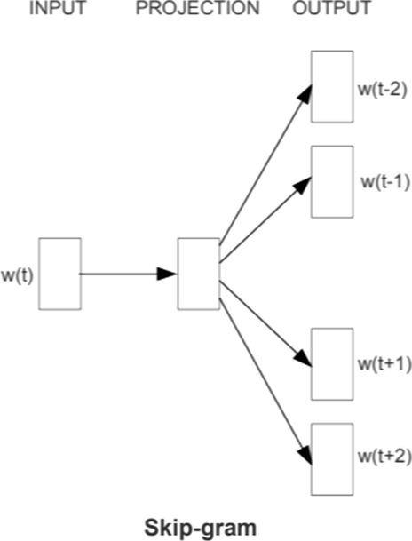
Gambar ‎2.1 Arsitektur Skip-Gram (Mikolov et al., 2013)
- Menyiapkan Data
Untuk memberikan gambaran perhitungan manual, digunakan sebuah korpus sederhana yang terdiri dari enam kata, yaitu “people demand justice peace for palestine”. Pada perhitungan ini, ditetapkan hyperparameter berupa ukuran window sebesar 2 serta dimensi vektor sebanyak 4. Kata konteks didefinisikan sebagai kata yang berada di sekitar kata target. Dengan windows=2, maka dua kata pada sisi kiri dan dua kata pada sisi kanan target akan dianggap sebagai kata konteks. Hasil sliding window dapat dilihat pada Tabel 2.1.
Tabel ‎2.1 Sliding Window
1 | people | demand | justice | peace | for | palestine
1 | Xk | wc=1 | wc=2
2 | people | demand | justice | peace | for | palestine
2 | wc=1 | Xk | wc=1 | wc=2
3 | people | demand | justice | Peace | for | palestine
3 | wc=1 | wc=2 | Xk | wc=1 | wc=2
4 | people | demand | justice | peace | For | palestine
4 |  | wc=1 | wc=2 | Xk | wc=1 | wc=2
5 | people | demand | justice | peace | for | palestine
5 |  |  | wc=1 | wc=2 | Xk | wc=1
6 | people | demand | justice | peace | for | palestine
6 |  |  |  | wc=1 | wc=2 | Xk
Pada Tabel 2.2 menunjukkan hasil dari proses One Hot Encoding, yang sebelumnya dilakukan sliding window dengan jumlah window sebanyak 2 buah.
Tabel ‎2.2 One Hot Encoding
#token | Xk | wc=1 | wc=2 | One-Hot Encoding
0 | people | demand | justice | [100000]
1 | demand | people,justice | peace | [010000]
2 | justice | people, peace | demand,,for | [001000]
3 | peace | demand,for | justice, palestine | [000100]
4 | for | justice,palestine | peace | [000010]
5 | palestine | peace | for | [000001]

- Model Training
Model Word2Vec merupakan neural network sederhana yang terdiri dari dua matriks bobot, yaitu W1 dan W2. Dengan nilai awal pada rentang -1 hingga 1. Struktur pada model Word2Vec terdiri dari lapisan input, hidden layer, dan lapisan output. Perhitungan pada hidden layer dilakukan dengan cara mengalikan representasi kata dalam bentuk one-hot encoding dengan matriks bobot pertama (W1). Berikut tahapan perhitungan manual pada model Word2Vec.
- Menghitung nilai parameter Hidden layer
Pada tahap ini, proses pembobotan dikomputasikan pada hidden layer dengan menggunakan bobot W1 dan W2. Pada setiap training, sistem akan menghasilkan bobot W1 dan W2 dengan ukuran sesuai m x d, pada perhitungan ini W1 memiliki dimensi matriks 6x4 sedangkan W2 . Di mana m merepresentasikan jumlah vektor, sedangkan d menunjukkan jumlah dimensi. Nilai bobot tersebut diinisialisasikan secara acak dalam rentang -1 hingga 1.
Tabel ‎2.3 Hidden Layer Word2Vec
# | token | Input | X | Bobot 1 (W1)
0 | people | 1 | X | 0,52 | 0,44 | 0,09 | -0,84 | -0,44 | -0,91 | 0,88 | 0,30 | 0,33 | -0,28
1 | demand | 0 | X | 0,86 | -0,89 | 0,65 | 0,19 | -0,51 | -0,46 | 0,38 | -0,27 | 0,18 | -0,24
2 | justice | 0 | X | 0,37 | -0,87 | -0,30 | -0,22 | 0,63 | 0,81 | 0,09 | -0,90 | 0,45 | -0,41
3 | peace | 0 | X | 0,73 | 0,28 | 0,44 | 0,14 | -0,94 | -0,41 | 0,69 | -0,33 | -0,81 | 0,61
4 | for | 0 | X | 0,59 | -0,70 | 0,02 | 0,14 | -0,64 | -0,63 | 0,34 | 0,87 | 0,91 | 0,43
5 | palestine | 0 | X | 0,45 | -0,81 | -0,06 | -0,50 | 0,79 | -0,06 | -0,82 | -0,41 | -0,29 | 0,15

Hidden Layer
0,52
0,44
0,09
-0,84
-0,44
-0,91
0,88
0,30
0,33
-0,28

- Menentukan output layer
Output Layer merupakan hasil dari perkalian hidden layer dengan pembobotan W2, perkalian matriks dengan dimensi 1x10 dengan 10x6 menghasilkan matriks dengan dimensi 1x6. Berikut Tabel 2.4 merupakan hasil perhitungan dari output layer.
Tabel ‎2.4 Output Layer Word2Vec
Hidden Layer | X | Bobot 2 (W2) |  |  |  |  |  | = | Output Layer
0,52 | X | -0,87 | -0,41 | -0,29 | -0,02 | -0,56 | 0,18 | = | -2,71
0,44 | X | -0,40 | 0,89 | 0,69 | -0,33 | 0,22 | -0,85 | = | 0,50
0,09 | X | -0,13 | 0,69 | -0,83 | 0,71 | -0,42 | 0,06 | = | 0,23
-0,84 | X | 0,88 | 0,24 | 0,02 | 0,62 | 0,94 | -0,44 | = | -0,85
-0,44 | X | -0,48 | 0,24 | 0,82 | -0,73 | 0,26 | -0,99 | = | -0,75
-0,91 | X | 0,68 | 0,72 | -0,11 | 0,08 | -0,74 | 0,23 | = | 0,68
0,88 | X | -0,69 | 0,91 | 0,46 | -0,02 | -0,01 | 0,00 | =
0,30 | X | -0,05 | 0,40 | -0,02 | -0,56 | -0,55 | 0,47 | =
0,33 | X | -0,84 | 0,05 | -0,16 | -0,16 | -0,67 | 0,14 | =
-0,28 | X | 0,10 | -1,00 | -0,31 | 0,88 | -0,40 | -0,63 | =

- Menghitung Softmax
Setelah mendapatkan hasil output layer selanjutnya adalah menghitung fungsi softmax. Dalam model word2vec softmax berfungsi untuk mengubah skor output (logit) menjadi nilai probabilitas. Di mana softmax dapat menentukan nilai probabilitas pada kemunculan konteks berdasarkan kata target.
Rumus menghitung fungsi softmax dapat dilihat pada persamaan 2.5. Di mana $P\left(w_{c} ∣ w_{t}​\right)$ merupakan probabilitas kemunculan kata konteks $w_{c}$ terhadap kata target $w_{t}$. Sedangkan $y_{wc}$ merupakan nilai output dari kata konteks. Dan $V_{}$merupakan jumlah total kosakata.
$P\left(w_{c} ∣ w_{t}​\right)=\frac{e^{yw_{c}}}{\sum_{i=1}^{V}{e^{yi}}}$ (2.5)

- Mencari Error dan SUM of Different
Tahapan selanjutnya adalah menghitung error, yaitu selisih antara nilai target one-hot vektor dengan nilai prediksi hasil softmax. Tahapan ini dilakukan untuk mengetahui seberapa jauh hasil prediksi model dengan nilai sebenarnya. Perhitungan mencari error dapat dilihat pada persamaan 2.6.
$E=\hat{y}-y$ (2.6)
Di mana $\hat{y}$ merupakan hasil dari softmax kata target dan $y$ adalah nilai vektor target yang aktual. Setelah mendapatkan nilai error maka selanjutnya adalah menghitung Sum of Difference yaitu penjumlahan keseluruhan error pada setiap kata agar diketahui perbaikan bobot pada proses backpropagation.
- Backpropagation
Pada tahap ini, bobot pada kata target diperbarui berdasarkan nilai error yang telah didapatkan sebelumnya. Proses backpropagation melibatkan perhitungan gradien setiap bobot sehingga model dapat menyesuaikan parameter dan meminimalisir loss function. Perhitungan backpropagation dapat dilihat pada persamaan 2.7. Di mana nilai $h^{T}$ merupakan vektor dari hidden layer sedangkan $E$ merupakan nilai error dari output layer.
$\frac{δE}{δW}=h^{T}-E$ (2.7)

- Update Bobot
Tahapan terakhir adalah update bobot kata setelah melalui semua proses sebelumnya. Update bobot didapatkan melalui mengurangi nilai gradien yang telah dikalikan dengan lerning rate ($α$). Perhitungan update bobot dapat dilakukan dengan persamaan 2.8.
$W_{baru}=W_{lama}- α × \frac{δE}{δW}$ (2.8)
Dengan demikian, hasil vektor dari proses word embedding dapat digunakan dalam proses training model LSTM dalam menganalisis dan mengklasifikasikan kelas sentimen.

Machine Learning
Machine learning merupakan pendekatan berbasis data yang memungkinkan komputer mengenali pola secara otomatis tanpa perlu aturan eksplisit. Dalam analisis sentimen, algoritma machine learning dilatih menggunakan data teks yang telah diberi label yang kemudian memprediksi kategori sentimen dari teks baru.
Keunggulan metode ini adalah kemampuan untuk beradaptasi terhadap berbagai domain data dan memperoleh akurasi yang tinggi melalui proses pelatihan model. namun, performanya sangat bergantung pada kualitas data dan pemilihan fitur yang tepat. (Freddy et al., 2025).

Naive Bayes
Naive Bayes adalah salah satu algoritma klasifikasi berbasis probabilistik yang sering digunakan dalam analisis sentimen karena proses perhitungannya yang sederhana dan proses komputasi yang cepat. Algoritma ini bekerja dengan menghitung probabilitas kemunculan kata dalam sebuah kelas sentimen lalu mengasumsikan bahwa setiap fitur bersifat independen. Naive Bayes dapat memberikan akurasi yang cukup baik terutama pada data teks dengan jumlah yang banyak (Kusuma Wardani & Arum Sari, 2021).
Namun, kelemahan utama dari algoritma Naive Bayes adalah algoritma yang sering mengalami bias dalam mengklasifikasi teks ketika dataset terlalu rumit dan berantakan sehingga tidak dapat mengidentifikasi teks dengan benar, dan performanya dapat bersaingan dengan algoritma lain seperti SVM (Kusuma Putri et al., 2025)

Support Vector Machine (SVM)
Support Vector Machine (SVM) merupakan algoritma supervised learning yang berfokus pada pencarian hyperlane atau batas keputusan terbaik yang memisahkan kelas-kelas label. SVM banyak digunakan dalam analisis sentimen karena dapat bekerja optimal pada data teks dengan jumlah yang banyak. Algoritma SVM terbukti memiliki tingkat akurasi lebih baik dibandingkan Naive Bayes dalam mengklasifikasikan opini masyarakat, termasuk juga pada analisis sentimen, dengan data yang cenderung banyak dan menggunakan bahasa alami atau bahasa manusia (Kusuma Putri et al, 2025)

Deep Learning
Deep learning merupakan salah satu cabang yang dikembangkan dari machine learning yang menggunakan arsitektur jaringan saraf dengan banyak lapisan, atau biasa disebut sebagai deep neural network. Lapisan jaringan ini biasa digunakan untuk melakukan proses pembelajaran secara otomatis dengan data dalam jumlah yang besar. Deep learning adalah algoritma yang mampu memahami pola yang lebih kompleks pada data teks, salah satunya termasuk dalam analisis sentimen (Fitroh & Hudaya, 2023).
Algoritma deep learning memiliki kemampuan dalam mempelajari konteks dan struktur bahasa, sehingga model yang menggunakan deep learning sering kali mendapatkan hasil akurasi yang lebih tinggi (Derbentsev et al., 2023)

Long Short-Term Memory
Long Short-Term Memory (LSTM) merupakan salah satu arsitektur jaringan saraf tiruan yang termasuk dalam kategori Recurrent Neural Netweok (RNN). LSTM dirancang secara khusus untuk mengatasi kelemahan utama RNN yaitu vanishing gradient ketika memproses data berurutan dalam rentang waktu yang panjang (Hochreiter & Schmidhuber, 1997).
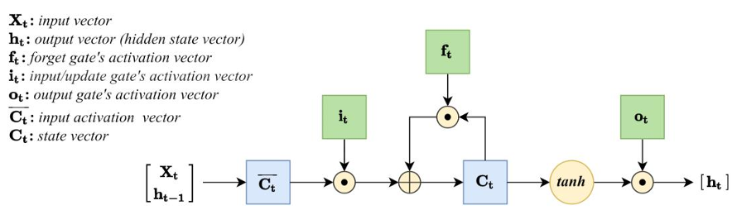
Gambar ‎2.2 Arsitektur Model LSTM (Young et al., 2018)
LSTM memiliki struktur memori internal yang disebut cell state, serta tiga gerbang utama yaitu input gate, forget gate, dan output gate yang memungkinkan model untuk menyimpan, menghapus, atau meneruskan informasi tertentu pada setiap waktu (Staudemeyer & Morris, 2019).
Dalam konteks pemrosesan bahasa alami, LSTM banyak digunakan untuk menangkap hubungan urutan kata dalam kalimat karena kemampuannya dalam memahami konteks jangka panjang. Salah satu penerapan paling umum adalah pada analisis sentimen, LSTM dapat mengklasifikasikan ekspresi opini dalam bentuk teks menjadi berbagai macam kategori sentimen. LSTM bekerja dengan menerima input berupa data teks yang sudah di word embedding dan kemudian memproses urutan kata tersebut untuk mengenali pola-pola yang menunjukkan arah sentimen tertentu (Zhang et al, 2018).
Keunggulan utama dari penggunaan LSTM dalam analisis sentimen adalah kemampuannya untuk mempertahankan informasi penting dalam urutan kata yang panjang. Namun, model ini tetap bergantung pada kualitas embedding dan training data yang digunakan. Model LSTM akan bekerja optimal ketika dikombinasikan dengan teknik word embedding dan ketika dilatih data training yang digunakan adalah data yang sesuai dengan domain analisisnya (Vijayakumar, 2024)

Bidirectional Long Short-Term Memory (BiLSTM)
Bidirectional Long Short-Term Memory (BiLSTM) merupakan pengembangan lanjutan dari arsitektur Long Short-Term Memory (LSTM) yang dirancang untuk memproses data sekuensial secara dua arah, yaitu dari depan ke belakang (forward) dan dari belakang ke depan (backward). Pada model ini, dua lapisan LSTM dijalankan secara paralel, di mana satu lapisan mempelajari informasi masa lalu menuju masa depan, sedangkan lapisan lainnya mempelajari informasi dari masa depan menuju masa lalu. Hasil dari kedua proses tersebut kemudian digabungkan untuk menghasilkan representasi konteks yang lebih kaya dan komprehensif (Migliardi et al., 2024).
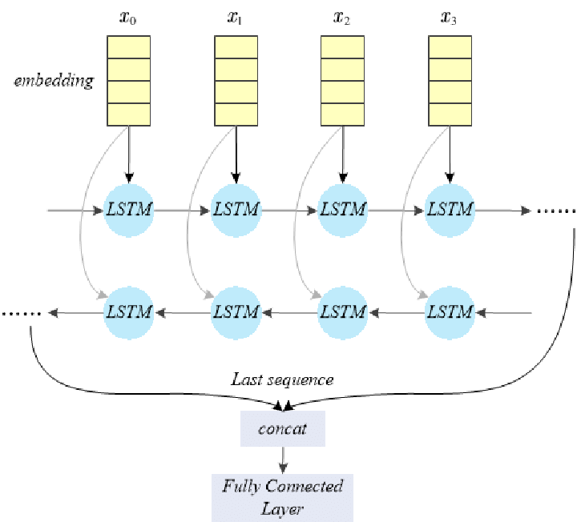
Gambar ‎2.3 Arsitektur BiLSTM (Zhao et al., 2020)
Dalam analisis sentimen, kemampuan BiLSTM untuk memahami konteks dua arah sangat penting karena makna suatu kata sering kali dipengaruhi oleh kata-kata yang muncul sebelum dan sesudahnya. Oleh karena itu, BiLSTM banyak digunakan dalam klasifikasi teks dan analisis sentimen karena mampu meningkatkan pemahaman konteks kalimat serta memberikan hasil klasifikasi yang lebih stabil pada data teks beraturan (Yin et al., 2017).
Struktur Biderectional Long Short-Term Memory (BiLSTM) merupakan pengembangan tingkat lanjut dari model LSTM dengan menambahkan pemrosesan dua arah, yaitu dari depan ke belakang (forward) dan dari belakang ke depan (backword). Dengan kemampuan tersebut model BiLSTM dapat memahami konteks kalimat secara lebih menyeluruh karena mempertimbangkan informasi dari yang sudah lalu dan yang akan datang.

K-fold Cross Validation
K-fold cross validation merupakan salah satu teknik resampling yang digunakan dalam proses training model untuk mengevaluasi kemampuan suatu model dalam memahami data baru dengan cara yang lebih stabil dibandingkan teknik data split. Pada cross validation dataset dibagi menjadi beberapa bagian yang disebut fold kemudian dipakai secara bergantian sebagai data latih dan data uji. Dan model menghasilkan beberapa skor evaluasi yang kemudian dirata-ratakan untuk mendapatkan estimasi nilai performa model (Kohavi, 1995).
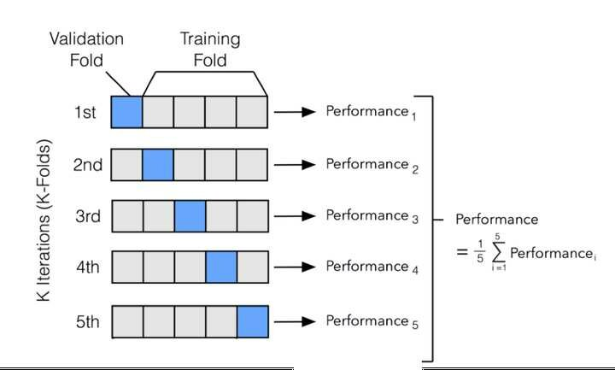
Gambar ‎2.4 Ilustrasi K-fold Cross Validation (Mali et al., 2022)
Gambar 2.4 merupakan ilustrasi proses k-fold cross validation yang dilakukan dalam model machine learning. Dapat dilihat bahwa dataset dibagi menjadi beberapa fold yang digunakan secara bergantian sebagai data uji, sementara fold lainnya berperan sebagai data latih. Proses ini dilakukan sebanyak k iterasi sehingga setiap fold memiliki kesempatan yang sama untuk menjadi data uji dan data latih. Kemudian nilai performa yang dihasilkan pada setiap iterasi dihitung nilai rata-ratanya untuk mendapatkan nilai performa model yang lebih stabil dan mampu merepresntasikan kemampuan generalisasi model terhadap data baru.

Evaluasi Model
Evaluasi model merupakan proses untuk menilai kinerja suatu model dengan membandingkan hasil prediksi model terhadap data aktualnya. Evaluasi model bertujuan untuk mengetahui tingkat akurasi dan kemampuan model dalam mengklasifikasikan data secara konsisten. Pada penelitian ini, evaluasi model dilakukan menggunakan beberapa metrik pengukuran yang umum digunakan dalam klasifikasi sentimen, yaitu confusion matrix yang meliputi nilai metrik accuracy, precission, recall dan f1-score (Hossin & Sulaiman, 2020).
- Confusion Matrix
Confusion matrix adalah alat evaluasi yang digunakan untuk memberikan visualisasi kinerja model klasifikasi dengan membandingkan hasil prediksi model terhadap label aktual, matriks ini memberikan informasi jumlah prediksi yang benar dan salah pada setiap kelas sehingga memudahkan analisis kesalahan klasifikasi yang terjadi.
Pada klasifikasi kelas biner, confusion matrix terdiri dari empat komponen utama, yaitu True Positive (TP), False Positive (FP), True Negative (TN), dan False Negative (FN). Nilai-nilai tersebut menjadi dasar dalam perhitungan berbagai metrik evaluasi seperti accuracy, precision, recall, dan f1-score.
Namun, dalam penelitian ini digunakan klasifikasi multikelas, yaitu tiga kelas sentimen. sehingga confusion matrix yang digunakan berbentuk matriks berukuran 3 × 3. Setiap baris pada matriks merepresentasikan kelas aktual, sedangkan setiap kolom merepresentasikan kelas hasil prediksi model.
Pada confusion matrix multikelas, konsep TP, FP, TN, dan FN tetap digunakan, tetapi perhitungannya dilakukan untuk setiap kelas secara terpisah dengan pendekatan one-vs-all (Grandini et al., 2020), yaitu:
- True Positive (TP) untuk suatu kelas adalah jumlah data yang diprediksi sebagai kelas tersebut dan memang benar berasal dari kelas tersebut.
- False Positive (FP) adalah jumlah data yang diprediksi sebagai suatu kelas, tetapi sebenarnya berasal dari kelas lain.
- False Negative (FN) adalah jumlah data yang sebenarnya berasal dari suatu kelas, tetapi diprediksi sebagai kelas lain.
- True Negative (TN) adalah jumlah data yang bukan berasal dari suatu kelas dan juga tidak diprediksi sebagai kelas tersebut.
Dengan pendekatan ini, setiap kelas akan memiliki nilai TP, FP, TN, dan FN masing-masing. Nilai-nilai tersebut kemudian digunakan untuk menghitung precision, recall, dan f1-score pada setiap kelas, yang selanjutnya dapat dirata-ratakan menggunakan metode macro average, micro average, atau weighted average untuk memperoleh gambaran kinerja model secara keseluruhan.
- Accuracy
Accuracy merupakan metrik evaluasi yang menunjukkan tingkat ketepatan model dalam mengklasifikasikan data secara keseluruhan. Accuracy dihitung berdasarkan perbandingan jumlah prediksi yang benar terhadap total data yang diuji. Perhitungan nilai accuracy dapat dilihat pada persamaan 2.9
$Accuracy= \frac{\sum_{i=1}^{3}{{TP}_{i}}}{N}$ (2.9)

Nilai accuracy yang tinggi menunjukkan bahwa model mampu mengklasifikasikan sebagian besar data dengan benar, namun metrik ini dapat menjadi kurang representatif apabila dataset memiliki distribusi yang tidak seimbang (Powers, 2020).
- Precision
precision merupakan metrik evaluasi yang mengukur tingkat ketepatan model dalam memprediksi kelas positif. Precision menunjukkan seberapa besar proporsi data yang diprediksi positif oleh model, berikut adalah perhitungan untuk mendapat nilai precision dapat dilihat pada persamaan 2.10
$Precision= \frac{{TP}_{i}}{{TP}_{i}+ {FP}_{i}}$ (2.10)
Di mana nilai precision yang tinggi menunjukkan bahwa model memiliki tingkat kesalah yang rencah dalam memberikan prediksi positif.
- Recall
Recall merupakan metrik evaluasi yang mengukur kemampuan model dalam mengenali seluruh data yang termasuk kelas positif. Recall menunjukkan seberapa besar proporsi data positif yang berhasil diklasifikasikan dengan benar oleh model. untuk perhitungan nilai Recall dapat dilihat pada persamaan 2.11.
$Recall= \frac{{TP}_{i}}{{TP}_{i}+ {FN}_{i}}$ (2.11)
Nilai recall yang tinggi menandakan bahwa model mampu meminimalisir kesalah dalam melewatkan data yang seharusnya diklasifikasikan sebagai positif.
- F1-score
F1-score merupakan metrik evaluasi yang menggabungkan nilai precision dan recall. Metrik ini digunakan untuk menyeimbangkan trade-off antara precision dan recall, terutama pada kondisi dataset yang tidak seimbang. Rumus menghitung f1-score dapat dilihat pada persamaan 2.12.
$F1-score=2 x\frac{{Precision}_{i }x {Recall}_{i }}{{Precision}_{i }+ {Recall}_{i }}$ (2.12)

Nilai f1-score yang tinggi menunjukkan bahwa model memiliki kinerja yang baik dalam mengklasifikasikan data dengan mempertimbangkan ketepatan dan kelengkapan prediksi.

Unified Modeling Language (UML)
Unified modelling language atau disingkat UML adalah notasi grafis yang digunakan untuk menggambarkan, merancang dan mendokumentasikan sistem perangkat lunak (Fowler, 2004). UML terdiri dari berbagai jenis diagram yang digunakan untuk merepresentasikan berbagai aspek dari perangkat lunak seperti struktur, aktivitas, dan interaksi.
Pada umumnya UML digunakan sebagai sketsa atau blueprint dari sistem perangkat lunak yang dikembangkan. Diagram UML dapat digunakan sebagai media komunikasi pengembang baik dalam tim yang sama maupun berbeda. Beberapa diagram UML yang umum digunakan dalam pengembangan perangkat lunak adalah Use Case Diagram, Activity Diagram, Sequence Diagram dan Class Diagram.

Use Case Diagram
Use case diagram merupakan tampilan grafis yang menjelaskan alur use case (fitur/kasus penggunaan). Diagram ini menunjukkan batasan fitur dan interaksi yang disediakan aplikasi. Use case diagram memiliki 3 komponen yaitu aktor, use cases, dan hubungan antara aktor dan use case.
Use case diagram digunakan untuk memudahkan pemahaman kebutuhan fungsional aplikasi. Use case diagram sebaiknya dibuat tampilan yang sederhana dan tidak terlalu rumit untuk memudahkan ketika membaca dan memahaminya. Masing-masing simbol dalam use case diagram dijelaskan pada Tabel 2.5.
Tabel ‎2.5 Simbol-simbol pada Use Case Diagram (Sundaramoorthy, 2022)
No | Simbol | Keterangan
1 | Use Case  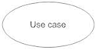 | Fungsionalitas yang disediakan sistem sebagai unit-unit yang saling bertukar pesan antar unit atau aktor
2 | Actor | Orang atau sistem lain yang berinteraksi dengan sistem informasi yang akan dibuat. Biasanya dinyatakan menggunakan kata benda atau nama aktor.
3 | Association | Komunikasi antara aktor dengan use case yang berpartisipasi pada diagram
4 | Extend | Relasi use case tambahan ke sebuah use case, Di mana use case yang ditambahkan dapat berdiri sendiri meski tanpa use case tambahan itu. Arah panah mengarah pada use case yang ditambahkan.
5 | Generalization | Hubungan generalisasi dan spesialisasi (umum-khusus) antar dua buah use case Di mana fungsi yang satu adalah fungsi yang lebih umum dari lainnya.
6 | Include | Relasi use case tambahan ke sebuah use case, Di mana use case yang ditambahkan memerlukan use case ini untuk menjalankan fungsinya atau sebagai syarat dijalankan use case ini. Arah panah include mengarah pada use case yang dibutuhkan

Tabel 2.5 menjelaskan berbagai simbol yang digunakan dalam Use Case Diagram beserta keterangan fungsinya masing-masing. Simbol-simbol tersebut digunakan sebagai standar dalam pemodelan sistem berbasis Unified Modeling Language (UML) untuk menggambarkan interaksi antara aktor dan sistem. Pemahaman terhadap simbol-simbol ini diperlukan agar proses perancangan dan pembacaan diagram use case dapat dilakukan secara tepat dan konsisten.
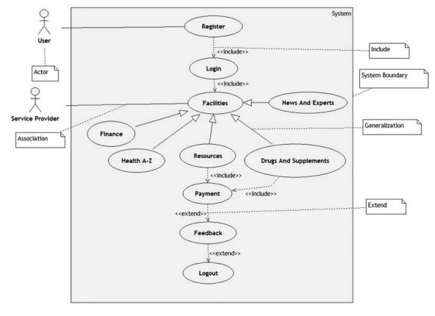
Gambar ‎2.5 Contoh Use Case Diagram
Gambar 2.5 merupakan salah satu contoh penggunaan Use case diagram pada aplikasi. Pada diagram tersebut, terdapat dua aktor yang dapat melakukan berbagai aktivitas dengan ketentuan aturan-aturan yang terdapat pada tabel penggunaan Use Case Diargam.

Activity Diagram
Activity Diagram adalah teknik untuk menggambarkan logika prosedural, proses bisnis dan alur kerja aplikasi, Diagram ini menampilkan rangkaian aktivitas yang terjadi dalam aplikasi. Activity diagram digunakan untuk membantu pengembang dan pihak yang terlibat dalam pembangunan aplikasi dalam memahami proses atau alur kerja yang terjadi dalam pembangunan aplikasi, bagaimana interaksi antar tugas terjadi, dan bagaimana keputusan akan memengaruhi alur kerja.
Activity diagram memiliki beberapa komponen utama yang ditampilkan dalam bentuk simbol. Masing-masing simbol mewakili suatu elemen atau aktivitas yang terjadi pada sistem. Penjelasan dari masing-masing simbol pada activity diagram dijelaskan pada Tabel 2.6.
Tabel ‎2.6 Simbol-Simbol pada Activity Diagram (Sundaramoorthy, 2022)
No | Simbol | Keterangan
1 | Status Awal   | Menandakan tindakan awal atau titik awal aktivitas untuk setiap diagram aktivitas.
2 | Aktivitas  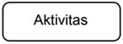 | Menunjukkan aktivitas yang dilakukan sistem
3 | Percabangan / decision   | Asosiasi percabangan adalah keadaan Di mana terdapat pilihan aktivitas lebih dari satu.
4 | Penggabungan / join | Asosiasi penggabungan adalah keadaan Di mana lebih dari satu aktivitas digabungkan menjadi satu.
5 | Status akhir   | Menunjukkan bagian akhir dari aktivitas.
6 | Swimlane  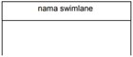 | Swimlane memisahkan organisasi bisnis yang bertanggung jawab terhadap aktivitas yang terjadi.

Tabel 2.6 menjelaskan simbol-simbol yang digunakan dalam Activity Diagram beserta fungsi dari masing-masing simbol. Simbol-simbol tersebut digunakan untuk merepresentasikan alur aktivitas yang terjadi di dalam sistem secara terstruktur.
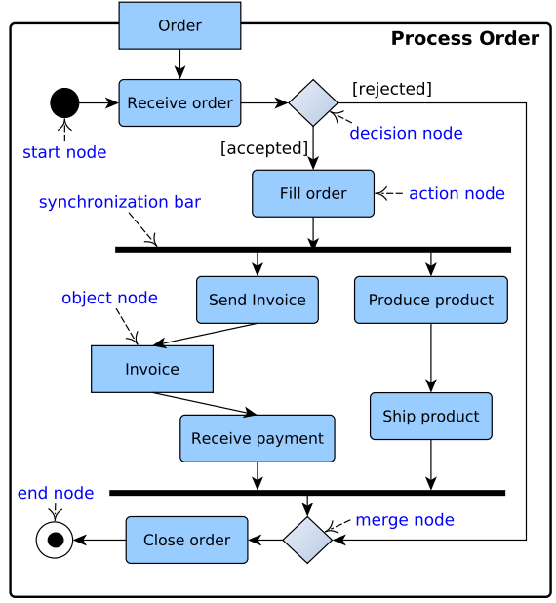
Gambar ‎2.6 Contoh Activity Diagram (Ahmad et al., 2019)
Pada gambar 2.6 merupakan alur Activity Diagram yang digunakan oleh User ketika melakukan transaksi pembelian produk pada suatu aplikasi. Pada Activity Diagram tersebut, terdapat interaksi pada User dan Service Provider Di mana user dapat menginputkan informasi seperti mengisi jumlah pemesanan, melakukan pembayaran, dan menerima nota transaksi untuk melakukan transaksi pembelian produk.

Deployment Diagram
Deployment diagram merupakan diagram yang digunakan untuk menggambarkan bagaimana komponen-komponen perangkat lunak dijalankan pada infrastruktur fisik sistem. Diagram ini menampilkan konfigurasi pada hardware, node server, jaringan, serta hubungan antar perangkat di mana sistem dideploy. Deployment diagram membantu pengembang dan pihak terkait untuk memahami arsitektur secara jelas, khususnya mengenai letak area eksekusi aplikasi, database dan lainnya.
Pada deployment diagram, objek utama yang digunakan adalah node yang merepresentasikan perangkat fisik. Artifacts merepresentasikan perangkat lunak yang di-deploy, serta communication path sebagai penghubung komunikasi antar node. Penjelasan setiap simbol dalam deployment diagram dapat dilihat pada Tabel 2.7.
Tabel ‎2.7 Simbol-simbol pada Deployment Diagram (Sundaramoorthy, 2022)
No | Simbol | Keterangan
1 | Node  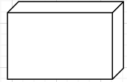 | Representasi perangkat fisik atau lingkungan eksekusi tempat aplikasi berjalan, seperti server, komputer klien, atau perangkat mobile.
2 | Artifact  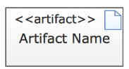 | File atau komponen perangkat lunak yang di-deploy pada node, seperti file aplikasi, library, Script, atau basis data.
3 | Communication Path | Jalur komunikasi antar node yang menunjukkan koneksi jaringan atau komunikasi data antara perangkat.
4 | Device  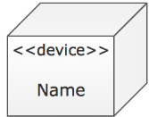 | Node yang berupa perangkat keras fisik seperti server hosting, smartphone, atau router jaringan.
5 | Execution Environment (EE)  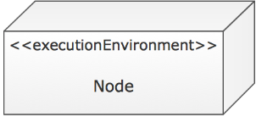 | Node yang merepresentasikan platform atau container eksekusi, seperti web server, JVM, browser, atau OS.
Gambar 2.7 berikut merupakan contoh deploymern diagram yang menunjukkan interaksi antar node dalam sebuah sistem berbasis web.
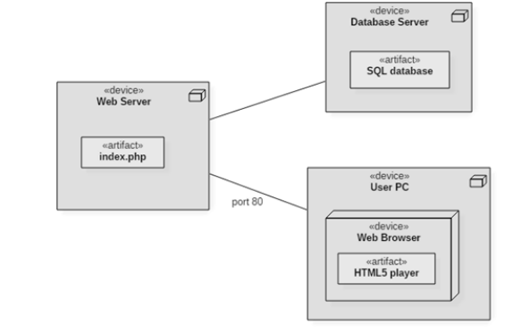
Gambar ‎2.7 Contoh Deployment Diagram (Bhatt & Nandu, 2021)

Penelitian Terdahulu
Perkembangan machine learning dalam analisis berbasis teks banyak dimanfaatkan untuk memahami opini publik di media sosial. Salah satu metode yang sering digunakan adalah analisis sentimen untuk mendapatkan model paling optimal dalam mengklasifikasikan kelas sentimen. Berikut terdapat beberapa penelitian terdahulu yang melakukan analisis sentimen maupun komparasi model machine learning dalam klasifikasi sentimen.
Tabel ‎2.8 Penelitian Terdahulu
No | Penulis (Tahun) | Judul Penelitian | Metode Penelitian | Hasil Penelitian
1 | Noori et al. (2025) | Sentiment Analysis of the Israel-Palestine  Conflict on X: Insights from the Indonesian  Perspective using a Long Short-Term Memory  Algorithm | 1.700 tweet  Menggunakan model LSTM | Akurasi model sebesar 91%
2 | (Prakoso & Hermawan, 2023) | Perbandingan Model Machine Learning dalam Analisis Sentimen Ulasan Pengunjung Keraton Yogyakarta pada Google Maps | Menggunakan Naive Bayes, SVM dan Logistic Regression | Model SVM paling optimal dengan akurasi sebesar 87,12%
3 | Anthony & Barus (2025) | Perbandingan Algoritma Machine Learning dan Deep Learning Dalam Analisis Sentimen Komentar Video YouTube Berjudul Hidup Tanpa Sosial Media | Menggunakan model LSTM untuk DL  Model Naive Bayes, Logistic Regression dan RNN untuk ML | Model Logistic Regression paling optimal dengan akurasi 84% mengalahkan LSTM
4 | Eka Putra (2023) | Perbandingan Algoritma LSTM dan BiLSTM Untuk Analisis Sentimen Multi-Class Media Sosial Twitter. | Data Twitter multi-kelas  model LSTM dan BiLSTM | LSTM akurasi 58%,  BiLSTM 60%
5 | G. Kusuma P., H. Sujaini, D. Isna U. (2025) | Perbandingan Algoritma Support Vector Machine (SVM) dan Naive Bayes pada Analisis Sentimen Bahasa Jawa dan Sunda | Membandingkan model Naive Bayes dan SVM | Model SVM lebih optimal dengan akurasi 80%
6 | Muhammad Huda et al. (2024) | Comparative Analysis of LSTM, BiLSTM, GRU, CNN, AND RNN for Depression Detection in Social Media | Komparasi model LSTM, BiLSTM, GRU, CNN dan RNN | Model BiLSTM paling unggul dengan akurasi 98,45%
7 | Anhsori & Shidik, (2025) | A Comparative Analysis of Eight Machine Learning Models for Climate Change Sentiment Analysis | Dataset dari twitter  Model yang digunakan : LR, SVM, XGB, RF, NB, KNN dan GBM | Sentimen bersifat multikelas  Diungguli oleh model SVM dengan akurasi 87,92%

Berdasarkan penelitian terdahulu yang dapat dilihat pada Tabel 2.8, dapat disimpulkan bahwa analisis sentimen pada umumnya hanya menggunakan satu model tertentu, ataupun melakukan perbandingan dengan algoritma dalam satu ranah yang sama. Seperti penelitian yang dilakukan oleh Anshori dan Shiddik (2025) yang melakukan analisis komparasi namun berfokus pada algoritma machine learning saja. Adapun penelitian Anthony & Barus (2025) yang melakukan analisis komparasi dengan model machine learning dan deep learning, namun topik yang digunakan adalah komentar pada platform YouTube. Sedangkan pada penelitian Noori et al. (2025) terdapat kemiripan pada topik analisis sentimen namun pada penelitian tersebut hanya menggunakan satu model untuk klasifikasi sentimen.
Oleh karena itu, terdapat gap penelitian yaitu belum adanya analisis sentimen terhadap isu genosida Palestina yang membandingkan model machine learning dan deep learning. Penelitian ini bertujuan untuk membandingkan performa algoritma Naiive Byaes, SVM, LSTM, dan BiLSTM serta mengembangkan aplikasi berbasis web untuk mendiseminasikan hasil klasifikasi sentimen secara informatif.

BAB III
ANALISIS DAN PERANCANGAN
Sebagaimana yang telah dijelaskan pada bab sebelumnya, telah disajikan tinjauan pustaka yang berkaitan dengan penelitian ini. Selanjutnya dilakukan proses analisis dan perancangan penelitian, mulai dari data penelitian yang digunakan, langkah-langkah penelitian, hingga evaluasi kinerja model.

Tahapan Penelitian
Penelitian ini dilakukan melalui beberapa tahapan yang saling berkesinambungan untuk menghasilkan model klasifikasi sentimen yang optimal. Tahapan awal dimulai dengan proses scraping data tweet yang berkaitan dengan isu genosida Palestina, kemudian dilanjutkan dengan proses data labeling untuk menentukan kelas sentimen pada setiap data. Setelah itu, dilakukan data balancing guna mengatasi ketidakseimbangan distribusi kelas sentimen sehingga model tidak bias terhadap kelas tertentu. Data yang telah seimbang selanjutnya melalui tahap data preprocessing untuk membersihkan dan menyiapkan data agar siap digunakan dalam proses ekstraksi fitur dan pelatihan model.
Pada tahap selanjutnya, data diubah menjadi representasi numerik menggunakan dua metode pembobotan fitur, yaitu TF-IDF dan Word2Vec. Representasi TF-IDF digunakan sebagai input pada model Naive Bayes dan SVM, sedangkan Word2Vec digunakan pada model LSTM dan BiLSTM. Masing-masing model kemudian dilatih dan dilakukan fine-tuning hyperparameter, di mana model Naive Bayes dan SVM menggunakan metode GridSearchCV, sementara model LSTM dan BiLSTM dilakukan fine-tuning secara manual. Hasil evaluasi dari keempat model tersebut kemudian dibandingkan untuk menentukan model dengan performa terbaik, yang selanjutnya diimplementasikan ke dalam aplikasi berbasis web sebagai hasil akhir dari penelitian ini. Diagram tahapan penelitian dapat dilihat pada Gambar 3.1.
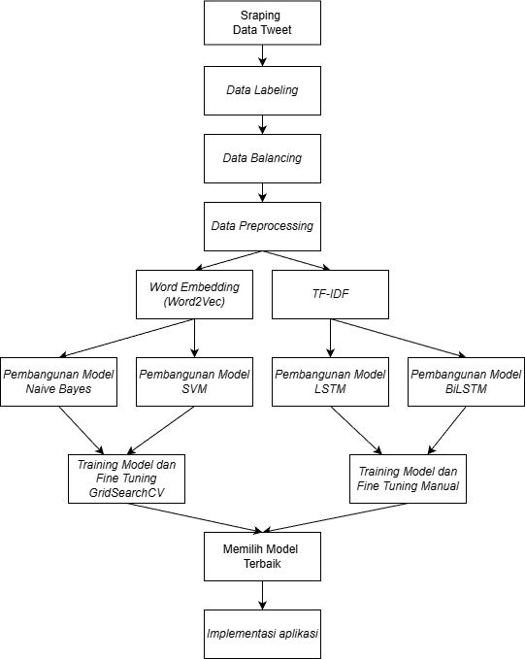
Gambar ‎3.1 Alur Tahapan Penelitian

Objek Penelitian
Data dalam penelitian ini merupakan data primer dari tweet pengguna pada platform medial sosial X (Twitter) yang dikumpulkan dari rentang waktu 7 Oktober 2023 hingga 7 April 2025. Data diperoleh dengan melakukan scraping menggunakan kata kunci terkait isu genosida Israel terhadap Palestina. Dari proses tersebut, data yang berhasil dikumpulkan dalam penelitian ini sebanyak 1702 tweet yang kemudian dianalisis untuk mengetahui opini publik terhadap isu tersebut.
Tweet yang telah dikumpulkan kemudian diklasifikasikan ke dalam tiga kategori sentimen. Yaitu pro, netral, dan kontra-genosida. Sentimen kategori pro-genosida berdasar pada opini yang menunjukkan dukungan terhadap tindakan agresi Israel atau membenarkan propaganda yang disebar oleh Israel. sedangkan kategori sentimen kontra-genosida berdasar pada opini publik yang menyerukan dukungannya terhadap kemerdekaan Palestina. Dan terakhir kategori sentimen netral mencakup tweet yang tidak menunjukkan keberpihakan, seperti menyampaikan informasi faktual.
Untuk memberikan gambaran yang lebih jelas mengenai proses pelabelan data sentimen, ditampilkan beberapa contoh tweet berdasarkan kategori sentimen yang digunakan dalam penelitian ini. Contoh-contoh tersebut bertujuan untuk menunjukkan perbedaan karakteristik isi teks pada masing-masing kelas sentimen, yaitu pro-genosida, kontra-genosida, dan netral.
Sebagai ilustrasi, pada Gambar 3.2 ditampilkan contoh tweet yang termasuk dalam kategori sentimen pro-genosida, yaitu tweet yang mengandung dukungan, pembenaran, atau narasi yang cenderung menyetujui tindakan genosida.

Gambar ‎3.2 Contoh Tweet Sentimen Pro-genosida
Selanjutnya, Gambar 3.3 menunjukkan contoh tweet dengan sentimen kontra-genosida, yang berisi kecaman, penolakan, atau kritik terhadap tindakan genosida yang terjadi.

Gambar ‎3.3 Contoh Tweet Sentimen Kontra-genosida
Adapun Gambar 3.4 menampilkan contoh tweet dengan sentimen netral, yaitu tweet yang bersifat informatif atau tidak menunjukkan kecenderungan sikap secara eksplisit terhadap isu genosida.

Gambar ‎3.4 Contoh Tweet Sentimen Netral

Pengumpulan Data
Data yang digunakan pada penelitian ini merupakan data berbentuk teks yang diambil dari media sosial X (Twitter). Media sosial X merupakan salah satu platform dengan kapasitas percakapan publik yang sangat tinggi dan intens. Terutama dalam menanggapi isu-isu global secara real-time. Pengumpulan data dilakukan dengan menggunakan teknik web scraping secara online, yaitu proses pengambilan data secara otomatis dengan bantuan bahasa pemrograman bahasa Python dan menggunakan library selenium untuk melakukan web scraping secara otomatis. Teknik web scraping telah menjadi teknik umum untuk mengumpulkan data dalam waktu cepat pada topik tertentu.
Pada proses web scraping data, peneliti menggunakan beberapa kata kunci yang telah disesuaikan dengan objek penelitian penulis. Kata kunci tersebut adalah “genocide”, “gaza”, dan “Palestine”. Adapun data yang dikumpulkan menggunakan kata kunci yang telah disensor atau sebagian huruf digantikan dengan simbol seperti “gen0cide”, “g@z@”, dan “P4lestine” untuk meloloskan konten tersebut tanpa terhapus oleh media sosial X yang mendeteksi konteks tersebut sebagai konteks yang sensitif atau tidak sesuai dengan kebijakan penggunaan media sosial X. Data yang dikumpulkan merupakan data tweet berupa teks berbahasa Inggris.
Tabel ‎3.1 Hasil Sampel Data dari Web Scraping Tweet
No | Created_at | Favorite_count | Full_text | Id_str
1. | Sun Apr 06 23:39:20 +0000 2025 | 43 | @sentdefender The whole world stands with Israel and the IDF. End the Islamic regime of Iran. | 1909029560353497600
2. | Sun Apr 06 23:39:20 +0000 2025 | 0 | I agree. Israel's war is with Hamas NOT the Palestinian people. Can never understand why the UK won't stand with Palestine. The state of Isreal didn't exist until 1948 when Britain thought it was a good idea to resettle them in Palestine. | 1909028178221470200
3. | Sun Apr 06 23:39:20 +0000 2025 | 0 | @EliAfriatISR I stand with Isreal. | 1909031442039935500
4. | Sun Apr 06 23:39:20 +0000 2025 | 1032 | We the people stand with Isreal. Our Allies. | 1909030046679142700
5. | Sun Apr 06 23:39:20 +0000 2025 | 690 | America must stand with Israel as it takes action against Iranian-backed terrorists. | 1909029635121164500
6. | Sun Apr 06 23:39:20 +0000 2025 | 4 | Fact Just because you don't stand with Isreal or Forever wars don't make you antisemitic !!! It's time we end this notion that people are jew hating antisemitic because they refute Isreal. God bless America | 1909030076953583900
7. | Sun Apr 06 23:39:20 +0000 2025 | 0 | And yet you arseholes stand with the murderous isreal | 1909030989017346300
8. | Sun Apr 06 23:39:20 +0000 2025 | 0 | The UK must stand with Israel. Her enemies are ours. In a region of autocracy she shines as a rare democracy. We cannot abandon her. https://t.co/3ZngtSTj9L | 1909032220024520700
... | … | ... | ... | ...
1702. | Sun Apr 06 23:39:20 +0000 2025 | 268 | The I Stand with Israel I support: 1. Israel has a right to exist | 1909031183121260500
Tabel 3.1 merupakan potongan hasil dari web scraping tweet, Di mana pada data tersebut menampilkan tanggal tweet diunggah pada kolom created_at. Kemudian jumlah like yang dimiliki pengunggah tweet tersebut terdapat pada kolom favorite_count. Pada kolom full_text merupakan data teks tweet yang diunggah oleh pengguna. Dan terakhir pada kolom id_str merupakan data id pengguna.
Berikut potongan source code yang digunakan untuk melakukan web scraping pada dataset penelitian ini.
Script/kode program web scraping tweet :
import time
import random
import pandas as pd
from selenium import webdriver
from selenium.webdriver.common.by import By
from selenium.webdriver.common.keys import Keys
from selenium.webdriver.support.ui import WebDriverWait
from selenium.webdriver.support import expected_conditions as EC
from selenium.common.exceptions import TimeoutException, NoSuchElementException

KEYWORDS = ["genocide", "israel", "gaza", "hamas", "palestine"]
try:
# Navigate to explore page
driver.get("https://x.com/explore")
time.sleep(2)

# Find and use search input
search = wait.until(EC.presence_of_element_located((By.XPATH, '//input[@enterkeyhint="search" or @placeholder="Search" or @aria-label="Search query"]')))
search.clear()
query = f'{keyword} since:2023-10-07 until:2025-04-07 lang:en'
search.send_keys(query)
search.send_keys(Keys.RETURN)
time.sleep(3)

Pelabelan Data
Setelah proses pengambilan data selanjutnya dilakukan pelabelan data. Seperti yang telah dijelaskan pada sub-bab 3.2 terkait objek penelitian ini merupakan analisis sentimen yang membutuhkan proses klasifikasi sentimen berdasarkan kategori sentimen tersebut. Oleh karena itu, pada tahap ini penulis melakukan pelabelan secara manual terhadap data tweet yang telah dikumpulkan sebelumnya.
Tabel ‎3.2 Hasil Label Data Manual
No | Created_at | Full_text | Label
1. | Sun Apr 06 23:39:20 +0000 2025 | @sentdefender The whole world stands with Israel and the IDF. End the Islamic regime of Iran. | 2
2. | Sun Apr 06 23:39:20 +0000 2025 | I agree. Israel's war is with Hamas NOT the Palestinian people. Can never understand why the UK won't stand with Palestine. The state of Isreal didn't exist until 1948 when Britain thought it was a good idea to resettle them in Palestine. | 0
3. | Sun Apr 06 23:39:20 +0000 2025 | @EliAfriatISR I stand with Isreal. | 2
4. | Sun Apr 06 23:39:20 +0000 2025 | We the people stand with Isreal. Our Allies. | 2
5. | Sun Apr 06 23:39:20 +0000 2025 | America must stand with Israel as it takes action against Iranian-backed terrorists. | 2
6. | Sun Apr 06 23:39:20 +0000 2025 | Fact Just because you don't stand with Isreal or Forever wars don't make you antisemitic !!! It's time we end this notion that people are jew hating antisemitic because they refute Isreal. God bless America | 1
7. | Sun Apr 06 23:39:20 +0000 2025 | And yet you arseholes stand with the murderous isreal | 0
8. | Sun Apr 06 23:39:20 +0000 2025 | The UK must stand with Israel. Her enemies are ours. In a region of autocracy she shines as a rare democracy. We cannot abandon her. https://t.co/3ZngtSTj9L | 2
9. | Sun Apr 06 23:39:20 +0000 2025 | @VividProwess You can't deal with terrorism they need wiping out. I stand with isreal https://t.co/jsBIST4wSQ | 2
10. | Sun Apr 06 23:39:20 +0000 2025 | The I Stand with Israel I support: 1. Israel has a right to exist | 2
Tabel 3.2 menampilkan hasil pelabelan sentimen berdasarkan kategori sentimen yang telah ditetapkan. Pada tahap ini, pelabelan menggunakan sistem encoding, Di mana setiap kategori label dipresentasikan menggunakan angka. Untuk tahap pelabelan ini sentimen pada kategori pro-genosida menggunakan nilai 2, sedangkan untuk kategori sentimen netral menggunakan nilai 1, dan kategori sentimen kontra-genosida menggunakan nilai 0.
Dalam mengurangi label yang bersifat ambigu ataupun dinilai secara sepihak saja oleh penulis, maka terdapat proses pelabelan bersama annotator sebagai pihak ketiga dalam proses pelabelan data tersebut. Pada tahapan ini terdapat dua annotator yang ikut serta terlibat dalam proses pelebalan data tweet, tim annotator tersebut merupakan pihak yang terlibat langsung dengan kegiatan edukasi dan aktivitas yang berkaitan dengan Palestina. Pada akhirnya label data tweet ditentukan berdasarkan jumlah kelas sentimen terbanyak yang ditentukan oleh annotator dan penulis.
Tabel ‎3.3 Hasil Akhir Data Label
No | Created_at | Full_text | Penulis | Anno 1 | Anno 2 | Hasil Akhir
1. | Sun Apr 06 23:39:20 +0000 2025 | @sentdefender The whole world stands with Israel and the IDF. End the Islamic regime of Iran. | 2 | 1 | 2 | 2
2. | Sun Apr 06 23:39:20 +0000 2025 | I agree. Israel's war is with Hamas NOT the Palestinian people. Can never understand why the UK won't stand with Palestine. The state of Isreal didn't exist until 1948 when Britain thought it was a good idea to resettle them in Palestine. | 0 | 0 | 1 | 0
3. | Sun Apr 06 23:39:20 +0000 2025 | @EliAfriatISR I stand with Isreal. | 2 | 1 | 2 | 2
4. | Sun Apr 06 23:39:20 +0000 2025 | We the people stand with Isreal. Our Allies. | 2 | 1 | 2 | 2
5. | Sun Apr 06 23:39:20 +0000 2025 | America must stand with Israel as it takes action against Iranian-backed terrorists. | 2 | 2 | 2 | 2
6. | Sun Apr 06 23:39:20 +0000 2025 | Fact Just because you don't stand with Isreal or Forever wars don't make you antisemitic !!! It's time we end this notion that people are jew hating antisemitic because they refute Isreal. God bless America | 2 | 1 | 1 | 1
7. | Sun Apr 06 23:39:20 +0000 2025 | And yet you arseholes stand with the murderous isreal | 0 | 0 | 0 | 0
8. | Sun Apr 06 23:39:20 +0000 2025 | The UK must stand with Israel. Her enemies are ours. In a region of autocracy she shines as a rare democracy. We cannot abandon her. https://t.co/3ZngtSTj9L | 2 | 2 | 2 | 2
9. | Sun Apr 06 23:39:20 +0000 2025 | @VividProwess You can't deal with terrorism they need wiping out. I stand with isreal https://t.co/jsBIST4wSQ | 2 | 2 | 2 | 2
10. | Sun Apr 06 23:39:20 +0000 2025 | The I Stand with Israel I support: 1. Israel has a right to exist | 2 | 2 | 2 | 2

Tabel 3.3 merupakan hasil akhir dari pelabelan yang dilakukan bersama dua annotator dengan label terbanyak menjadi hasil akhir label pada data tweet tersebut.

Data Balancing
Setelah melakukan pelabelan pada data tweet selanjutnya merupakan proses memastikan data seimbang dengan cara menghitung jumlah data tweet berdasarkan label untuk menentukan apakah data sudah memenuhi jumlah yang dibutuhkan pada analisis sentimen.
Tabel ‎3.4 Jumlah Dataset Berdasarkan Kategori Label
Kategori Sentimen | Kode Sentimen | Jumlah
Pro-genosida | 2 | 180
Netral | 1 | 1408
Kontra-genosida | 0 | 405
Tabel 3.4 menunjukkan bahwa data berdasarkan label belum seimbang, dapat dilihat pada label kategori pro-genosida yang hanya terdapat data sebanyak 180 sedangkan label pada kategori netral mencapai 1408. Dengan jumlah tersebut data menjadi imbalanced, Di mana data tidak seimbang sehingga dapat mempengaruhi program analisis sentimen ketika melakukan training. Model akan mengalami biased learning dikarenakan kurangnya preferensi pada salah satu label, selain itu model dapat mengalami misleading accuracy Di mana model tidak dapat memprediksi berdasarkan label yang sesuai.
Oleh karena itu, dilakukan proses data balancing di mana penulis melakukan oversampling pada data tweet untuk kategori label pro-genosida dan kontra-genosida. Oversampling dilakukan dengan mengumpulkan data tweet yang terdapat pada label pro-genosida dan kontra-genosida. Sehingga hasil akhir dataset yang digunakan pada program menjadi seimbang. Kemudian dilakukan undersampling pada kategori sentimen netral, yaitu mengurangi dataset pada kelas tersebut agar menyesuaikan dengan jumlah kelas sentimen pro dan kontra-genosida.
Tabel ‎3.5 Jumlah Data Berdasarkan Kategori Label setelah Oversampling
Kategori Sentimen | Kode Sentimen | Jumlah
Pro-genosida | 2 | 490
Netral | 1 | 492
Kontra-genosida | 0 | 490

Tabel 3.5 merupakan hasil dari oversampling dan undersampling data, pada tabel tersebut menampilkan jumlah label pro-genosida dan kontra-genosida bertambah secara signifikan sehingga data menjadi seimbang dan dapat digunakan untuk tahapan penelitian selanjutnya.

Data Preprocessing
Data Preprocessing merupakan tahap di mana data dilakukan pembersihan dari elemen-elemen yang tidak dibutuhkan pada data dalam memproses data dalam model machine learning. Pada tahapan ini terdapat beberapa elemen yang akan dihapus maupun diubah diantaranya adalah mengubah huruf besar menjadi kecil semua (case folding), menghapus link, simbol, tanda baca dan emotikon, kemudian dilanjut dengan menghapus stopword dan melakukan lematisasi pada data tersebut. Berikut adalah penjelasan data prerocessing pada setiap tahapan.

Case Folding
Tahap pertama adalah case folding, yaitu proses mengubah seluruh huruf kapital pada dataset menjadi huruf kecil (lowercase). Case folding digunakan untuk mengurangi redundansi pada data yang dapat memengaruhi proses pengklasifikasian. Dikarenakan setiap karakter memiliki nilai unik yang berbeda, sehingga huruf “A” dan “a” akan dianggap sebagai dua karakter yang berbeda.
Pada tahap ini, proses case folding dilakukan dengan menggunakan function lower() yang terdapat dalam bahasa pemrograman Python. Alur dari proses case folding ditunjukkan pada Gambar 3.5.
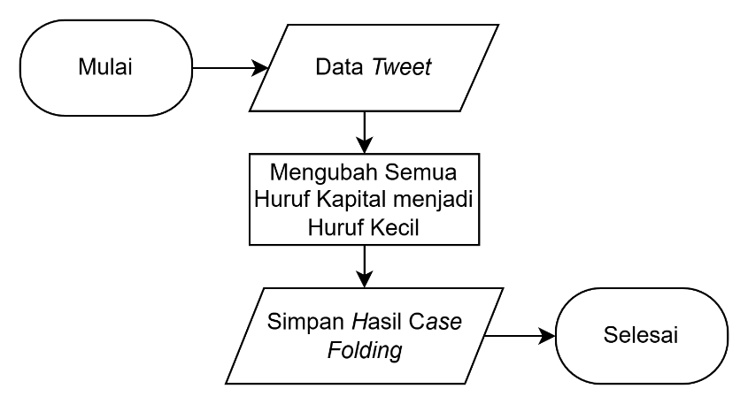
Gambar ‎3.5 Flowchart Proses Case Folding
Selanjutnya, hasil pada tahap case folding dapat dilihat pada Tabel 3.6, di mana seluruh huruf kapital telah diubah menjadi huruf kecil. Proses ini bertujuan untuk menyeragamkan bentuk kata sehingga tidak terjadi perbedaan makna akibat perbedaan penggunaan huruf kapital. Dengan demikian, tahap case folding membantu meningkatkan konsistensi data teks dan mempermudah proses analisis pada tahap selanjutnya.
Tabel ‎3.6 Data Hasil Tahap Case Folding
Data Mentah | Hasil Casefolding
@sentdefender The whole world stands with Israel and the IDF. End the Islamic regime of Iran. | @sentdefender the whole world stands with israel and the idf. end the islamic regime of iran.

Noise Removal
Tahap selanjutnya adalah noise removal, yaitu proses pembersihan data tweet dari karakter-karakter yang tidak diperlukan dalam proses klasifikasi dan analisis. Karakter yang termasuk noise antara lain adalah tanda baca, alamat situs atau link URL, angka, spasi ganda, dan karakter selain huruf alfabet. Noise removal digunakan untuk mengurangi noise sehingga data menjadi lebih bersih dan fokus pada informasi yang lebih relevan.
Pada penelitian ini, proses noise removal dilakukan dengan memanfaatkan regular expression untuk mendeteksi dan menghapus karakter yang dianggap sebagai noise. Bentuk regular expression yang digunakan dapat dilihat pada Tabel 3.7.
Tabel ‎3.7 Regular Expression
No | Regex | Fungsi
1 | @[^\s]+ | Menghapus username
2 | (#[A-Za-z0-9]+) | Menghapus tanda #
3 | r"[^a-zA-Z0-9]" | Mengganti setiap karakter yang bukan angka, atau karakter dalam rentang 'a ke z' atau 'A ke Z' dengan string kosong
4 | r'((www\.[^\s]+)|(https?://[^\s]+))' | Menghapus link situs
5 | (\w*\d\w*) | Menghapus sebuah kalimat bersama angka dalam satu kata
6 | r'\d+' | Menghapus angka
7 | r'\s{2,}' | Menghapus spasi
8 | r'\n' | Menghapus enter

Adapun alur proses noise removal dapat dilihat pada Gambar 3.6. Diagram tersebut menggambarkan tahapan pembersihan data teks dari berbagai elemen yang tidak relevan, seperti URL, simbol, tanda baca, dan karakter khusus. Proses ini dilakukan untuk memastikan bahwa teks yang digunakan pada tahap selanjutnya hanya mengandung informasi penting yang dapat merepresentasikan sentimen secara lebih akurat
. 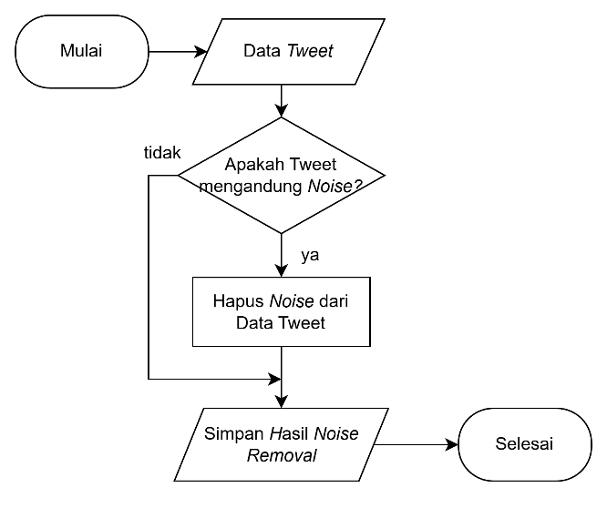
Gambar ‎3.6 Flowchart Proses Noise Removal
sedangkan Tabel 3.8 menunjukkan contoh hasil data tweet setelah melalui tahap noise removal. Tahap ini dilakukan untuk menghilangkan elemen-elemen yang tidak memiliki makna signifikan dalam analisis sentimen, seperti URL, mention, hashtag, simbol, dan karakter khusus. Dengan diterapkannya proses noise removal, data teks menjadi lebih bersih dan relevan sehingga dapat meningkatkan kualitas fitur yang digunakan pada proses pelatihan model.

Tabel ‎3.8 Data Hasil Tahap Noise Removal
Data Casefolding | Hasil Noise Removal
@sentdefender the whole world stands with israel and the idf. end the islamic regime of iran. | the whole world stands with israel and the idf end the islamic regime of iran

Stopword Removal
Tahap stopword removal merupakan tahapan selanjutnya setelah noise removal. Di mana pada tahapan sebelumnya menghapus karakter yang tidak dibutuhkan dalam proses analisis, sedangkan pada tahap ini menghapuskan kata-kata yang tidak dibutuhkan dan tidak memiliki makna dalam proses analisis.
Pada penelitian ini, daftar stopword yang digunakan berasal dari kamus stopword bahasa Inggris yang umum dipakai dalam penelitian Natural Language Processing (NLP). Sumber utama stopword tersebut diadaptasi dari NLTK Stopwords Corpus (Bird et al, 2009). Daftar lengkap stopword bahasa Inggris yang digunakan dapat dilihat pada Lampiran 1.
Proses stopword removal dapat dilihat pada Gambar 3.7. Flowchart tersebut menggambarkan tahapan penghapusan kata-kata umum yang sering muncul namun tidak memiliki makna penting dalam analisis sentimen, seperti “dan”, “yang”, serta “di”. Tahap ini bertujuan untuk mengurangi noise pada data teks sehingga fitur yang dihasilkan menjadi lebih relevan dan informatif.
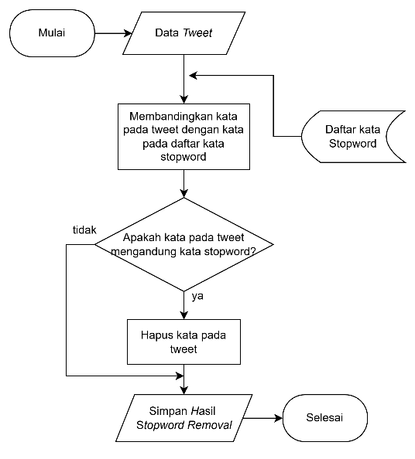
Gambar ‎3.7 Flowchart Proses Stopword Removal
Selanjutnya, hasil data tweet setelah melalui tahap stopword removal ditampilkan pada Tabel 3.9. Tabel tersebut menunjukkan perubahan teks sebelum dan sesudah penghapusan stopword, di mana kalimat menjadi lebih ringkas dan hanya menyisakan kata-kata yang memiliki kontribusi terhadap proses klasifikasi sentimen.
Tabel ‎3.9 Data Hasil Tahap Stopword Removal
Data Noise Removal | Hasil Stopword Removal
the whole world stands with israel and the idf end the islamic regime of iran | whole world stands israel idf end islamic regime iran

Tokenization
Tahap selanjutnya adalah tokenization, yaitu proses memecah teks menjadi unit kecil yang disebut token berupa kata atau frasa. Proses ini dilakukan agar teks yang awalnya dalam bentuk kalimat dipecah menjadi per-kata sehingga data menjadi lebih terstruktur saat diolah oleh model. Dengan melakukan tokenisasi, model dapat menganalisis setiap kata secara terpisah.
Pada penelitian ini, proses tokenisasi dilakukan menggunakan library NLTK dengan fungsi word_tokenize. Alur proses tokenisasi dapat dilihat pada Gambar 3.8, yang menggambarkan tahapan pemisahan teks tweet menjadi unit-unit kata (token). Proses ini bertujuan untuk mengubah teks mentah menjadi bentuk yang lebih terstruktur sehingga dapat digunakan pada tahap ekstraksi fitur dan pemodelan selanjutnya
. 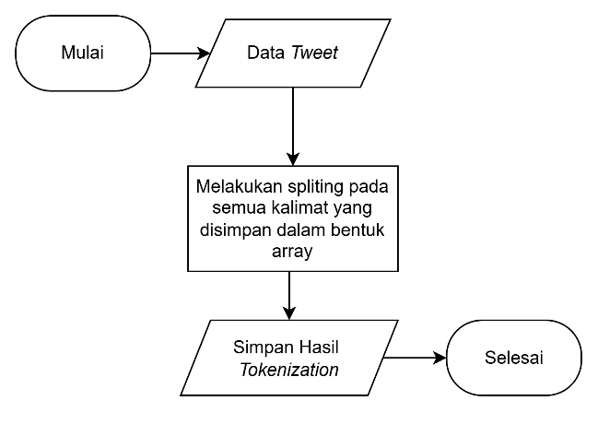
Gambar ‎3.8 Flowchart Proses Tokenization
Selanjutnya, contoh hasil data tweet yang telah melalui tahap tokenisasi ditampilkan pada Tabel 3.10. Tabel tersebut menunjukkan hasil pemecahan kalimat menjadi kumpulan kata yang berdiri sendiri, di mana setiap token merepresentasikan satu elemen kata yang akan diproses lebih lanjut dalam analisis sentimen.
Tabel ‎3.10 Data Hasil Tahap Tokenization
Data Stopword Removal | Hasil Tokenizationl
whole world stands israel idf end islamic regime iran | ['whole', 'world', 'stands', 'israel', 'idf', 'end', 'islamic', 'regime', 'iran']

Lemmatization
Tahap selanjutnya dalam proses text preprocessing adalah lemmatization, yaitu proses mengubah kata pada data menjadi kata dasar. lemmatization menghasilkan kata dasar yang valid dengan cepat. Dengan demikian, variasi kata yang berbeda tetapi memiliki makna yang sama dapat dijadikan satu makna sehingga mempermudah proses anaisis oleh model.
Pada penelitian ini, proses lemmatization dilakukan menggunakan library WordNetLemmatizer dari NLTK. Proses ini bertujuan untuk mengubah kata pada data teks menjadi bentuk kata dasar yang sesuai dengan konteks dan kaidah bahasa. Alur proses lemmatization dapat dilihat pada Gambar 3.9, yang menggambarkan tahapan perubahan kata hasil tokenisasi menjadi bentuk lema untuk mengurangi variasi kata yang memiliki makna sama.
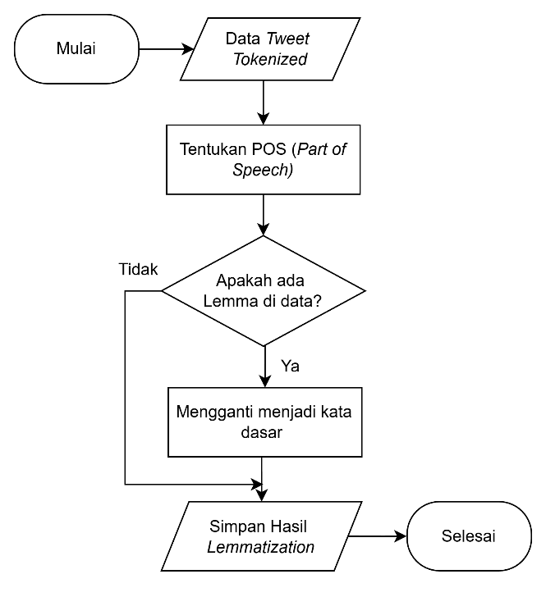
Gambar ‎3.9 Flowchart Proses Lemmatization
Selanjutnya, contoh hasil data tweet yang telah melalui tahap lemmatization ditampilkan pada Tabel 3.11. Tabel tersebut menunjukkan perbandingan antara data hasil tokenisasi dan hasil lemmatization, di mana kata-kata yang mengalami perubahan bentuk dikembalikan ke bentuk dasar tanpa mengubah makna aslinya.
Tabel ‎3.11 Data Hasil Tahap Lemmatization
Data Tokenized | Hasil Lemmatization
['whole', 'world', 'stands', 'israel', 'idf', 'end', 'islamic', 'regime', 'iran'] | ['whole', 'world', 'stand', 'israel', 'idf', 'end', 'islamic', 'regime', 'iran']

Stemming
Tahapan terakhir pada proses preprocessing adalah stemming. Proses stemming berfungsi untuk menghilangkan imbuhan seperti awalan, sisipan atau akhiran pada sebuah kata. Penggunaan stemming bertujuan untuk menyederhanakan kata-kata yang memiliki akar yang sama namun memiliki sufiks yang berbeda, sehingga dapat meningkatkan konsistensi data yang akan diproses.
Pada penelitian ini, proses stemming dilakukan menggunakan library PorterStemmer dari NLTK untuk teks berbahasa Inggris. Proses ini bekerja dengan memotong bagian akhir kata secara heuristik guna menemukan bentuk akarnya. Alur proses stemming dapat dilihat pada Gambar 3.10, yang menjelaskan bagaimana kata-kata hasil pengolahan sebelumnya disederhanakan menjadi bentuk dasar melalui pemotongan imbuhan yang sistematis.
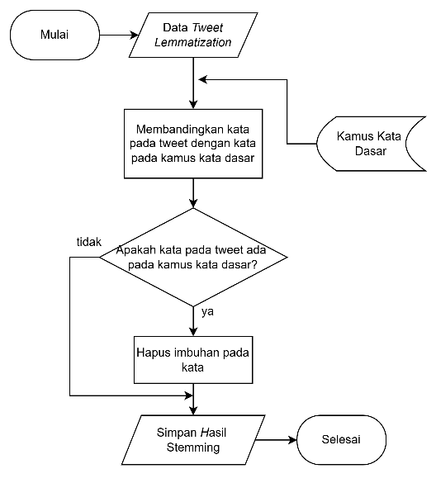
Gambar ‎3.10 Flowchart Proses Stemming
Selanjutnya, contoh hasil data tweet yang telah dilakukan tahap stemming dapat dilihat pada Tabel 3.12. Di mana kata-kata dengan imbuhan tertentu dipangkas menjadi bentuk akar kata yang lebih sederhana.
Tabel ‎3.12 Data Hasil Tahap Stemming
Data Tokenized | Hasil Lemmatization
['whole', 'world', 'stand', 'israel', 'idf', 'end', 'islamic', 'regime', 'iran'] | ['whole', 'world', 'stand', 'israel', 'idf', 'end', 'islam', 'regim', 'iran']
Namun, untuk mempertahankan keutuhan makna serta menjaga entitas penting dalam data penelitian, diterapkan kebijakan pengecualian terhadap sejumlah kata tertentu. Kata-kata seperti “Palestine”, “Israel”, dan “Genocide” tidak diproses melalui tahap stemming agar bentuk aslinya tetap dipertahankan. Pengecualian ini bertujuan untuk mencegah perubahan bentuk kata, misalnya “Palestine” menjadi “Palestin” atau “Genocide” menjadi “Genocid”, sehingga model tetap mampu mengenali dan merepresentasikan konteks spesifik yang berkaitan dengan isu penelitian secara akurat.

Data Training dan Testing
Pada tahap ini, data yang telah melalui proses data balancing dan data preprocessing selanjutnya dibagi menjadi dua bagian utama, yaitu data training dan data testing. Data training digunakan untuk melatih model agar dapat mempelajari pola dari data teks, sedangkan data pengujian digunakan untuk mengevaluasi kinerja model dalam mengklasifikasikan sentimen pada data yang belum pernah dilihat sebelumnya.
Dalam penelitian ini, pembagian dataset dilakukan menggunakan rasio 70:30, di mana 70% data digunakan sebagai data training dan 30% data digunakan sebagai data pengujian. Selain menggunakan pembagian data berdasarkan rasio, penelitian ini juga menerapkan metode 10-fold cross-validation pada data training untuk meningkatkan reliabilitas hasil evaluasi model. Metode k-fold cross-validation membagi data training ke dalam 10 bagian (fold) dengan ukuran yang sama. Pada setiap iterasi, satu fold digunakan sebagai data validasi, sedangkan sembilan fold lainnya digunakan sebagai data training. Proses ini diulang sebanyak 10 kali sehingga setiap fold berperan sebagai data validasi satu kali.
Hasil evaluasi model pada setiap iterasi kemudian dirata-ratakan untuk memperoleh nilai evaluasi akhir. Dengan penerapan metode ini, model dilatih dan dievaluasi pada berbagai kombinasi pembagian data, sehingga mampu mengurangi bias, meningkatkan kestabilan performa model, serta memberikan hasil evaluasi yang lebih akurat dan representatif.

Ekstraksi Fitur
Tahap ini merupakan proses mengubah data teks menjadi nilai numerik sehingga data dapat diproses oleh model machine learning maupun deep learning. Pada tahap ini, penulis menggunakan dua teknik ekstraksi, yaitu Term Frequency-Inverse Document Frecuency dan Word Embedding.
Seperti yang sudah dijelaskan pada sub-bab 2.5 dan 2.6, TF-IDF digunakan untuk perhitungan pada model machine learning yaitu Naive Bayes dan SVM, sedangkan Word2vec digunakan pada model deep learning yaitu LSTM dan BiLSTM.

Pembangunan Model
Pada tahap ini, penulis melakukan analisis terhadap kebutuhan parameter pada setiap model. Di mana setiap model memiliki parameter yang berbeda sehingga perlu disesuaikan dengan kapasitas data yang digunakan pada penelitian ini.

Naive Bayes
Model Naive Bayes merupakan salah satu algoritma machine learning yang dapat mengklasifikasikan berdasarkan probabilistik. Model ini menganggap setiap kata itu bersifat independen sehingga perhitungan probabilitas dapat dijalankan secara efisien. Namun sifat independen ini juga yang membuat model kurang efisien dalam mengklasifikasikan data baru.
Naive Bayes dapat memberikan performa yang baik apabila diterapkan pada dataset dengan dimensi tinggi seperti TF-IDF. Di mana proses klasifikasi pada model Naive Bayes berdasar pada Teorema Bayes yang menghitung probabilitas suatu kelas berdasarkan prior kelas tersebut. Persamaan 3.1 merupakan komputasi probabilitas pada algoritma Naive Bayes.
$P(y|x)=\frac{P\left(x | y\right)x P(y)}{P(x)}$ (3.1)
Di mana $P(y|x)$ dihitung berdasarkan frekuensi kemunculan kata pada dokumen dengan kelas tertentu. Setelah mendapatkan probabilitas, selanjutnya model memilih kelas berdasarkan hasil probabilitas tertinggi sebagai hasil prediksi.
Pada model Naive Bayes terdapat beberapa variasi algoritma seperti Multinomial Naive Bayes yang biasa digunakan untuk klasifikasi multi kelas, kemudian Bernouli Naive Bayes untuk kelas biner atau untuk mengklasifikasikan data yang hanya memiliki dua kelas. Dan terakhir ada Gaussian Naive Bayes yang digunakan untuk data kontinu atau dataset yang tidak terbatas berdasarkan asumsi distribusi gaussian.
Pada penelitian ini, algoritma Naive Bayes paling efisien untuk digunakan pada klasifikasi sentimen adalah Multinomial Naive Bayes, dikarenakan dataset yang dimiliki hanya berisi teks dan kelas sentimen yang digunakan adalah sebanyak tiga kelas. Selanjutnya model tersebut dilakukan fine-tuning menggunakan beberapa komponen untuk mendapatkan model yang paling optimal. Tabel 3.13 merupakan komponen yang digunakan dalam melakukan fine-tuning pada model Naive Bayes.

Tabel ‎3.13 Komponen Fine-tuning Hyperparameter Model Naive Bayes
No | Parameter | Deskripsi | Nilai
1 | Alpha($a$) | Nilai smoothing Laplace untuk mengatasi zero-frequency | 0.1, 0.5, 1.0
2 | Fit Priot | Mengatur apakah prior kelas dihitung otomatis | True, False
3 | Norm TF-IDF | Normalisasi sebelum masik model | L1, L2

Support Vector Machine
Model SVM merupakan salah satu algoritma machine learning yang dapat mengklasifikasikan data dengan cara memisahkan data antar kelas menggunakan hyperplane. Ekstraksi fitur yang paling cocok dengan SVM adalah TD-IDF dikarenakan dengan dataset dengan dimensi tinggi model SVM dapat lebih mudah mencari margin maksimal antar kelas. Di mana semakin besar margin antar kelas, semakin baik kemampuan model dalam memproses dan mengklasifikasikan data baru.
$w . x+b=0$ (3.2)
Persamaan 3.2 merupakan komputasi untuk menemukan hyperplane. Di mana $w$ adalah bobot, $b$ adalah bias, dan $x$ adalah vektor fitur. Untuk menetukan jarak atau margin antar kelas dapat dihitung menggunakan perbedaan antara support vector terdekat dengan hyperplane. Dalam mendapatkan margin yang optimal dapat dilakukan dengan komputasi menggunakan fungsi loss hinge, dimana fungsi long hinge untuk menghindari terjadinya prediksi yang bias. Persamaan 3.3 merupakan komputasi untuk optimalisasi margin.
$L=max⁡(0,1- y_{i}\left(w . x_{i}+b\right))$ (3.3)
Selanjutnya model tersebut dilakukan fine-tuning menggunakan beberapa komponen untuk mendapatkan model yang paling optimal dalam mengklasifikasi sentimen berdasarkan tiga kelas sentimen. Tabel 3.14 merupakan komponen yang digunakan dalam melakukan fine-tuning pada model SVM.
Tabel ‎3.14 Komponen Fine-tuning Hyperparameter Model SVM
No | Parameter | Deskripsi | Nilai
1 | Kernel | Fungsi pemisah ruang fitur | linear, RBF
2 | C | Tingkat regularisasi | 0.1, 1, 10, 100
3 | Gamma | Mengatur pengaruh data latih pada proses klasifikasi | scale, auto

Long Short-Term Memeory
Lapisan LSTM merupakan unit dasar pada Recurrent Neural Network (RNN) yang dirancang untuk mengatasi permasalahan vanishing gradient dan exploding gradient yang sering terjadi pada RNN konvensional. LSTM memiliki kemampuan untuk menyimpan informasi dalam jangka waktu yang lebih panjang melalui mekanisme cell state dan beberapa gate yang berfungsi mengatur aliran informasi di dalam jaringan. Mekanisme ini memungkinkan model untuk mempertahankan informasi penting dan mengabaikan informasi yang tidak relevan selama proses pembelajaran data sekuensial.
Proses perhitungan pada LSTM melibatkan empat komponen utama, yaitu forget gate, input gate, cell state update, dan output gate. Keempat komponen tersebut bekerja secara berurutan untuk menentukan informasi yang akan disimpan, diperbarui, atau dikeluarkan pada setiap langkah waktu. Dengan mekanisme ini, LSTM mampu mempelajari dependensi jangka panjang pada data teks secara lebih efektif. Gambar 3.11 menunjukkan flowchart dari alur kerja model LSTM.
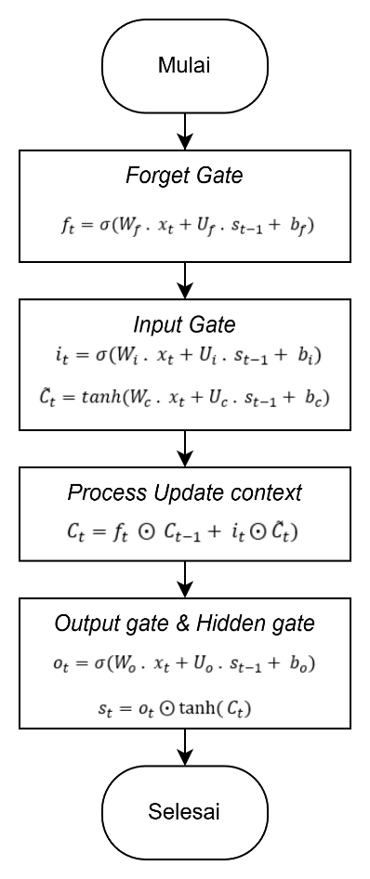
Gambar ‎3.11 Flowchart Model LSTM
- Forget Gate
Tahapan ini bertugas untuk menentukan informasi pada cell state sebelumnya ($C_{t-1}$) yang akan disimpan atau dilupakan. Proses komputasi dilakukan menggunakan fungsi sigmoid dengan rentang nilai antara 0 dan 1. Di mana nilai 0 menandakan informasi dilupakan, sedangkan nilai 1 menandakan informasi disimipan. Komputasi forget gate dapat dilihat pada Persamaan 3.4.
$f_{t}={σ(W}_{f} . x_{t}+U_{f} . { s}_{t-1}+ b_{f})$ (3.4)
Di mana $x_{t}$ adalah input pada waktu ke-t, kemudian ${ s}_{t-1}$ adalah hidden state sebelumnya, dan $W_{f}$, $U_{f}$, $b_{f}$ masing-masing merupakan bobot dan bias pada forget gate.

- Input Gate dan Candidate Cell State
Input gate berfungsi untuk menentukan informasi baru yang akan ditambahkan ke dalam cell state. Proses ini melibatkan dua langkah, yaitu aktivasi sigmoid untuk menentukan bagian informasi baru yang akan diperbarui ($i_{t}$), dan fungsi tanh untuk menghasilkan kandidat nilai baru pada cell state ($\tilde{C_{t}}$). Input gate dapat dilihat pada Persamaan 3.5 dan 3.6.
$i_{t}={σ(W}_{i} . x_{t}+U_{i} . { s}_{t-1}+ b_{i})$ (3.5)
${\tilde{C}}_{t}={tanh(W}_{c} . x_{t}+U_{c} . { s}_{t-1}+ b_{c})$ (3.6)

Kedua hasil ini kemudian digabung untuk memperbarui cell state.
- Update Cell State
Cell state diperbarui dengan menggabungkan informasi lama yang telah disimpan dan informasi baru dari input gate. Persamaan 3.7 adalah komputasi untuk memperbarui cell state.
$C_{t}=f_{t} ⨀{{ C}_{t-1}}+ i_{t}⨀{{\tilde{C}}_{t}})$ (3.7)
Di mana simbol $⨀$ menunjukkan perkalian elemen per elemen (Hadamard product). Nilai $C_{t}$ini akan digunakan untuk menentukan hidden state berikutnya.
- Output Gate dan Hidden State
Tahapan akhir adalah menentukan output gate untuk menghasilkan hidden state baru. Output gate menggunakan fungsi sigmoid untuk memfilter informasi yang akan menjadi output, sedangkan hidden state dihitung dengan mengalikan hasil output gate dengan fungsi tanh dari cell state. Komputasi output layer dapat dilihat pada persamaan 3.8 dan 3.9.
$o_{t}={σ(W}_{o} . x_{t}+U_{o} . { s}_{t-1}+ b_{o})$ (3.8)
$s_{t}=o_{t} ⨀{\tanh{(}C}_{t})$ (3.9)
Nilai $s_{t}$inilah yang menjadi hidden state pada waktu ke-$t$ dan juga menjadi masukan bagi langkah berikutnya.
Setelah proses forward pass selesai dilakukan, jaringan akan memasuki tahap backward pass untuk memperbarui bobot dan bias melalui algoritma backpropagation through time (BPTT). Kesalahan dihitung menggunakan fungsi loss, seperti Mean Squared Error (MSE) dapat dilihat pada persamaan 3.10.
$E\left(x, \hat{x}\right)=\frac{{\left(x-\hat{x}\right)}^{2}}{2}$ (3.10)
Nilai gradien dari setiap gerbang kemudian dihitung secara bertahap dari output gate hingga forget gate. Setiap gradien yang dihasilkan akan digunakan untuk memperbarui bobot dengan metode Stochastic Gradient Descent (SGD) yang dapat dilihat pada Persamaan 3.11
$W_{baru}=W_{lama}- η . △W$ (3.11)
dengan $η$ adalah learning rate. Melalui proses forward dan backward pass tersebut, jaringan LSTM dapat menyesuaikan bobot untuk meminimalkan kesalahan prediksi secara bertahap pada setiap epoch pelatihan.
Pada penelitian ini, dilakukan proses pembuatan, tuning, dan pelatihan model LSTM untuk menghasilkan model terbaik dalam melakukan prediksi atau klasifikasi data teks. Proses ini dimulai dari penentuan parameter model, pembentukan arsitektur LSTM, hingga pelatihan menggunakan data latih yang telah melalui tahap preprocessing.
Model LSTM dibangun dengan menggunakan beberapa lapisan utama, yaitu embedding layer, LSTM layer, dropout layer, dan dense layer. Selebihnya dapat dilihat pada Tabel 3.15.
Tabel ‎3.15 Komponen fine-tuning Hyperparameter Model LSTM
No | Parameter | Deskripsi | Nilai
1 | Jumlah Neuron | Banyaknya unit dalam lapisan LSTM yang menentukan kapasitas pembelajaran model | 64, 128, 256
2 | Learning Rate | Kecepatan pembaruan bobot selama proses training | 0.001, 0.0005, 0.01
3 | Batch Size | Jumlah data yang diproses sebelum pembaruan bobot | 32, 64
4 | Jumlah Epoch | Banyaknya iterasi penuh terhadap seluruh dataset | 10, 20, 30, 40, 50
5 | Dropout Rate | Persentase neuron yang dinonaktifkan sementara untuk mencegah overfitting | 0,2 – 0,5

Bidirectional Long Short-Term Memory
Bidirectional Long Short-Term Memory (BiLSTM) merupakan model yang dikembangkan dari arsitektur LSTM, model ini dapat memproses seperti LSTM namun ditambah dengan memproses data secara dua arah sekaligus. Yaitu dari kiri ke kanan (forward) dan kiri ke kanan (backward). Dengan adanya proses dua arah BiLSTM dapat menangkap konteks lebih dalam dan menyeluruh dibandingkan LSTM.
BiLSTM memiliki struktur dasar yang sama dengan LSTM, tetapi terdiri dari dua buah lapisan LSTM yang bekerja secara paralel, yaitu LSTM forward yang berfungsi untuk membaca urutan dataset dari kiri ke kanan, dan LSTM backward yang berfungsi untuk membaca dataset dari kanan ke kiri. Kedua arah tersebut menghasilkan dua buah hidden state yang berbeda, kemudian digabungkan untuk membentuk representasi yang lebih baik terhadap konteks kata. Prsses komputasi lapisan LSTM forward dan backward dapat dilihat pada persamaan 3.12 dan 3.13.
$h_{t}={LSTM}_{forward}(x_{t})$ (3.12)
$h_{t}={LSTM}_{backword}(x_{t})$ (3.13)
Untuk membangun model BiLSTM yang optimal dalam mengklasifikasikan sentimen, diperlukan beberapa tahapan fine-tuning pada model. Pada penelitian ini, fine-tuning model BiLSTM menggunakan beberapa komponen dari hyperparameter fine-tuning LSTM, namun ditambah beberapa komponen untuk mengoptimalkan model tersebut. Berikut Tabel 3.16 menunjukkan komponen yang digunakan dalam proses fine-tuning model BiLSTM.
Tabel ‎3.16 Komponen Fine-tuning Hyperparameter Model BiLSTM
No | Parameter | Deskripsi | Nilai
1 | Jumlah Neuron | Banyaknya unit dalam lapisan LSTM yang menentukan kapasitas pembelajaran model | 64, 128, 256
2 | Learning Rate | Kecepatan pembaruan bobot selama proses training | 0.001, 0.0005, 0.01
3 | Batch Size | Jumlah data yang diproses sebelum pembaruan bobot | 32, 64
4 | Jumlah Epoch | Banyaknya iterasi penuh terhadap seluruh dataset | 10, 20, 30, 40, 50
5 | Dropout Rate | Persentase neuron yang dinonaktifkan sementara untuk mencegah overfitting | 0,2 – 0,5
6 | Output Units | Jumlah Kelas | 3 Kelas
7 | Merge Mode | Cara menggabungkan output forward dan backward | Concat, sum, average

Perancangan Aplikasi
Perancangan sistem merupakan proses pembuatan rancangan dari sistem yang akan dibangun dalam bentuk aplikasi. Pada penelitian ini, perancangan desain sistem dibuat dalam bentuk diagram UML yang terbagi menjadi tiga macam yaitu use case diagram, activity diagram dan deployment diagram.

Use Case Diagram
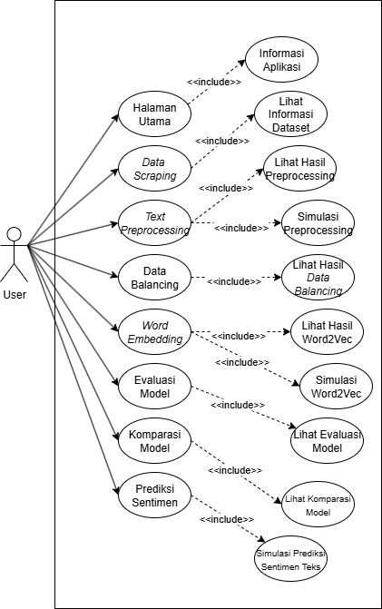
Gambar ‎3.12 Use Case Diagram Aplikasi
Use Case Diagram digunakan dalam mengvisualisasikan aktivitas yang dapat dilakukan oleh pengguna sistem. Pada sistem ini terdapat menu utama, yaitu halaman depan, halaman data scraping, halaman data preprocessing, halaman ekstraksi fitur, halaman evaluasi model, halaman komparasi model, dan halaman prediksi sentimen. Seluruh fitur tersebut digambarkan pada use case diagram yang dapat dilihat pada gambar 3.12 yang dijabarkan sebagai berikut.
            - Halaman Utama menampilkan deskripsi terkait aplikasi yang dibangun beserta informasi tim pengembang program dan profil annotator.
            - Halaman Data Scraping menampilkan deskripsi terkait data yang digunakan serta metode pengumpulannya. Pada halaman ini pengguna dapat melihat sampel dataset yang telah dikumpulkan peneliti.
            - Halaman Data Preprocessing menampilkan tahapan-tahapan text preprocessing yang digunakan pada penelitian ini secara berurutan. Pengguna dapat melihat hasil text preprocessing maupun melakukan simulasi text preprocessing.
            - Halaman Data Balancing menampilkan tahapan proses menjadikan data seimbang dengan menggunakan metode oversampling.
            - Halaman Ekstraksi Fitur menampilkan hasil dari komputasi TF-IDF dan Word2vec. Pengguna dapat melihat hasil dari TD-IDF dan word2vec yang dilakukan pada dataset.
            - Halaman Model Evaluation menampilkan hasil dari evaluasi setiap model yang diuji coba pada penelitian ini.
            - Halaman Model Comparation menampilkan komparasi model yang diuji pada penelitian ini dan memberikan opsi model terbaik dengan nilai metrik evaluasi model tertinggi yang digunakan pada penelitian ini.
            - Halaman Prediksi Sentimen merupakan halaman Di mana pengguna dapat memasukkan teks secara manual agar dapat diklasifikasi pada kelas sentimen menggunakan model yang paling optimal. Selain itu pengguna dapat memilih menggunakan berbagai macam model dalam mengklasifikasi input teks tersebut.

Activity Diagram
Activity Diagram merupakan diagram yang digunakan untuk menggambarkan proses yang terjadi dalam sistem. Pada penelitian ini, activity diagram digunakan untuk melakukan visualisasi tahapan interaksi antara pengguna dengan sistem.
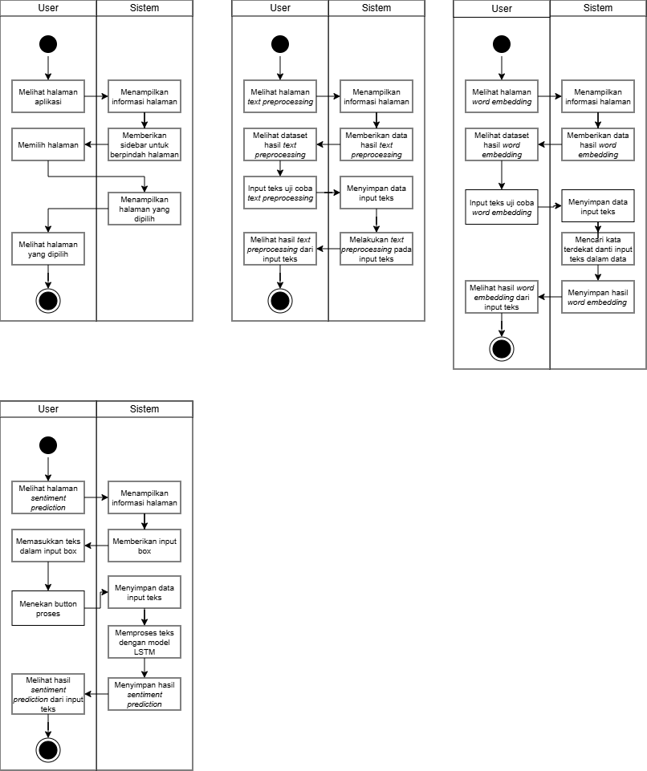
(a) (b)
Gambar ‎3.13 Activity Diagram Halaman Utama (a) dan Halaman Text Preprocessing (b)
Gambar 3.13(a) menampilkan activity diagram pada setiap halaman dalam aplikasi. Di mana pengguna dapat melihat informasi pada halaman utama dan dapat berpindah ke halaman lainnya melalui sidebar yang tersedia pada halaman tersebut.
Kemudian pada gambar 3.13(b) merupakan activity diagram yang terjadi pada halaman text preprocessing. Di mana pengguna dapat melihat hasil dataset yang telah dilakukan text preprocessing secara bertahap, dimulai dari case folding, noise removal, stopword removal dan terakhir lemmatization. Selain itu, pengguna dapat memasukkan sebuah kalimat pada kolom input teks untuk menguji coba text preprocessing secara langsung. Sedangkan pada sistem akan memproses teks yang dimasukkan pengguna dan menampilkan hasil akhir dari text preprocessing yang dijalankan oleh sistem.
(c) (d)
Gambar ‎3.14 Activity Diagram Halaman Word Embedding (c) dan Halaman Sentiment Prediction (d)
Gambar 3.14(c) menampilkan activity diagram pada halaman word embedding. Di mana pengguna dapat melihat hasil dari word embedding dataset yang dilakukan pada dataset penelitian. Selain itu, pengguna dapat memasukkan teks pada kolom input teks untuk menguji coba word embdedding. Kemudian pada sisi sistem, akan memproses teks yang dimasukkan dan memberikan hasil kata konteks yang memiliki makna yang mirip.
Sedangkan pada Gambar 3.14(d) menampilkan activity diagram untuk halaman sentiment prediction. Pada halaman tersebut pengguna dapat memasukkan satu kalimat untuk diprediksi kelas sentimennya. Pada sistem, terdapat beberapa model dalam ekstensi .keras dan .pkl, yaitu model yang telah melalui training data sehingga dapat memproses kalimat input dari pengguna dan memberikan hasil prediksi sentimen berdasarkan model.

Deployment Diagram
Deployment Diagram merupakan salah satu diagram yang digunakan untuk menggambarkan struktur sistem. seperti komponen pada perangkat keras, perangkat lunak, dan hubungan antar komponen yang terlibat. Deployment diagram berguna untuk memberikan gambaran terkait bagaimana aplikasi berjalan baik dari sisi client maupun sisi server.
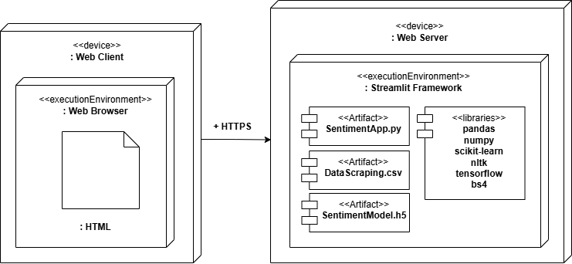
Gambar ‎3.15 Deployment Diagram
Gambar 3.15 merupakan deployment diagram dari aplikasi analisis sentimen. Pada diagram tersebut terdapat dua perangkat utama yaitu Web Client dan Web Server. Di mana Web Client berperan sebagai interface pengguna yang dapat diakses melalui Web Browser. Sedangkan Web Server berperan sebagai eksekutor aplikasi, Di mana Web Server menjalankan aplikasi menggunakan Streamlit Framework dengan berbagai macam artifact untuk menjalankan aplikasi tersebut.

Perancangan Antarmuka
Tahap perancangan antarmuka merupakan proses merancangkan sistem berdasarkan tampilan yang interaktif dan mudah dipahami oleh pengguna. Setiap halaman dibuat sesuai dengan alur pada use case diagram dan activity diagram yang telah dijabarkan sebelumnya. Perancangan ini juga memperhatikan aspek kemudahan navigasi dan konsistensi tampilan agar pengguna dapat mengoperasikan sistem secara efektif. Adapun perancangan antarmuka dalam sistem ini dilakukan berdasarkan use case diagram sehingga terdiri dari beberapa halaman interface yang dijelaskan sebagai berikut:
- Halaman Utama
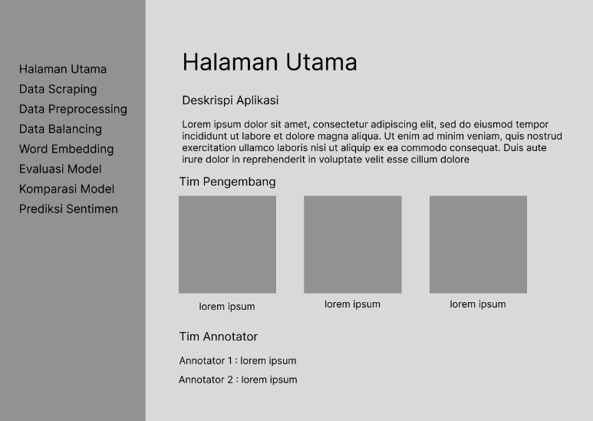
Gambar ‎3.16 Desain Halaman Utama
Gambar 3.16 menampilkan rancangan antarmuka untuk halaman utama, Di mana pada halaman tersebut ditampilkan informasi mengenai aplikasi, tim pengembang, serta tim annotator yang berkontribusi dalam penelitian ini. Adapun menu navigasi pada sisi kiri untuk memudahkan pengguna berpindah ke halaman lainnya.
- Halaman Data Scraping
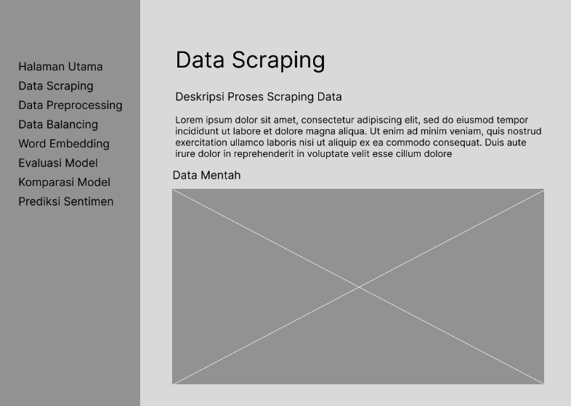
Gambar ‎3.17 Desain Halaman Data Scraping
Gambar 3.17 merupakan rancangan antarmuka halaman data scraping, Di mana pengguna dapat mengetahui proses pengambilan data, serta dapat melihat detail data mentah yang digunakan dalam penelitian. Selain itu, pengguna dapat melakukan filter data berdasarkan kata kunci.
- Halaman Data Preprocessing
Halaman Data Preprocessing dirancang sebagai media visualisasi untuk membantu pengguna memahami tahapan pengolahan teks sebelum dilakukan proses klasifikasi sentimen. Melalui halaman ini, pengguna dapat mengamati perubahan teks pada setiap tahap preprocessing secara bertahap, sehingga alur transformasi data menjadi lebih transparan dan mudah dipahami.
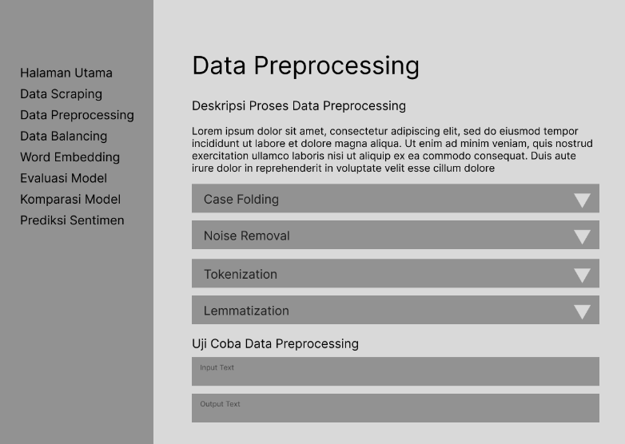
Gambar ‎3.18 Desain Halaman Data Preprocessing
Gambar 3.18 menampilkan rancangan antarmuka halaman data preprocessing. Pada halaman tersebut pengguna dapat melihat proses text preprocessing dari setiap tahapan, mulai dari casefolding, kemudian dilanjut dengan noise removal, tokenization, dan tahap terakhir lemmatization. Selain itu, pengguna dapat menguji coba text preprocessing melalui input text secara manual dan aplikasi akan memberikan hasil akhir text preprocessing dari input text pengguna tersebut.
- Halaman Data Balancing
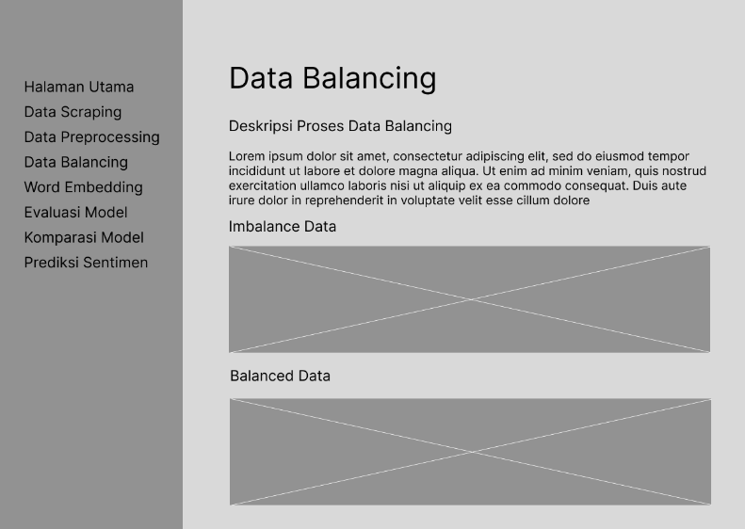
Gambar ‎3.19 Desain Halaman Data Balancing
Gambar 3.19 merupakan rancangan antarmuka halaman data balancing. Pada halaman ini pengguna dapat melihat proses peneliti melakukan balancing data menggunakan metode oversampling. Halaman ini menunjukkan grafik data sebelum oversampling dan grafik setelah data dilakukan oversampling.
- Halaman Word Embedding
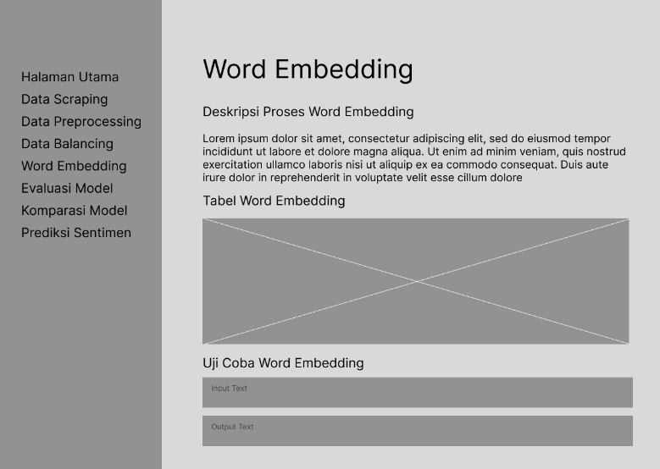
Gambar ‎3.20 Desain Halaman Word Embedding
Gambar 3.20 menunjukkan rancangan antarmuka halaman word embedding. Pada halaman ini pengguna dapat melihat tabel hasil word embedding dan pengguna dapat melakukan uji coba dengan memasukkan satu kata dalam kolom input text untuk menghasilkan representasi kata berdasarkan input teks yang diberikan pengguna.
- Halaman Model Evaluation
Halaman Model Evaluation dirancang untuk menyajikan hasil evaluasi kinerja model klasifikasi secara informatif dan mudah dipahami. Melalui halaman ini, pengguna dapat menganalisis dan membandingkan performa berbagai model yang digunakan dalam penelitian, sehingga proses interpretasi hasil menjadi lebih sistematis dan objektif. Visualisasi dalam bentuk grafik dan confusion matrix membantu pengguna memahami tingkat akurasi serta kemampuan model dalam mengklasifikasikan setiap kelas sentimen.
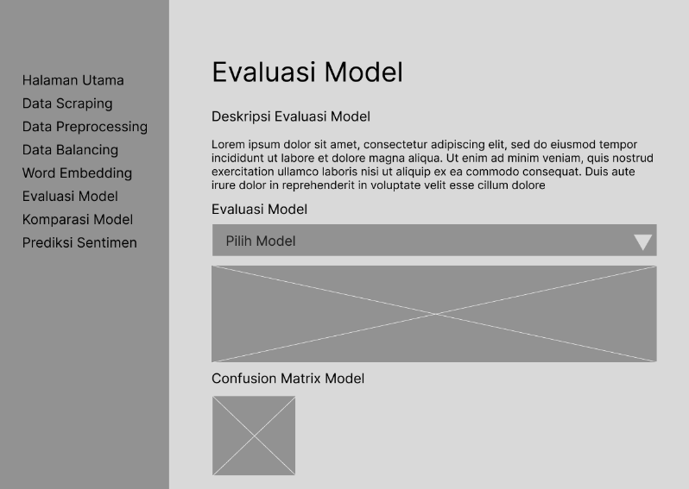
Gambar ‎3.21 Desain Halaman Model Evaluation
Gamvar 3.21 menampilkan rancangan antarmuka halaman model evaluation. Di mana pada halaman ini pengguna dapat melihat performa model yang telah dilatih. Selain itu, pengguna dapat memilih model tertentu untuk ditampilkan. Informasi yang ditampilkan pada halaman ini berupa grafik hasil evaluasi dan confusion matrix.
- Halaman Model Comparison
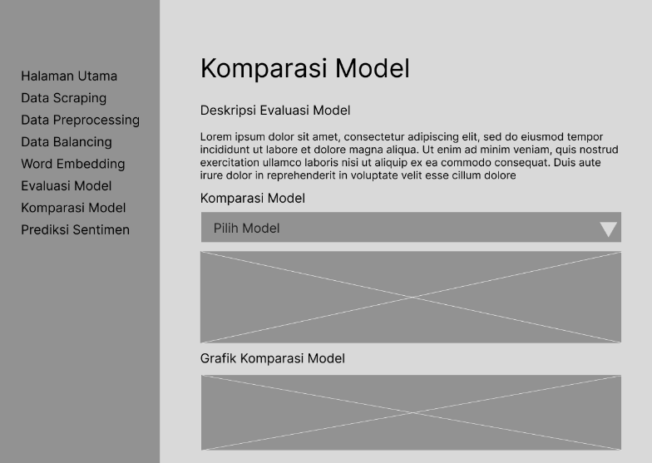
Gambar ‎3.22 Desain Halaman Model Comparison
Gambar 3.22 merupakan rancangan antarmuka halaman model comparison, Halaman ini merupakan visualisasi perbandingan dari setiap model yang dilatih dalam penelitian ini. Pada halaman ini pengguna dapat memilih model tertentu sehingga pengguna dapat menentukan model terbaik berdasarkan perbandingan nilai metrik evaluasi model tersebut.
- Halaman Sentiment Prediction
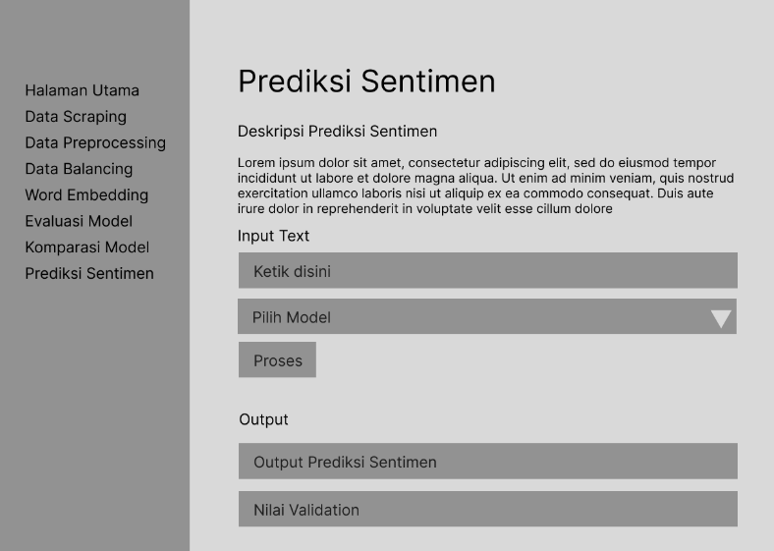
Gambar ‎3.23 Desain Halaman Sentiment Prediction
Gambar 3.23 merupakan rancangan antarmuka halaman sentiment prediction. Pada halaman ini pengguna dapat menguji model dengan data teks baru. Di mana pengguna dapat memasukkan teks pada kolom input, lalu memilih model yang ingin digunakan, kemudian menekan tombol “proses” untuk mendapatkan hasil prediksi. Pada kolom output prediksi sentimen akan menampilkan kelas sentimen berupa Pro-genosida, Netral atau Kontra-genosida. Kemudian pada kolom Nilai Validation akan menampilkan nilai akurasi prediksi model tersebut dalam menguji input teks secara real time.

Analisis Kebutuhan
Analisis kebutuhan pada penelitian ini terdiri dari perangkat lunak (software) dan kebutuhan perangkat keras (hardware).

Kebutuhan Perangkat Lunak
Berikut merupakan perangkat lunak yang digunakan dalam penelitian ini, yaitu:
- Sistem Operasi Microsoft Windows 11.
- Visual Studio Code
- Google Collab
- Browser Google Chrome
- Microsoft Excel
- Bahasa Pemrograman Python
- Streamlit

Kebutuhan Perangkat Keras
Dalam melakukan penelitian ini menggunakan perangkat keras yaitu sebuah laptop dengan spesifikasi sebagai berikut:
- Manufaktur : Asus M415D
- Processor : AMD Ryzen 3 3250U CPU 2.5 GHz
- RAM : 16 GB
- Storage : SSD 500 GB
- Graphic Processor : Radeon Graphics

BAB IV
HASIL DAN PEMBAHASAN
Pada bab ini menjelaskan hasil dari implementasi model machine learning termasuk analisis pengujian berdasarkan hyperparameter pada model dan membandingkan evaluasi model untuk mendapatkan model paling optimal, selain itu, bab ini menjelaskan bagaimana hasil dari analisis sentimen diimplementasikan dalam aplikasi berbasis web.

Persiapan Data
Tahapan ini merupakan tahap awal sebelum pelatihan model. pada penelitian ini, data berasal dari media sosial X (Twitter) yang berisi opini publik terkait isu genosida yang dilakukan Isreal terhadap Palestina. Data tersebut kemudian melalui proses preprocessing untuk membersihkan teks dari konteks yang tidak dibutuhkan dalam proses analisis sentimen tersebut.
Setelah dilakukan preprocessing selanjutnya data dilabel menjadi tiga kategori yaitu pro-genosida, kontra-genosida dan netral. Proses pelabelan ini dibantu oleh pihak ketiga yaitu dua annotator sehingga pelabelan tidak cenderung bias. Selanjutnya data akan dibagi menjadi dua bagian yaitu data training sebanyak 70% dari keseluruhan data, lalu untuk data validation sebanyak 20%, dan terakhir untuk data prediction sebanyak 10%.

Term Frequency-Inverse Document Frequency
Setelah dataset dilakukan preprocessing, maka dilanjut dengan ekstraksi fitur, yaitu mengubah dataset teks menjadi representasi data numerik. Proses komputasi TF-IDF dilakukan secara otomatis menggunakan bahasa pemrograman python dengan library sklearn, yang memiliki function feature_extraction untuk text. Untuk mendapatkan hasil TF-IDF yang optimal untuk model dibutuhkan proses fine-tuning pada TF-IDF tersebut.
Parameter yang digunakan dalam proses fine-tuning TF-IDF adalah max_feature dan ngram_range. Di mana max_feature berfungsi untuk membatasi jumlah fitur kata yang digunakan oleh model, sehingga yang dimasukkan dalam vektor fitur hanya kata dengan bobot tertinggi dan memiliki relevansi yang kuat. Ketika nilai max_feature terlalu kecil maka dapat menghilangkan sebagian informasi yang dimiliki dataset. Pada penelitian ini, pengujian max_feature yang digunakan adalah dari 1.000 hingga 5.000. Hasil pengujian TF-IDF dapat dilihat pada Tabel 4.1.
Tabel ‎4.1 Hasil Pengujian Hyperparameter Nilai Max Feature TF-IDF
Max Feature | Ngram Range | Accuracy (%) | F1Score  (%) | Waktu Latih (detik)
1000 | 1,1 | 73,94 | 73,88 | 0,022
2000 | 1,1 | 75,52 | 75,49 | 0,041
3000 | 1,1 | 77,10 | 76,91 | 0,027
4000 | 1,1 | 77,89 | 77,56 | 0,023
5000 | 1,1 | 77,89 | 77,56 | 0,023

Pada hasil pengujian tersebut, dapat disimpulkan bahwa max feature dengan nilai 4.000 dan 5.000 merupakan nilai paling optimal untuk TF-IDF dengan tingkat akurasi sebesar 77,89% dan nilai f1-score sebesar 77,65%. Selanjutnya pengujian ngram_range dengan menggunakan nilai max_feature tertinggi pada pengujian sebelumnya. Ngram_range merupakan rentang yang digunakan untuk menentukan panjang n-gram yang diproses oleh TF-IDF. Pada penelitian ini, pengujian ngram_range menggunakan dua rentang yaitu (1, 1) dan (1, 2) untuk menentukan rentang mana yang lebih efektif diproses TF-IDF. Berikut hasil pengujian dapat dilihat pada Tabel 4.2.
Tabel ‎4.2 Hasil Pengujian Hyperparameter Ngram Range TF-IDF
Max Feature | Ngram Range | Accuracy (%) | F1Score  (%) | Waktu Latih (detik)
4000 | 1,1 | 77,89 | 77,56 | 0,023
4000 | 1,2 | 79,21 | 79,37 | 0,021
Berdasarkan hasil pengujian ngram_range, terdapat peningkatan akurasi secara signifikan dengan ngram_range (1, 2). Sehingga parameter akhir yang digunakan untuk proses TF-IDF adalah max_feature bernilai 4.000 dan ngram_range dengan rentang (1, 2). Hasil akhir pada pengujian menghasilkan akurasi model sebesar 79,21%.
Proses pembobotan menggunakan TF-IDF menghasilkan nilai bobot untuk setiap kata yang merepresentasikan tingkat kepentingannya dalam dokumen. Visualisasi hasil pembobotan tersebut ditampilkan pada Gambar 4.1, yang menunjukkan 20 kata dengan nilai TF-IDF tertinggi pada dataset penelitian. Kata-kata dengan bobot tinggi mengindikasikan istilah yang memiliki kontribusi besar dalam membedakan sentimen pada data tweet yang dianalisis.
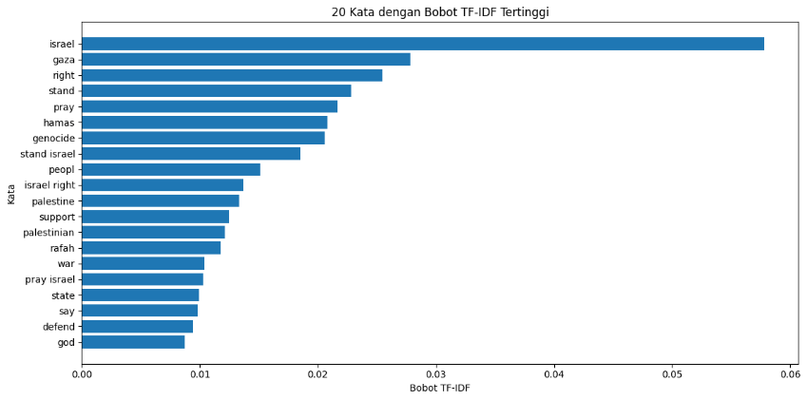
Gambar ‎4.1 Visualisasi Bobot TF-IDF Tertinggi
Selanjutnya, daftar 20 kata beserta nilai bobot TF-IDF masing-masing ditampilkan pada Tabel 4.3. Tabel tersebut memberikan informasi numerik yang lebih rinci mengenai besaran bobot setiap kata, sehingga memudahkan analisis terhadap kata-kata yang paling dominan dan berpengaruh dalam proses klasifikasi sentimen.
Tabel ‎4.3 20 Kata dengan Bobot TF-IDF Tertinggi
No | Kata | Bobot TF-IDF
1 | israel | 0.057804
2 | gaza | 0.027835
3 | right | 0.025456
4 | stand | 0.022806
5 | pray | 0.021681
6 | hamas | 0.020783
7 | genocide | 0.020552
8 | stand israel | 0.018484
9 | people | 0.015088
10 | israel right | 0.013651
11 | palestine | 0.013344
12 | support | 0.012463
13 | palestinian | 0.012117
14 | rafah | 0.011780
15 | war | 0.010412
16 | pray israel | 0.010281
17 | state | 0.009943
18 | say | 0.009834
19 | defend | 0.009396
20 | god | 0.008716

Selanjutnya melakukan visualisasi terhadap bobot tertinggi dari setiap kelas sentimen. Visualisasi ini bertujuan untuk melihat kata-kata yang memiliki pengaruh paling besar dalam membentuk representasi fitur pada setiap kelas. Gambar 4.2 menampilkan 10 kata dengan bobot tertinggi pada sentimen kategori pro-genosida dalam bentuk visualisasi grafik.
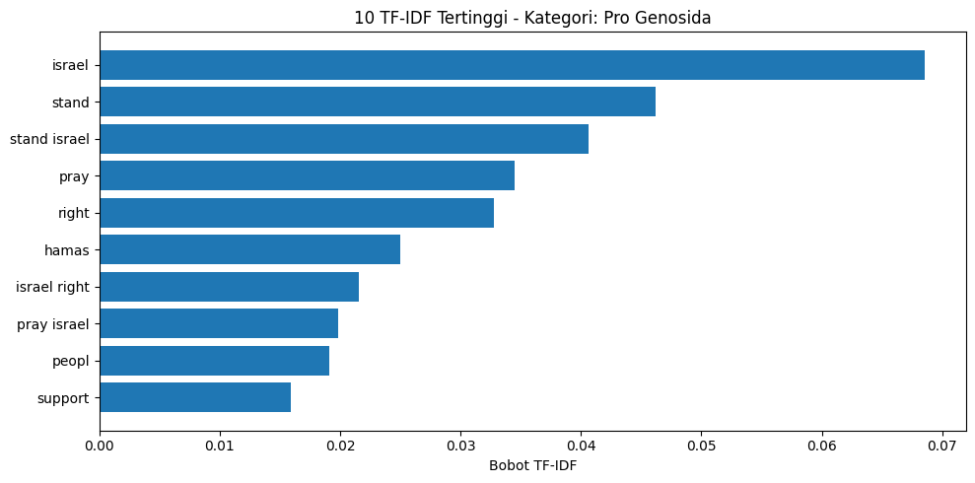
Gambar ‎4.2 Visualisasi 10 Kata dengan Bobot TF-IDF Tertinggi pada Kelas sentimen Pro-Genosida
Selain itu, terdapat grafik untuk menampilkan 10 kata dengan bobot tertinggi pada kelas sentimen netral dan kontra-genosida. Grafik tersebut dapat dilihat pada Gambar 4.3 dan 4.4.
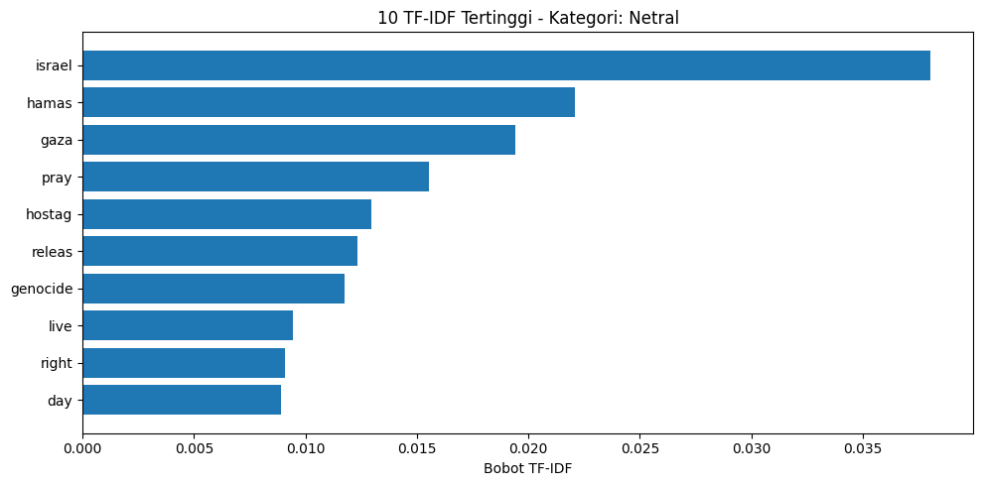
Gambar ‎4.3 Visualisasi 10 Kata dengan Bobot TF-IDF Tertinggi pada Kelas sentimen Netral
Gambar 4.3 menampilkan kata-kata dengan bobot TF-IDF tertinggi pada kelas sentimen netral, sedangkan Gambar 4.4 memperlihatkan kata-kata dengan bobot TF-IDF tertinggi pada kelas sentimen kontra-genosida. Visualisasi ini bertujuan untuk memberikan gambaran mengenai kata-kata dominan yang paling merepresentasikan karakteristik masing-masing kelas sentimen.
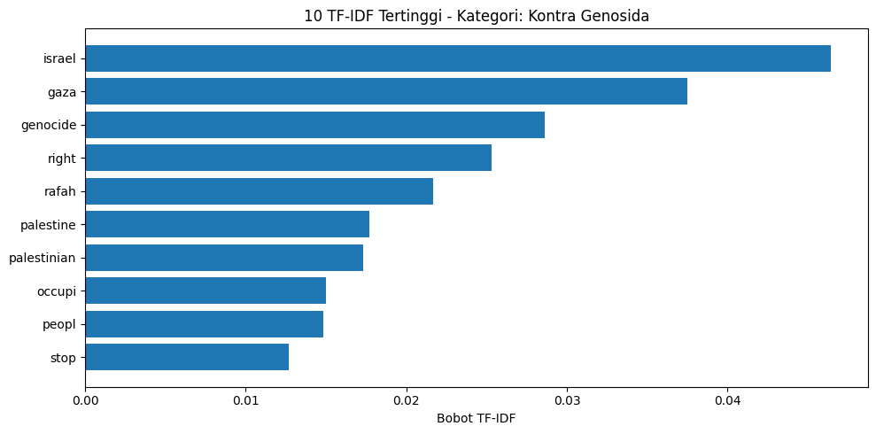
Gambar ‎4.4 Visualisasi 10 Kata dengan Bobot TF-IDF Tertinggi pada Kelas sentimen Kontra-Genosida

Word Embedding
Pada tahap ini, dataset yang berbentuk teks diubah menjadi vektor numerik dengan menggunakan model deep learning. Pada proses Word2Vec ini, penulis menggunakan library gensim pada bahasa pemograman Python untuk memproses Word2Vec dengan cara yang lebih efektif. Dengan menggunakan Word2Vec, model dapat memahami makna kata berdasarkan keterdekatan dengan kata lain.
Dalam pelatihan Word2Vec, salah satu proses untuk mendapatkan model yang optimal dalam memproses Word2Vec adalah dengan melakukan fine-tuning terhadap dimensi vektor dan ukuran window. Di mana dimensi yang terlalu rendah dapat menyebabkan representasi kata menjadi kurang valid, dan ketika dimensi terlalu tinggi dapat mengakibatkan model menjadi overfitting. Berikut Tabel 4.4 merupakan hasil fine-tuning model Word2Vec berdasarkan jumlah dimensi.

Tabel ‎4.4 Hasil Pengujian Hyperparameter Ukuran Dimensi Word2vec
Ukuran Dimensi | Ukuran Window | Learning Rate | Epoch | Accuracy (%) | F1Score  (%) | Waktu Latih (detik)
10 | 2 | 0,001 | 10 | 79,72 | 78,53 | 130
50 | 2 | 0,001 | 10 | 78,74 | 78,94 | 197
100 | 2 | 0,001 | 10 | 80,01 | 79,76 | 156
200 | 2 | 0,001 | 10 | 79,38 | 77,23 | 134

Sementara itu, ukuran window dapat menentukan seberapa jauh model dapat menangkap kata-kata setelah maupun sebelum kata target. Di mana ketika windows berjumlah kecil maka jangkauannya hanya sedikit sedangkan apabila window terlalu besar maka jangkauan menjadi sangat besar dan model akan mengalami bias dalam menentukan kata yang berkaitan dengan kata target.
Tabel ‎4.5 Hasil Pengujian Hyperparameter Ukuran Window Word2vec
Ukuran Dimensi | Ukuran Window | Learning Rate | Epoch | Accuracy (%) | F1Score  (%) | Waktu Latih (detik)
100 | 2 | 0,001 | 10 | 80,01 | 79,76 | 135
100 | 5 | 0,001 | 10 | 79,11 | 73,62 | 140
100 | 10 | 0,001 | 10 | 78,32 | 76,68 | 140
100 | 15 | 0,001 | 10 | 78,48 | 77,93 | 142

Tabel 4.5 merupakan hasil akhir dari fine-tuning model Word2vec, di mana dimensi yang paling optimal adalah 100 dan window yang paling optimal adalah 2 dengan akurasi tertinggi yaitu 80,01%.
Setelah mendapatkan model training Word2Vec yang optimal, selanjutnya adalah melakukan analisis terhadap frekuensi kata yang terdapat pada dataset. Analisis ini digunakan untuk mengidentifikasikan kata-kata yang paling sering muncul dalam dataset. Frekuensi kata ditampilkan dalam bentuk gambar grafik dan tabel.
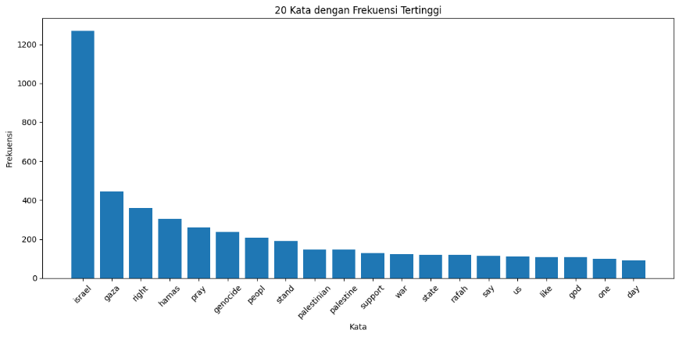
Gambar ‎4.5 Visualisasi Frekuensi Kata
Gambar 4.5 menampilkan visualisasi grafik frekuensi kemunculan kata pada dataset penelitian. Grafik tersebut memberikan gambaran umum mengenai kata-kata yang paling sering muncul, sehingga memudahkan dalam mengidentifikasi istilah-istilah dominan yang banyak digunakan dalam tweet terkait isu genosida Palestina. Kata dengan frekuensi tinggi menunjukkan topik dan konteks utama yang sering dibahas oleh pengguna media sosial.
Selanjutnya, rincian jumlah kemunculan dari masing-masing kata dengan frekuensi tertinggi disajikan pada Tabel 4.6. Tabel tersebut menyajikan informasi numerik yang lebih detail mengenai frekuensi setiap kata, sehingga dapat digunakan sebagai dasar analisis lebih lanjut dalam memahami karakteristik dataset serta keterkaitannya dengan proses pemodelan menggunakan Word2Vec.

Tabel ‎4.6 Frekuensi Kata Tertinggi
No | Kata | Frekuensi
1 | israel | 1269
2 | gaza | 444
3 | right | 360
4 | hamas | 304
5 | stand | 259
6 | genocide | 238
7 | people | 207
8 | stand | 189
9 | palestinian | 147
10 | palestine | 145
11 | support | 129
12 | war | 123
13 | state | 120
14 | rafah | 119
15 | say | 114
16 | us | 110
17 | like | 108
18 | god | 107
19 | one | 100
20 | day | 91

Selanjutnya dilakukan visualisasi frekuensi kata tertinggi pada kelas sentimen pro-genosida. Yaitu kata yang mengandung dukungan terhadap aksi genosida. Hasil visualisasi ini dapat menunjukkan bahwa kata-kata yang memiliki kesamaan konteks berada dalam kluster yang berdekatan. Gambar 4.6 merupakan grafik 20 frekuensi kata tertinggi pada kategori pro-genosida.
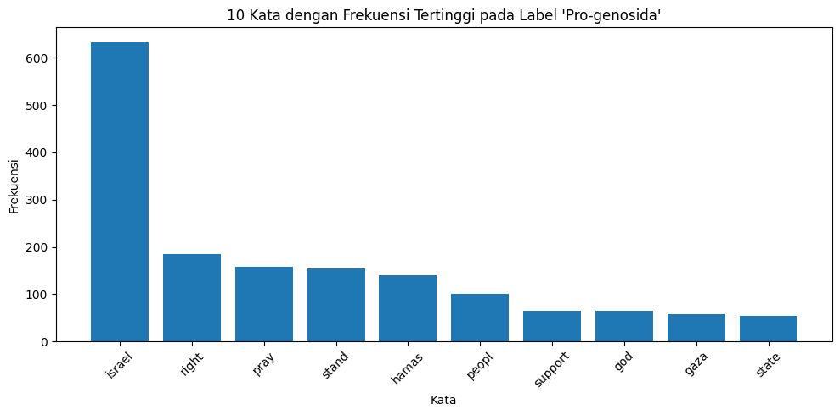
Gambar ‎4.6 Visualisasi Kata pada Kelas sentimen Pro-Genosida

Selanjutnya, visualisasi frekuensi kata pada kelas sentimen netral ditampilkan pada Gambar 4.7. Grafik tersebut menunjukkan kata-kata yang bersifat informatif dan deskriptif tanpa kecenderungan dukungan maupun penolakan terhadap isu genosida. Kata-kata yang muncul pada kelas ini umumnya berkaitan dengan penyampaian informasi, pernyataan umum, atau konteks peristiwa yang sedang dibahas.
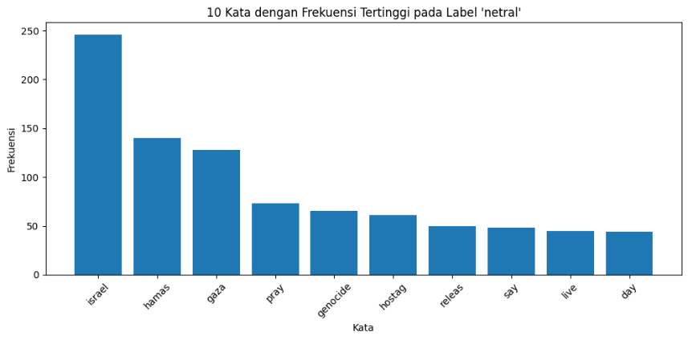
Gambar ‎4.7 Visualisasi Kata pada Kelas sentimen Netral
Sementara itu, Gambar 4.8 menampilkan visualisasi frekuensi kata tertinggi pada kelas sentimen kontra-genosida. Grafik ini memperlihatkan kata-kata yang merepresentasikan sikap penolakan, kritik, serta ekspresi empati terhadap korban genosida. Perbedaan karakteristik kata yang muncul pada masing-masing kelas sentimen menunjukkan bahwa distribusi kata memiliki peran penting dalam membedakan sentimen pro, netral, dan kontra-genosida dalam dataset penelitian.
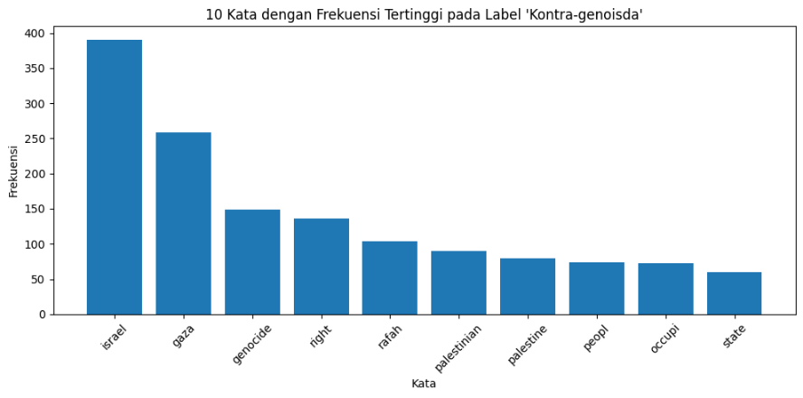
Gambar ‎4.8 Visualisasi Kata pada Kelas sentimen Kontra-Genosida

Selain itu, output dari model Word2Vec dapat menghasilkan suatu vektor kata yang memiliki ukuran dimensi 50, di mana dimensi tersebut merepresentasikan vektor dari suatu kata. Gambar 4.9 merupakan contoh hasil dari vektor kata “genocide”. Sehingga dengan model tersebut, dapat melihat vektor kata dan dapat memberikan kata yang memiliki kemiripan antar kata.
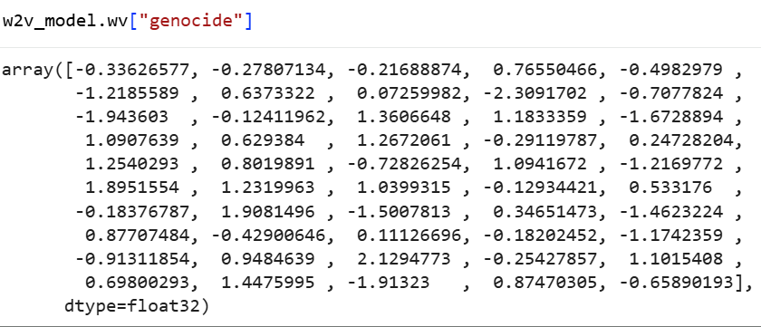
Gambar ‎4.9 Vektor Kata “genocide” dari Model Word2Vec
Berdasarkan representasi vektor tersebut, dilakukan perhitungan kemiripan antar kata menggunakan ukuran jarak tertentu. Hasil perhitungan kemiripan kata dengan kata “genocide” disajikan pada Tabel 4.7, yang menampilkan sepuluh kata dengan tingkat kemiripan tertinggi. Kata-kata yang memiliki nilai kemiripan tinggi menunjukkan keterkaitan konteks yang erat dengan kata “genocide” dalam dataset penelitian.
Tabel ‎4.7 Hasil Kemiripan Antar Kata
10 Kata yang Memiliki Kemiripan dengan Kata “genocide”
No | Kata | Jarak
1 | decadeslong | 0.7629748582839966
2 | sick | 0.735882043838501
3 | focus | 0.7349097728729248
4 | terorrist | 0.7324568629264832
5 | commit | 0.7278032898902893
6 | apartheid | 0.7250464558601379
7 | relief | 0.7210209965705872
8 | fascist | 0.7143982648849487
9 | assist | 0.7135043740272522
10 | colony | 0.7093752026557922

Pengujian Model
Pada tahap ini, penulis melakukan pembangunan serta pengujian model machine learning dan deep learning dengan cara fine-tuning hyperparameter. Untuk mendapatkan model berbasis machine learning yang optimal, penulis menggunakan grid search. Di mana model diuji secara sistematis dengan berbagai kombinasi parameter hingga mendapatkan performa terbaik dengan menggunakan parameter batasan yang telah ditetapkan.
Sedangkan untuk model deep learning, proses optimalisasi model dilakukan dengan fine-tuning manual, hal ini dikarenakan penerapan grid search pada model deep learning membutuhkan sumber daya komputasi yang jauh lebih besar sehingga dapat menguras penggunaan GPU. Selain itu, dengan penggunaan google collab sebagai execution environtmet, terdapat batasan dalam durasi menggunakan GPU. Oleh karena itu, fine-tuning secara manual menjadi opsi yang paling efisien dalam proses optimalisasi model deep learning.

Naive Bayes
Pada proses pengujian model Naive Bayes, penulis menggunakan ekstraksi fitur TF-IDF sebagai kombinasi dengan komputasi model tersebut. Kemudian untuk komponen hyperparameter yang digunakan dalam fine-tuning model sudah dijabarkan pada Tabel 3.16, yaitu alpha, fit_prior, dan norm. Parameter alpha merupakan komponen yang berfungsi untuk menghindari probabilitas yang bias, sedangkan parameter fit_prior digunakan untuk menentukan probabilitas awal dihitung berdasarkan distribusi data latih atau diasumsikan sama, dan norm berfungsi untuk melakukan normalisasi vektor agar klasifikasi menjadi lebih seimbang.
Tabel ‎4.8 Hasil Fine-tuning Hyperparameter Niave Bayes Menggunakan Grid Search Cross-Validation
No | Parameter | Nilai Optimal
1 | alpha | 0,1
2 | fit_prior | False
3 | norm TF-IDF | l1

Tabel 4.8 merupakan hasil dari fine-tuning hyperparameter menggunakan metode grid search cross-validation dengan fold sebesar 10. Hasil fine-tuning tersebut menunjukkan bahwa kombinasi komponen terbaik adalah nilai alpha sebesar 0,1, fit_prior bernilai false dan normalisasi TF-IDF menggunakan norm l1. Tabel 4.9 menunjukkan hasil evaluasi model yang dihitung berdasarkan rata-rata evaluasi model setiap fold.
Tabel ‎4.9 Evaluasi Model Naive Bayes
Fold | Accuracy | F1-score | Precision | Recall
1 | 81.05 | 81.57 | 81.03 | 81.08
2 | 77.37 | 78.66 | 77.34 | 77.59
3 | 76.32 | 78.13 | 76.23 | 76.55
4 | 80.53 | 81.66 | 80.54 | 80.79
5 | 78.42 | 79.79 | 78.40 | 78.79
6 | 83.16 | 84.11 | 83.16 | 83.34
7 | 78.31 | 79.59 | 78.27 | 78.30
8 | 75.66 | 76.86 | 75.63 | 75.97
9 | 77.78 | 78.51 | 77.70 | 78.00
10 | 80.42 | 81.00 | 80.44 | 80.53
Rata-rata | 78.90 | 79.09 | 79.99 | 78.87
Berdasarkan hasil pengujian menggunakan fold-10 cross-validation, model Naive Bayes menghasilkan rata-rata akurasi sebesar 78,90%, nilai f1-score sebesar 79,09%, precision sebesar 79,99% dan nilai recall sebesar 78,87%. Hasil tersebut menunjukkan bahwa performa model relatif stabil pada setiap fold pengujian.
Selain pengujian menggunakan metode fold-10 cross-validation, evaluasi model Naive Bayes juga dilakukan menggunakan teknik stratified split untuk melihat performa model pada pembagian data latih dan data uji secara proporsional berdasarkan distribusi kelas. Teknik ini bertujuan untuk memastikan bahwa setiap kelas sentimen memiliki proporsi yang seimbang pada data pelatihan maupun data pengujian, sehingga hasil evaluasi yang diperoleh lebih representatif.
Tabel ‎4.10 Evaluasi Model Naive Bayes Menggunakan Stratified Split
Kelas Sentimen | Precision | Recall | F1-Score
Kontra-Genosida | 0.70 | 0.78 | 0.74
Netral | 0.91 | 0.85 | 0.88
Pro-Genosida | 0.78 | 0.74 | 0.76
Accuracy |  |  | 0.79
Macro Average | 0.80 | 0.79 | 0.79
Weighted Average | 0.80 | 0.79 | 0.79

Tabel 4.10 menunjukkan hasil evaluasi model Naive Bayes berdasarkan classification report pada data uji. Berdasarkan hasil tersebut, model memperoleh nilai akurasi sebesar 79%. Kelas netral menunjukkan performa terbaik dengan nilai f1-score sebesar 88%, sementara kelas kontra-genosida dan pro-genosida masing-masing memperoleh nilai f1-score sebesar 74% dan 76%. Hasil ini menunjukkan bahwa model Naive Bayes mampu mengklasifikasikan data dengan cukup baik. Selanjutnya adalah implementasi confusion matrix pada model yang dapat dilihat pada Gambar 4.10.
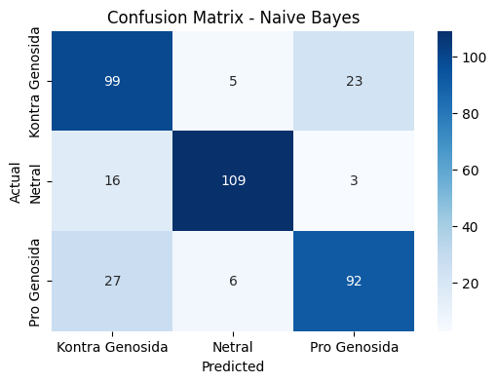
Gambar ‎4.10 Confusion Matrix Pengujian Model Naive Bayes
Berdasarkan gambar di atas, model Naive Bayes menunjukkan performa klasifikasi yang cukup baik. Pada kelas kontra-genosida terdapat 99 data yang berhasil diklasifikasikan dengan akurat, namun masih terdapat kesalahan sebanyak 23 data mengalami kesalahan dan masuk pada kelas pro-genosida. Sedangkan pada kelas netral menunjukkan data terbanyak dengan klasifikasi akurat. Dan pada kelas pro-genosida terdapat 27 data mengalami kesalahan dan masuk pada kelas kontra-genosida. Hal ini menunjukkan bahwa adanya indikasi kemiripan pola teks pada kedua kelas tersebut.
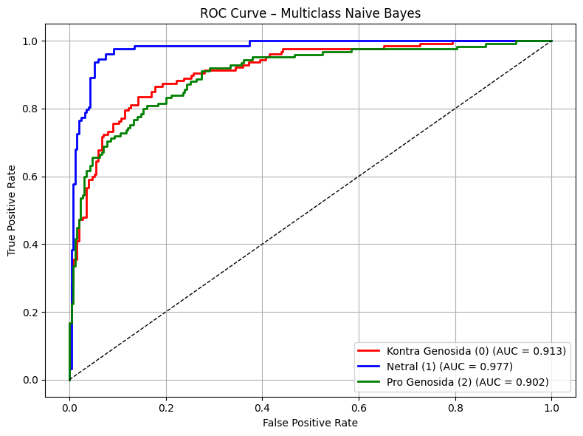
Gambar ‎4.11 Grafik ROC Hasil Pengujian Model Naive Bayes
Berdasarkan grafik di atas, dapat disimpulkan bahwa model dapat membedakan tiga kelas sentimen dengan cukup optimal. Pada kurva ROC kelas netral menunjukkan performa paling tinggi dengan nilai AUC sebesar 0,977. Sementara itu, pada kelas kontra-genosida nilai AUC yang diperoleh adalah 0,913 dan pada kelas pro-genosida memperoleh nilai AUC sebesar 0,902. Ditunjukkan kurva ROC berada di atas baseline, sehingga dapat disimpulkan model Naive Bayes memiliki kemampuan yang optimal dalam mengklasifikasikan kelas sentimen.

Support Vector Machine
Pada penelitian ini, proses fine-tuning untuk mendapatkan model yang optimal pada model SVM dilakukan sama seperti pada model Naive Bayes, yaitu dengan cara menggunakan metode grid search dan cross validation dengan jumlah fold sebanyak 10, dengan menggunakan batasan parameter yang sudah dijelaskan pada Tabel 3.17. Pada proses fine-tuning tersebut, dihasilkan parameter berdasarkan nilai f1-score tertinggi. Tabel 4.11 merupakan hasil fine-tuning parameter model SVM nenggunakan grid search.
Tabel ‎4.11 Hasil Fine-tuning Hyperparameter SVM Menggunakan Grid Search Cross-Validation
No | Parameter | Nilai Optimal
1 | Kernel | RBF
2 | C | 1
3 | gamma | Scale
4 | Norm TF-IDF | l2

Berdasarkan hasil grid search di atas, konfigurasi parameter yang paling optimal untuk model SVM adalah menggunakan kernel RBF, dengan nilai C sebesar 1, dengan parameter gamma menggunakan scale dan normalisasi TF-IDF l2. Seluruh parameter tersebut dipilih berdasarkan hasil nilai f1-score tertinggi selama proses cross validation. Tabel 4.12 merupakan hasil evaluasi model SVM paling optimal, dengan cross validation sebesar 10 fold.
Tabel ‎4.12 Evaluasi Model SVM
Fold | Accuracy | F1-score | Precision | Recall
1 | 87.89 | 88.58 | 87.77 | 87.72
2 | 87.37 | 87.25 | 87.25 | 87.14
3 | 80.00 | 80.36 | 79.89 | 79.92
4 | 88.42 | 88.44 | 88.37 | 88.40
5 | 84.74 | 84.77 | 84.67 | 84.72
6 | 90.53 | 90.57 | 90.49 | 90.50
7 | 86.77 | 87.23 | 86.64 | 86.53
8 | 82.01 | 82.32 | 81.93 | 81.99
9 | 84.66 | 84.66 | 84.54 | 84.59
10 | 87.30 | 87.21 | 87.22 | 87.11
Rata-rata | 85.97 | 85.86 | 86.14 | 85.88

Berdasarkan hasil 10-fold cross validation, model SVM menunjukkan performa yang konsisten dengan rata-rata nilai akurasi dan f1-score sebesar 85%. Selain menggunakan cross validation untuk evaluasi model, performa model SVM juga diuji menggunakan teknik stratified split.
Tabel ‎4.13 Evaluasi Model SVM Menggunakan Stratified Split
Kelas Sentimen | Precision | Recall | F1-Score
Kontra-Genosida | 0.82 | 0.86 | 0.84
Netral | 0.93 | 0.99 | 0.96
Pro-Genosida | 0.88 | 0.78 | 0.83
Accuracy |  |  | 0.88
Macro Average | 0.88 | 0.88 | 0.87
Weighted Average | 0.88 | 0.88 | 0.87

Tabel 4.13 menunjukkan hasil evaluasi model SVM berdasarkan nilai metrik evaluasi model. Berdasarkan hasil tersebut, model SVM memperoleh nilai akurasi sebesar 88%. Kelas netral menunjukkan performa terbaik dengan nilai f1-score sebesar 96%, sedangkan kelas kontra-genosida dan pro-genosida masing-masing memperoleh nilai f1-score sebesar 84% dan 83%. Hasil ini menunjukkan bahwa model SVM memiliki kemampuan klasifikasi yang sangat baik. Performa model SVM juga dianalisis menggunakan confusion matrix. Berikut visualisasi dari confusion matrix model SVM ditampilkan pada Gambar 4.12.
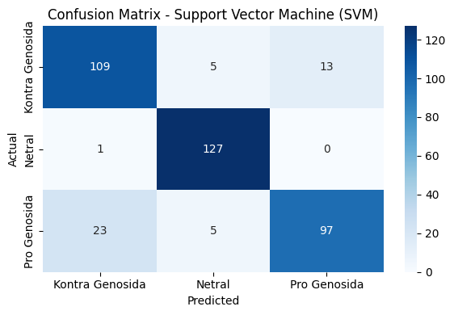
Gambar ‎4.12 Confusion Matrix Pengujian Model SVM
Dapat dilihat bahwa model SVM dapat mengklasifikasikan kelas netral dengan tingkat akurasi paling tinggi, sementara kesalahan klasifikasi paling banyak terjadi antara kelas pro-genosida dan kontra-genosida. Hal tersebut menunjukkan bahwa kedua kelas memiliki pola yang mirip. Selanjutnya untuk menganalisis lebih jauh performa model, maka evaluasi model menggunakan grafik ROC untuk melihat nilai AUC setiap kelas. Berikut grafik ROC pada evaluasi model SVM dapat dilihat pada gambar 4.13.
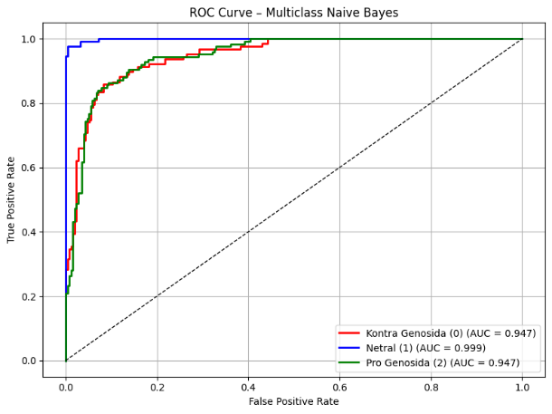 \
Gambar ‎4.13 Grafik ROC Hasil Pengujian Model SVM
Dari grafik tersebut, dapat disimpulkan bahwa nilai AUC pada setiap kelas berada di atas garis baseline, dengan performa kelas netral yang paling tinggi. Hal ini menunjukkan bahwa model SVM memiliki kemampuan klasifikasi yang optimal dalam membedakan setiap kelas sentimen.

Long Short-Term Memory
Setelah mendapatkan model training yang optimal pada model Word2Vec, selanjutnya adalah tahap pengujian terhadap arsitektur model LSTM untuk mendapatkan performa terbaik dalam mengklasifikasi sentimen. Pada penelitian ini, arsitektur model LSTM berfokus hanya pada satu lapisan LSTM saja dikarenakan dataset yang relatif kurang variatif, sehingga model dapat menimbulkan overfitting. Dengan demikian, model LSTM yang diuji hanya menggunakan satu lapisan saja, sedangkan variabel yang diuji mencakup ukuran embedding, jumlah unit LSTM, nilai dropout, ukuran batch size, nilai learning rate, dan jumlah epoch.
- Analisis Ukuran Embedding
Pengujian pertama yang dilakukan adalah pada lapisan embedding dimension. Lapisan ini digunakan untuk mengetahui representasi kata yang paling efektif dalam model LSTM. Ukuran embedding yang diuji pada model adalah 50, 100, dan 200 dimensi. Tabel 4.14 merupakan hasil dari pengujian berdasarkan ukuran embedding dimension.
Tabel ‎4.14 Hasil Pengujian Jumlah Ukuran Embedding Dimension
Lapisan | Embedding Dimension | Units | Dropout | Batch Size | Learning Rate | Epoch | Accuracy  (%)
1 | 50 | 32 | 0,2 | 16 | 0,001 | 10 | 78,64
1 | 100 | 32 | 0,2 | 16 | 0,001 | 10 | 80,01
1 | 200 | 32 | 0,2 | 16 | 0,001 | 10 | 78,58

Berdasarkan hasil pengujian, dapat disimpulkan bahwa ukuran embedding sebesar 100 memberikan performa terbaik, sedangkan embedding berukuran 50 dan 200 dimensi memberikan performa yang kurang optimal.
- Analisis Jumlah Unit LSTM
Pengujian berikutnya adalah menguji jumlah unit LSTM, di mana pada penelitian ini, jumlah unit LSTM yang diuji adalah 32, 64 dan 128. Hasil pengujian pada model menunjukkan bahwa jumlah unit 32 dan 64 memberikan performa yang lebih baik dibandingkan pengujian pada jumlah unit 128. Berikut Tabel 4.15 menunjukkan hasil dari pengujian model menggunakan tiga ukuran unit yang berbeda.
Tabel ‎4.15 Hasil Pengujian Jumlah Unit LSTM
Lapisan | Embedding Dimension | Units | Dropout | Batch Size | Learning Rate | Epoch | Accuracy  (%)
1 | 100 | 32 | 0,2 | 16 | 0,001 | 10 | 80,01
1 | 100 | 64 | 0,2 | 16 | 0,001 | 10 | 77,42
1 | 100 | 128 | 0,2 | 16 | 0,001 | 10 | 76,16

Dapat disimpulkan bahwa model yang menggunakan ukuran unit sebesar 32 dan 64 menunjukkan performa yang lebih baik, sedangkan untuk ukuran unit sebesar 128 mengalami penurunan performa yang cukup drastis dikarenakan ketika nilai unit semakin besar maka kompleksitas model semakin meningkat dan bisa menyebabkan penurunan performa model.

- Analisis Dropout
Dropout digunakan untuk mengurangi risiko terjadinya overfitting pada model. Dropout merupakan sebuah teknik regulasi yang digunakan pada model LSTM untuk menonaktifkan sejumlah unit secara acak pada proses training, sehingga model tidak bergantung pada pola sebelumnya dan mampu melakukan generalisasi yang lebih baik pada data baru. Pada pengujian ini, nilai dropout yang digunakan adalah nilai dari 0,1 sampai dengan 0,4. Berikut Tabel 4.16 merupakan hasil dari pengujian model menggunakan nilai dropout.
Tabel ‎4.16 Hasil Pengujian Dropout
Lapisan | Embedding Dimension | Units | Dropout | Batch Size | Learning Rate | Epoch | Accuracy  (%)
1 | 100 | 32 | 0,1 | 16 | 0,001 | 10 | 79,22
1 | 100 | 32 | 0,2 | 16 | 0,001 | 10 | 80,01
1 | 100 | 32 | 0,3 | 16 | 0,001 | 10 | 78,16
1 | 100 | 32 | 0,4 | 16 | 0,001 | 10 | 74,10

- Analisis Batch Size
Setelah mendapatkan konfigurasi dropout yang optimal, selanjutnya adalah pengujian ukuran batch. Di mana batch size dapat berpengaruh pada stabilitas pembaruan bobot dalam proses training. Apabila batch size terlalu kecil maka dapat membuat bobot menjadi tidak stabil. Sedangkan apabila batch size terlalu besar maka dapat mengurangi kemampuan generalisasi pada data baru.
Pada pengujian ini, ukuran batch yang digunakan adalah 16, 32 dan 64. Tabel 4.17 menunjukkan hasil dari pengujian ukuran batch size. Di mana dapat disimpulkan bahwa batch ukuran 16 memberikan akurasi tertinggi dibandingkan batch berukuran 32 dan 63. Hal ini menunjukkan bahwa dataset pada penelitian ini membutuhkan pembaruan bobot yang lebih intens sehingga menggunakan ukuran batch yang paling kecil untuk membantu model LSTM untuk mempelajari pola dataset dengan lebih baik.
Tabel ‎4.17 Hasil Pengujian Batch Size
Lapisan | Embedding Dimension | Units | Dropout | Batch Size | Learning Rate | Epoch | Accuracy  (%)
1 | 100 | 32 | 0,2 | 16 | 0,001 | 10 | 80,01
1 | 100 | 32 | 0,2 | 32 | 0,001 | 10 | 79,11
1 | 100 | 32 | 0,2 | 64 | 0,001 | 10 | 78,58

- Analisis Learning Rate
Learning rate merupakan hyperparameter yang penting dalam proses training model. dikarenakan learning rate menjadi penentu dalam menilai sudah seberapa besar pembaruan bobot pada setiap iterasi. Sehingga apabila learning rate terlalu besar dapat menimbulkan model sulit memperbarui bobot, sedangkan nilai learning rate yang kecil dapat menyebabkan training berjalan lambat dan risiko terjadinya crash pada sistem apabila tidak memadai untuk menjalani program yang kompleks.
Pengujian ini dilakukan dengan lima learning rate, yaitu 0.01, 0.005, 0.001, 0,0025 dan 0.0001. Berikut Tabel 4.18 menunjukkan hasil pengujian dari learning rate. Di mana nilai learning rate 0.0001 menghasilkan model yang paling stabil dan nilai akurasi yang paling tinggi. Sedangkan untuk nilai learning rate yang lebih besar seperti 0.01 menunjukkan bahwa nilai akurasi menurun dengan performa yang rendah.
Tabel ‎4.18 Hasil Pengujian Learning Rate
Lapisan | Embedding Dimension | Units | Dropout | Batch Size | Learning Rate | Epoch | Accuracy  (%)
1 | 100 | 32 | 0,2 | 16 | 0,01 | 10 | 78,91
1 | 100 | 32 | 0,2 | 16 | 0,005 | 10 | 79,64
1 | 100 | 32 | 0,2 | 16 | 0,001 | 10 | 80,01
1 | 100 | 32 | 0,2 | 16 | 0,0025 | 10 | 79,59
1 | 100 | 32 | 0,2 | 16 | 0,0001 | 10 | 80.09

- Analisis Epoch
Epoch merupakan hyperparameter yang mengatur berapa kali seluruh data training diproses oleh model. sehingga semakin besar epoch, semakin lama model belajar, namun dapat berisiko model mengalami overfitting apabila dataset berjumlah sedikit sehingga model hanya mempelajari pola yang kurang variatif secara terus menerus.
Pengujian epoch pada model ini hanya menggunakan epoch berukuran dari 5 sampai dengan 25, dikarenakan dataset yang relatif sedikit jadi untuk menghindari terjadinya overfitting pada model, epoch yang digunakan adalah 5, 10, 15, dan 25. Berikut Tabel 4.19 merupakan hasil dari pengujian model menggunakan variasi ukuran epoch.
Tabel ‎4.19 Hasil Pengujian Ukuran Epoch
Lapisan | Embedding Dimension | Units | Dropout | Batch Size | Learning Rate | Epoch | Accuracy  (%)
1 | 100 | 32 | 0,2 | 16 | 0,0001 | 5 | 79,59
1 | 100 | 32 | 0,2 | 16 | 0,0001 | 10 | 80,01
1 | 100 | 32 | 0,2 | 16 | 0,0001 | 15 | 79,92
1 | 100 | 32 | 0,2 | 16 | 0,0001 | 25 | 80.09

- Hasil Akhir Hyperparameter Terbaik
Berdasarkan seluruh rangkaian pengujian hyperparameter yang telah diujikan pada model. Sehingga konfigurasi arsitektur model LSTM yang paling optimal dalam penelitian ini yaitu dengan menggunakan satu lapisan LSTM, embedding dimension sebesar 100, ukuran unit LSTM sebesar 32, nilai dropout 0.2, dengan ukuran batch zise sebesar 16, nilai learning rate sebesar 0.0001, dan jumlah epoch 25. Dengan arsitektur tersebut didapatkan nilai akurasi model sebesar 80,09%. Tabel 4.20 menunjukkan hasil akhir dari pengujian hyperparameter pada model LSTM.
Tabel ‎4.20 Hasil Akhir Pengujian Hyperparameter Model LSTM
Lapisan | Embedding Dimension | Units | Dropout | Batch Size | Learning Rate | Epoch | Accuracy  (%)
1 | 100 | 32 | 0,2 | 16 | 0,0001 | 25 | 80,09

- Evaluasi Model LSTM
Setelah mendapatkan hyperparameter model LSTM paling optimal melalui proses fine-tuning manual. Selanjutnya adalah pengujian dan evaluasi model. pada proses ini, digunakan metode stratified k-fold cross validation agar dapat mengevaluasi kinerja model secara menyeluruh. Penggunaan stratified cross validation berfungsi untuk menjaga model agar tetap seimbang pada setiap fold. Hasil dari evalusai model dapat dilihat pada Tabel 4.21.
Tabel ‎4.21 Evaluasi Model LSTM
Fold | Accuracy | F1-score | Precision | Recall
1 | 81,58 | 81,22 | 81,38 | 81,54
2 | 84,21 | 83,59 | 85,15 | 84,02
3 | 74,74 | 74,56 | 74,86 | 74,61
4 | 78,42 | 77,94 | 78,25 | 78,33
5 | 83,16 | 82,83 | 83,05 | 83,08
6 | 83,68 | 83,55 | 83,73 | 83,64
7 | 79,37 | 78,94 | 79,02 | 79,27
8 | 78,31 | 78,05 | 78,25 | 78,20
9 | 78,31 | 77,99 | 78,19 | 78,19
10 | 83,07 | 82,48 | 83,22 | 82,90
Rata-rata | 80,09 | 79,71 | 80,11 | 80,08

Berdasarkan tabel di atas, model LSTM menghasilkan rata-rata akurasi sebesar 80,85%, dengan precision sebesar 80,67%, recall sebesar 80,75%, dan nilai f1-score sebesar 80,55%. Dengan nilai precision dan recall yang relatif seimbang, hal tersebut menunjukkan bahwa modal LSTM memiliki kemampuan dalam mengklasifikasikan kelas sentimen tanpa mengalami bias yang signifikan..
Tabel ‎4.22 Evaluasi Model LSTM Menggunakan Stratified Split
Kelas Sentimen | Precision | Recall | F1-Score
Kontra-Genosida | 0.75 | 0.72 | 0.73
Netral | 0.74 | 0.84 | 0.79
Pro-Genosida | 0.73 | 0.66 | 0.69
Accuracy |  |  | 0.74
Macro Average | 0.74 | 0.74 | 0.74
Weighted Average | 0.74 | 0.74 | 0.74

Berdasarkan Tabel 4.22, model LSTM menghasilkan nilai akurasi sebesar 74%, yang menunjukkan kemampuan klasifikasi yang cukup baik. Pada kelas Kontra-Genosida, model memperoleh nilai precision 75%, recall 72%, dan F1-score 73%. Kelas Netral menunjukkan performa terbaik dengan nilai recall tertinggi sebesar 84% dan F1-score 79%, menandakan bahwa model lebih efektif dalam mengenali sentimen netral. Sementara itu, pada kelas Pro-Genosida, model menghasilkan precision 73%, recall 66%, dan F1-score 69%, yang menunjukkan masih adanya kesalahan klasifikasi pada kelas ini.
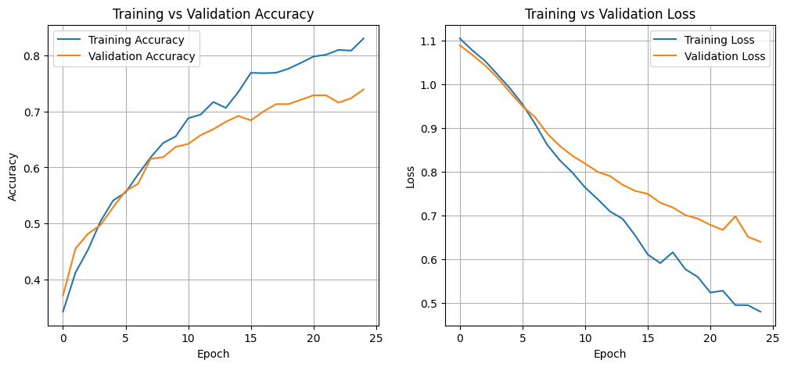
Gambar ‎4.14 Grafik Akurasi dan Loss Model LSTM
Untuk memastikan model tidak mengalami overfitting, ditampilkan grafik akurasi training dan validation, begitupun dengan nilai loss pada training dan validation. Grafik tersebut dapat dilihat pada gambar 4.14. pada grafik tersebut ditunjukkan bahwa nilai akurasi pada training dan validation mengalami peningkatan secara stabil. Sedangkan pada nilai loss, kedua mengalami penurunan yang konsisten juga. Hal ini menunjukkan bahwa model LSTM tidak mengalami overfitting.
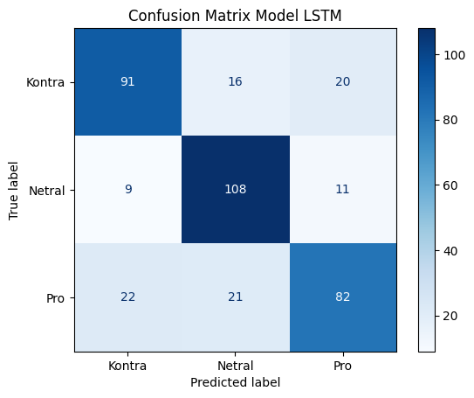
Gambar ‎4.15 Confusion Matrix Pengujian Model LSTM
Pada confusion matrix di atas, dapat disimpulkan bahwa kelas netral merupakan kelas yang memiliki tingkat akurasi klasifikasi tertinggi, sedangkan kelas pro-genosida dan kelas kontra-genosida memiliki data akurat yang hampir mirip. Selain itu, pada kelas pro-genosida terdapat 25 data yang mengalami kesalahan klasifikasi ke kelas kontra-genosida. Selanjutnya merupakan grafik ROC pada model LSTM yang ditampilkan pada Gambar 4.16.
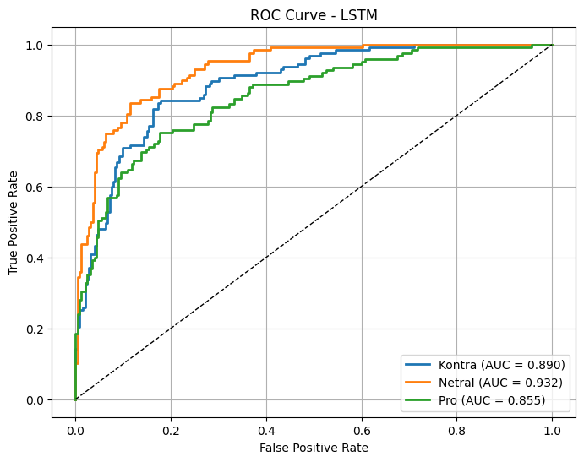
Gambar ‎4.16 Grafik ROC Hasil Pengujian Model LSTM
Berdasarkan grafik tersebut, ditunjukkan bahwa kelas netral memiliki nilai AUC paling tinggi di antara seluruh kelas sentimen, sedangkan kelas kontra dan pro memiliki nilai AUC yang memiliki jarak yang dekat. Dan seluruh kelas sentimen berada di atas garis baseline sehingga dapat disimpulkan bahwa Model LSTM sudah optimal dalam mengklasifikasi sentimen yang bersifat multikelas.

Bidirectional Long Short-Term Memory
Hyperparameter yang digunakan pada proses fine-tuning model BiLSTM merupakan hyperparamater hasil akhir dari fine-tuning model LSTM. Namun pada model BiLSTM fine-tuning ditambahkan dengan parameter merge mode, yaitu parameter yang digunakan untuk menggabungkan lapisan forward dan backward LSTM. Merge mode memiliki tiga macam teknik, yaitu concatenate yang berfungsi menggabungkan keseluruhan, sum berfungsi menjumlahkan hasil akhir, dan average berfungsi menghitung rata-rata. Berikut hasil akhir dari pengujian model BiLSTM menggunakan tiga variasi merge mode, ringkasan pengujian dapat dilihat pada tabel 4.23.
Tabel ‎4.23 Hasil Pengujian Hyperparameter Merge Mode pada Model BiLSTM
Merge Mode | Embedding Dimension | Units | Dropout | Batch Size | Learning Rate | Epoch | Accuracy  (%)
Concat | 100 | 32 | 0,2 | 16 | 0,0001 | 25 | 77.90
Sum | 100 | 32 | 0,2 | 16 | 0,0001 | 25 | 76,24
Average | 100 | 32 | 0,2 | 16 | 0,0001 | 25 | 77,48

Berdasarkan hasil pengujian di atas, dapat disimpulkan bahwa merge mode menggunakan concat memiliki nilai akurasi paling tinggi, yaitu sebesar 77,90%. Selanjutnya adalah evaluasi model menggunakan hyperparameter paling optimal dan menggunakan cross validation dengan fold sebesar 10 untuk memastikan model berjalan stabil. Tabel 4.24 merupakan evaluasi model BiLSTM dengan cross validation.
Tabel ‎4.24 Evaluasi Model BiLSTM
Fold | Accuracy | F1-score | Precision | Recall
1 | 78.95 | 79.35 | 78.85 | 78.69
2 | 82.11 | 82.10 | 82.06 | 82.01
3 | 74.74 | 74.28 | 74.65 | 74.14
4 | 74.74 | 74.70 | 74.73 | 74.56
5 | 74.74 | 75.05 | 74.69 | 74.82
6 | 82.11 | 82.00 | 82.06 | 81.98
7 | 78.31 | 78.21 | 78.19 | 77.94
8 | 73.02 | 73.32 | 72.94 | 72.87
9 | 81.48 | 81.26 | 81.37 | 81.17
10 | 78.84 | 79.23 | 78.82 | 78.74
Rata-rata | 77.90 | 77.95 | 77.84 | 77.84

Sedangkan pada Tabel 4.25, model BiLSTM menghasilkan nilai akurasi sebesar 77%, yang menunjukkan peningkatan kinerja dibandingkan model LSTM. Kelas Netral menunjukkan performa terbaik dengan nilai recall 88% dan F1-score 82%, sedangkan kelas Kontra-Genosida memperoleh F1-score 76%. Pada kelas Pro-Genosida, model menghasilkan F1-score 72%, yang menunjukkan masih adanya kesalahan klasifikasi pada kelas tersebut. Secara keseluruhan, nilai macro dan weighted average sebesar 77% menunjukkan bahwa model BiLSTM memiliki performa yang relatif seimbang pada seluruh kelas sentimen.
Tabel ‎4.25 Evaluasi Model BiLSTM Menggunakan Stratified Split
Kelas Sentimen | Precision | Recall | F1-Score
Kontra-Genosida | 0.75 | 0.76 | 0.76
Netral | 0.77 | 0.88 | 0.82
Pro-Genosida | 0.78 | 0.66 | 0.72
Accuracy |  |  | 0.77
Macro Average | 0.77 | 0.77 | 0.77
Weighted Average | 0.77 | 0.77 | 0.77

Untuk memastikan model tidak mengalami overfitting, dilakukan analisis menggunakan grafik perbandingan antara akurasi dengan loss pada data training dan validation. Grafik akurasi dan loss dapat dilihat pada Gambar 4.17. pada grafik tersebut ditunjukkan bahwa akurasi training dan validation mengalami peningkatan secara konsisten. Sedangkan pada loss terdapat penurunan secara signifikan. Sehingga dapat disimpulkan model tidak mengalami overfitting.
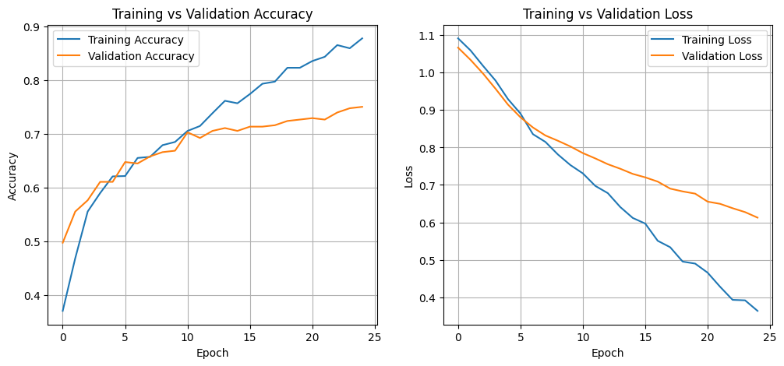
Gambar ‎4.17 Grafik Akurasi dan Loss Model BiLSTM
Selain menggunakan evaluasi metrik akurasi, precision, recall dan f1-score. Performa model juga dianalisis menggunakan confusion matrix dan grafik ROC. Visualisasi confuriosn matrix dapat dilihat pada gambar 4.18. berdasarkan gambar tersebut ditunjukkan bahwa model BiLSTM dapat mengklasifikasikan kelas netral dengan performa paling baik. Sementara itu, terjadi kesalahan klasifikasi antara kelas kontra-genosida dan pro-genosida, yang menunjukkan bahwa adanya kemiripan pola pada kedua kelas tersebut.
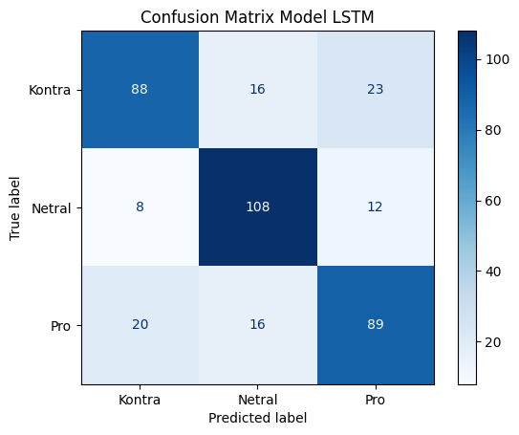
Gambar ‎4.18 Confusion Matrix Model BiLSTM
Evaluasi selanjutnya adalah menggunakan grafik ROC dan nilai AUC. Gambar 4.19 menunjukkan bahwa model BiLSTM memiliki nilai AUC sebesar 0,888 untuk kelas sentimen kontra-genosida, 0,949 untuk kelas netra, dan 0,871 untuk kelas sentimen pro-genosida. Dengan nilai tersebut, ditampilkan bahwa grafik setiap kelas berada di atas garis baseline, sehingga dapat disimpulkan bahwa model BiLSTM memiliki kemampuan klasifikasi multikelas sentimen yang baik.
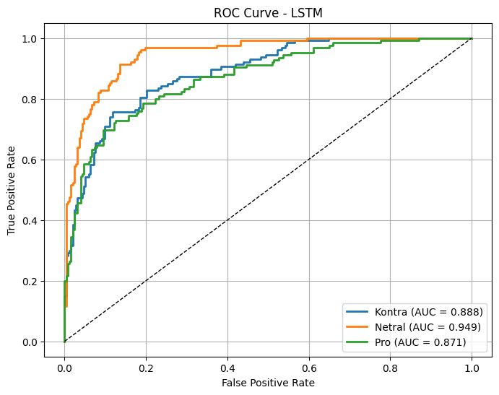
Gambar ‎4.19 Grafik ROC Model BiLSTM

Perbandingan Evaluasi Model
Setelah mendapatkan performa terbaik dari setiap model, selanjutnya adalah analisis perbandingan evaluasi model. perbandingan ini menggunakan nilai rata-rata dari akurasi, precision, recall, dan f1-score. Hasil perbandingan evaluasi model ditunjukkan pada Tabel 4.28.
Tabel ‎4.26 Perbandingan Evaluasi Model
Model | Nilai Rata-rata
Model | Accuracy (%) | Precision (%) | Recall (%) | F1-Score (%)
Naive Bayes | 79 | 80 | 79 | 79
SVM | 88 | 88 | 88 | 87
LSTM | 74 | 74 | 74 | 74
BiLSTM | 77 | 77 | 77 | 77

Berdasarkan tabel di atas, model SVM merupakan model dengan performa paling baik dengan nilai rata-rata akurasi sebesar 88% dan nilai f1-score sebesar 87%. Selanjutnya, model Naive Bayes memperoleh nilai akurasi 79% dan F1-score 79%, diikuti oleh model BiLSTM dengan nilai akurasi 77% dan F1-score 77%. Model dengan performa terendah adalah LSTM, yang menghasilkan nilai akurasi dan F1-score masing-masing sebesar 74%.
Dengan demikian, model SVM terbukti menjadi model paling optimal dalam penelitian ini dan mampu melampaui model deep learning seperti LSTM dan BiLSTM, meskipun memiliki kompleksitas komputasi yang lebih rendah.

Perbandingan Klasifikasi Model
Selain melakukan perbandingan evaluasi model, penelitian ini juga membandingkan hasil dari prediksi setiap model. perbandingan ini untuk melihat bagaimana model mengklasifikasikan data baru ke dalam tiga kelas sentimen. Hasil dari perbandingan klasifikasi dapat dilihat pada Tabel 4.27.
Tabel ‎4.27 Perbandingan Hasil Klasifikasi Model
No | Teks | Label Aktual | Model
No | Teks | Label Aktual | Naive Bayes | SVM | LSTM | BiLSTM
1 | Israel is preventing humanitarian aid from entering Gaza, worsening the humanitarian crisis.
  Kontra
  Kontra
  Kontra
  Kontra
  Kontra
2 | Schools in Gaza have been destroyed, leaving young people already deprived of education due to COVID-19 and war, and facing a loss of future opportunities.
  Kontra
  Kontra
  Kontra
  Kontra
  Kontra
3 | Three Israeli hostages were handed over by Hamas in Gaza, while Palestinian prisoners were released as part of a ceasefire deal. | Netral | Kontra | Kontra | Netral | Netral
4 | A Chicago-based surgeon has treated patients with war-related injuries from Syria, Ukraine, and Gaza. | Netral | Netral | Kontra | Netral | Netral
5 | Supporting Israel is described as supporting humanity, while opposing Hamas terrorism is also framed as a defense of human values. | Pro | Pro | Pro | Pro | Pro
6 | Hamas is the true terrorist. | Pro | Pro | Pro | Pro | Pro

Berdasarkan tabel di atas, dapat dilihat perbandingan klasifikasi sentimen pada enam kalimat diuji menggunakan setiap model dengan hasil dari fine-tuning paling optimal. Pada dasarnya, seluruh model dapat mengklasifikasikan sentimen yang bersifat eksplisit. Terdapat kesalahan klasifikasi pada model Naive Bayes dan SVM dalam mengklasifikasikan sentimen kelas netral. Sedangkan pada model LSTM dan BiLSTM memiliki kemampuan yang lebih baik dalam mengenali sentimen netral. Hasil ini menunjukkan bahwa model berbasis deep learning lebih baik dalam mengklasifikasikan data baru meskipun secara tingkat akurasi tidak setinggi model pada machine learning.

Implementasi Aplikasi
Setelah melakukan pengujian pada hyperparameter pada model machine learning dan deep learning. Selanjutnya model-model yang optimal digunakan dalam implementasi aplikasi, sehingga pengguna dapat menguji model dengan mudah. Aplikasi tersebut dibangun menggunakan framework bahasa pemrograman Python yaitu Streamlit.
Aplikasi berbasis web ini dapat menampikan dataset yang digunakan oleh model, melihat hasil dari proses text preprocessing dan word embedding, dan pengguna dapat menguji prediksi sentimen menggunakan model yang telah dilatih sebelumnya. Aplikasi tersebut dapat diakses pada link https://skripsi-2025-sentiment-analyse.streamlit.app/.

Halaman Utama
Pada halaman utama aplikasi ditampilkan deskripsi singkat tentang penelitian ini dan bagaimana proses penelitian tersebut. Kemudian pada halaman tersebut pengguna dapat melihat informasi tim pengembang dan tim annotator yang terlibat dalam penelitian ini.
Berikut adalah source code pada halaman utama. Di mana aplikasi ini menggunakan framework Streamlit sehingga perlu import library streamlit. Kemudian library pathlib digunakan untuk memanggil data yang berada di luar folder aplikasi.
Script/kode program halaman utama :
import streamlit as st
from pathlib import Path
from PIL import Image

st.header('ANALISIS SENTIMEN TERHADAP ISU GENOSIDA ISRAEL KEPADA PALESTINA')

st.write("""
Aplikasi ini merupakan hasil dari penelitian skripsi penulis yang berjudul *Analisis Sentimen terhadap Isu Genosida Israel kepada Palestina pada Media Sosial X (Twitter)*.

Aplikasi ini berisi proses dari penelitian ini, bermula dari scraping dataset, pre-processing, labelling, balancing, word2vec. kemudian adapun komparasi model paling efektif yang digunakan dalam penelitian ini. dan pengguna pada mencoba mengklasifikasi sentimen secara real time.
""")
st.markdown("---")

st.subheader("👨‍💻 Tim Pengembang")

BASE_DIR = Path(__file__).resolve().parent
image_developer = BASE_DIR / "image" / "wafa.jpg"
image_dosbim = BASE_DIR / "image" / "Bu Helen.jpg"
image_dosbim2 = BASE_DIR / "image" / "Bu Mira.jpg"

col1, col2, col3 = st.columns(3)

with col1:
if image_developer.exists():
st.image(str(image_developer), width=100)
st.write("*Wafa Tsabita*")
st.write("**Developer**")
else:
st.error(f"Gambar tidak ditemukan: {image_developer}")

with col2:
if image_dosbim.exists():
st.image(str(image_dosbim), width=100)
st.write("*Dr. Afrida Helen, S.T., M.Kom.*")
st.write("**Pembimbing Utama**")
else:
st.error(f"Gambar tidak ditemukan: {image_dosbim}")

with col3:
if image_dosbim2.exists():
st.image(str(image_dosbim2), width=100)
st.write("*Mira Suryani, S.Pd, M.Kom.*")
st.write("**Co-Pembimbing**")
else:
st.error(f"Gambar tidak ditemukan: {image_dosbim2}")

st.markdown("---")

st.subheader("🖋️ Tim Annotator")
st.write("""
- Annotator 1 : Musfirah Qisthi Tardauna
- Annotator 2 : Fatimah Noor Albirkah
""")
Tampilan halaman utama dapat dilihat pada Gambar 4.20, pada halaman tersebut ditampilkan deskripsi singkat alur penelitian, tim pengembang dan tim annotator. Selain itu, terdapat side bar yang berfungsi sebagai link untuk pindah ke halaman lain.
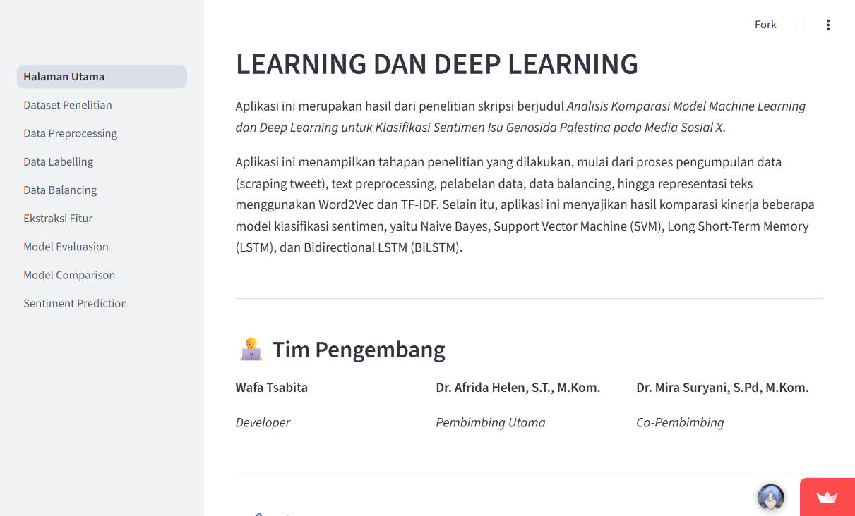
Gambar ‎4.20 Halaman Utama

Halaman Dataset Penelitian
Berikutnya adalah halaman dataset penelitian, pada halaman ini terdapat informasi terkait proses scraping data tweet dengan keyword tertentu, halaman ini menampilkan dataset mentah yang telah dikumpulkan selama penelitian ini berlangsung. Selain itu, pengguna dapat menggunakan fitur filter untuk menampilkan dataset berdasarkan kata kunci tertentu. Tampilan halaman dataset penelitian dapat dilihat pada Gambar 4.21.
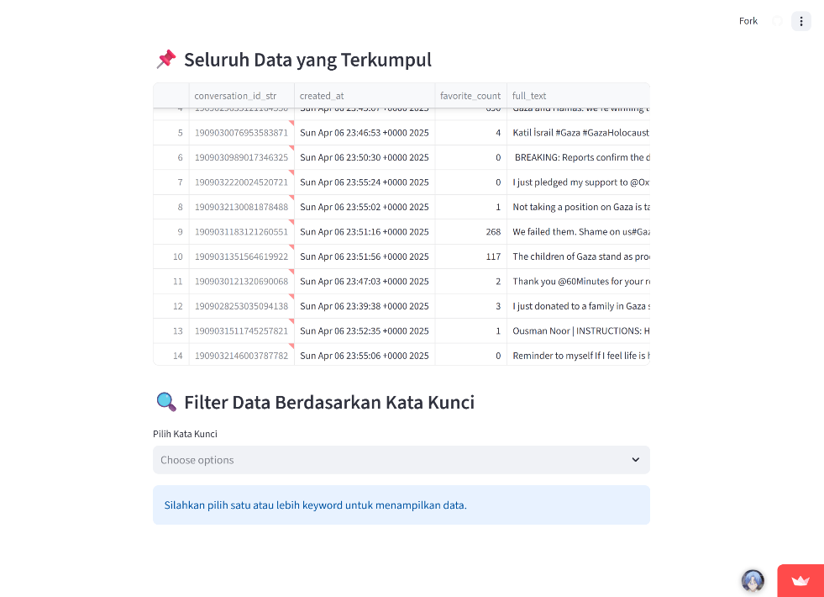
Gambar ‎4.21 Halaman Dataset Penelitian
Berikut merupakan source code untuk menampilkan dataset dalam bentuk tabel dan memberikan opsi filter pada pengguna.
Script/kode program halaman dataset penelitian :
st.subheader("🔍 Filter Data Berdasarkan Kata Kunci")

keywords = [
'genocide', 'gen0cide',
'gaza', 'g@za', 'gz@',
'palestine', 'pa1estine', 'pa|estine', 'p@lestine', 'plstn',
'israel', 'izrael', 'isr@el', '1srael'
]

selected_keywords = st.multiselect("Pilih Kata Kunci", sorted(set(keywords)))

if selected_keywords:
pattern = '|'.join(selected_keywords)
filtered = df[df['full_text'].str.contains(pattern, case=False, na=False)]
st.markdown(f"**Menampilkan data untuk keyword : `{', '.join(selected_keywords)}`**")
st.dataframe(filtered)
else:
st.info("Silahkan pilih satu atau lebih keyword untuk menampilkan data.")

Halaman Data Preprocessing
Pada halaman ini, pengguna dapat melihat proses preprocessing pada data secara bertahap, dimulai dari case folding, noise removal, stopword removal, lematisasi dan stemming. Selain itu, pengguna dapat menguji preprocessing teks secara real time dengan cara memasukkan teks pada kolom input dan aplikasi akan menjalani fungsi preprocessing dan menampilkan hasil akhir dari teks yang telah dimasukkan pengguna. Gambar 4.22 merupakan tampilan halaman data preprocessing.
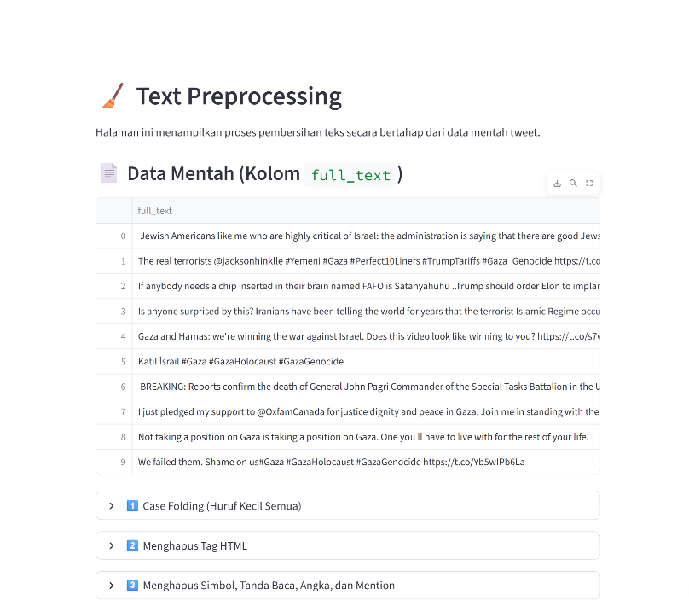
Gambar ‎4.22 Halaman Data Preprocessing
Proses preprocessing pada aplikasi ini menggunakan library regex dan nltk untuk memudahkan proses eksekusi. Berikut merupakan potongan source code untuk menampilkan dataset dengan data preprocesing yang dilakukan secara bertahap.
Script/kode program halaman data preprocessing :
def case_folding(text):
return text.lower()

case_folded = texts.apply(case_folding)

with st.expander("1️⃣ Case Folding (Huruf Kecil Semua)"):
st.dataframe(pd.DataFrame({'case_folded': case_folded.head(10)}))

# Tahap 2: Menghapus HTML tags
def remove_html(text):
return BeautifulSoup(text, "html.parser").get_text()

html_cleaned = case_folded.apply(remove_html)

with st.expander("2️⃣ Menghapus Tag HTML"):
st.dataframe(pd.DataFrame({'html_cleaned': html_cleaned.head(10)}))

# Menghapus simbol, tanda baca, angka, dan mention
def remove_symbols_numbers_mentions(text):
text = re.sub(r'@\w+', '', text)
text = re.sub(r'[^\w\s]', '', text)
text = re.sub(r'\d+', '', text)

symbols_cleaned = html_cleaned.apply(remove_symbols_numbers_mentions)

with st.expander("3️⃣ Menghapus Simbol, Tanda Baca, Angka, dan Mention"):
st.dataframe(pd.DataFrame({'symbols_cleaned': symbols_cleaned.head(10)}))

Selain itu, berikut merupakan source code untuk melakukan preprocessing pada data teks yang dimasukkan pengguna secara real time melalui interface aplikasi. Pada proses tersebut, program melakukan preprocessing secara bertahap mulai dari case folding hingga stemming. Kemudian hasil akhir dari preprocessing tersebut dimunculkan pada interface aplikasi.
Script/kode program preprocessing :
if st.button("🔄 Preprocess Teks"):
if not input_text.strip():
st.warning("Silakan masukkan teks terlebih dahulu.")
else:
# Jalankan semua tahap preprocessing
text = case_folding(input_text)
text = remove_html(text)
text = remove_symbols_numbers_mentions(text)
text = remove_stopwords(text)
text = lemmatize_text(text)
text = stem_text(text)

st.success("Hasil Preprocessing:")
st.code(text)

Halaman Data Balancing
Berikutnya adalah halaman data balancing, pada halaman ini, ditampilkan bagaimana tahapan hingga akhirnya dataset menjadi seimbang. Pada halaman ini, pengguna dapat melihat hasil dari oversampling dan undersampling yang dilakukan hingga mendapatkan data dengan kelas sentimen yang seimbang. Gambar 4.23 merupakan tampilan halaman data balancing.
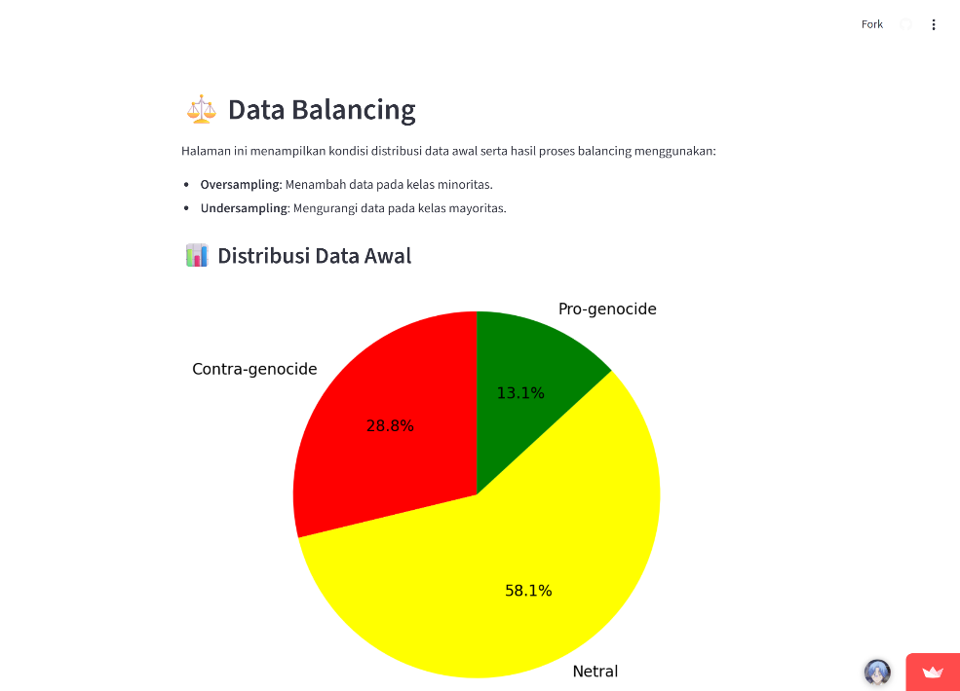
Gambar ‎4.23 Halaman Data Balancing
Berikut merupakan potongan source code yang digunakan halaman tersebut, kode tersebut berfungsi untuk merepresentasikan persentase setiap kelas sentimen menjadi diagram lingkaran.
Script/kode program halaman data balancing :
try:
df_imbalanced = pd.read_csv(path_imbalanced, delimiter=';')
label_map = {
'c': 'Contra-genocide', 0: 'Contra-genocide',
'n': 'Netral', 1: 'Netral',
'p': 'Pro-genocide', 2: 'Pro-genocide'
}

df_imbalanced['label'] = df_imbalanced['label'].map(label_map)

st.subheader("📊 Distribusi Data Awal")
show_pie_chart(df_imbalanced, label='label', title="Distribusi Label Sebelum Balancing")

except Exception as e:
st.error(f"Gagal memuat data: {e}")

Halaman Ekstraksi Fitur
Pada halaman ini terdapat dua macam ekstraksi fitur yang ditampilkan, yang pertama adalah TF-IDF dan yang kedua adalah Word2vec. Gambar 4.24 merupakan tampilan halaman untuk fitur TF-IDF. Pengguna dapat mengirim input berupa teks dalam bentuk kalimat maupun kata untuk menampilkan nilai bobot kata dalam kalimat tersebut. Bobot disesuaikan dengan corpus yang digunakan saat melakukan fine-tuning pada TF-IDF.

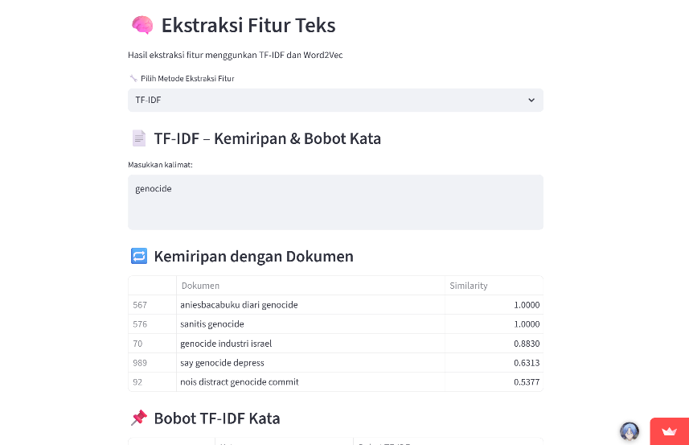
Gambar ‎4.24 Halaman Ekstraksi Fitur TF-IDF
Berikut ini merupakan potong source code untuk fitur TF-IDF. Pada code tersebut, program melakukan verktorisasi terlebih dahulu pada input teks pengguna sebelum diproses dalam dataframe untuk menemukan teks yang sama pada corpus dan pada function similiarity digunakan untuk menghitung seberapa besar frekuensi kata muncul pada corpus. Kemudian program menampilkan nilai bobot kata yang terdapat dalam corpus. Apabila kata yang dimasukkan pengguna tidak ada dalam corpus maka nilai bobotnya adalah nol.
Script/kode program TF-IDF :
if input_text:
input_vec = tfidf_vectorizer.transform([input_text])
similarity = cosine_similarity(input_vec, tfidf_matrix)[0]

st.markdown("### 🔁 Kemiripan dengan Dokumen")
df_sim = pd.DataFrame({
"Dokumen": corpus,
"Similarity": similarity
}).sort_values(by="Similarity", ascending=False)

st.table(df_sim.head(5))

st.markdown("### 📌 Bobot TF-IDF Kata")

feature_names = tfidf_vectorizer.get_feature_names_out()
tfidf_scores = input_vec.toarray()[0]

df_weights = pd.DataFrame({
"Kata": feature_names,
"Bobot TF-IDF": tfidf_scores
})

df_weights = df_weights[df_weights["Bobot TF-IDF"] > 0]
df_weights = df_weights.sort_values(
by="Bobot TF-IDF", ascending=False
)

st.table(df_weights.head(10))
Selanjutnya adalah halaman ekstraksi fitur pada word2vec. Pada halaman ini, pengguna dapat melakukan input kata untuk mendapatkan 10 kata yang mirip berdasarkan model word2vec. Selain itu, pengguna dapat melihat nilai vektor dari kata yang telah dimasukkan dalam kotak input. Dan pada halaman ini ditampilkan contoh bentuk vektor setiap kata. Berikut halaman word2vec dapat dilihat pada Gambar 4.25.
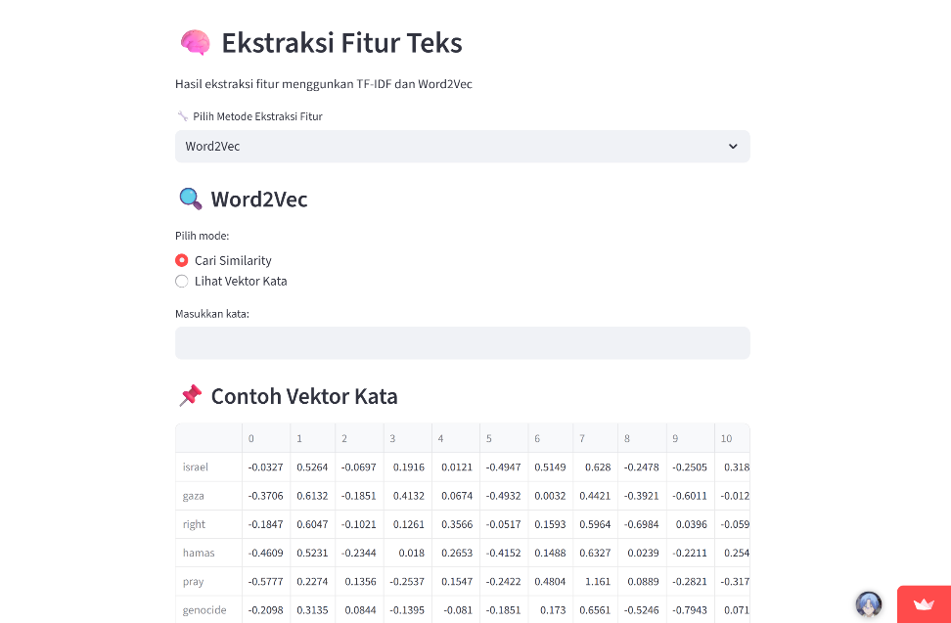
Gambar ‎4.25 Halaman Ekstraksi Fitur Word2vec
Di bawah ini merupakan potongan soruce code untuk menampilkan halaman word2vec. Potongan kode tersebut berfungsi untuk mencari kata yang memiliki kemiripan dengan input teks pengguna dan menghitung jarak vektor dari kata yang di input oleh pengguna.
Script/kode program word embedding :
input_word = st.text_input("Masukkan kata:")

if input_word:
if input_word not in w2v_model.wv:
st.warning(f"Kata '{input_word}' tidak ditemukan di vocabulary.")
else:
if mode == "Cari Similarity":
similar_words = w2v_model.wv.most_similar(input_word, topn=10)
df_sim = pd.DataFrame(similar_words, columns=["Kata", "Similarity"])
st.table(df_sim)
if mode == "Lihat Vektor Kata":
vector = w2v_model.wv[input_word]
df_vector = pd.DataFrame(
vector.reshape(1, -1),
columns=[f"dim_{i+1}" for i in range(len(vector))]
)
st.dataframe(df_vector)

Halaman Model Evaluation
Halaman ini menampilkan evaluasi pada setiap model menggunakan metrik nilai akurasi, f1-score, precision dan recall, lalu menampilkan confusion matrix dan grafik ROC. Sehingga pengguna dapat memilih model melalui fitur dropdown, kemudian evaluasi pada model tersebut ditampilkan pada laman aplikasi. Implementasi halaman evaluasi model dapat dilihat pada Gambar 4.26.
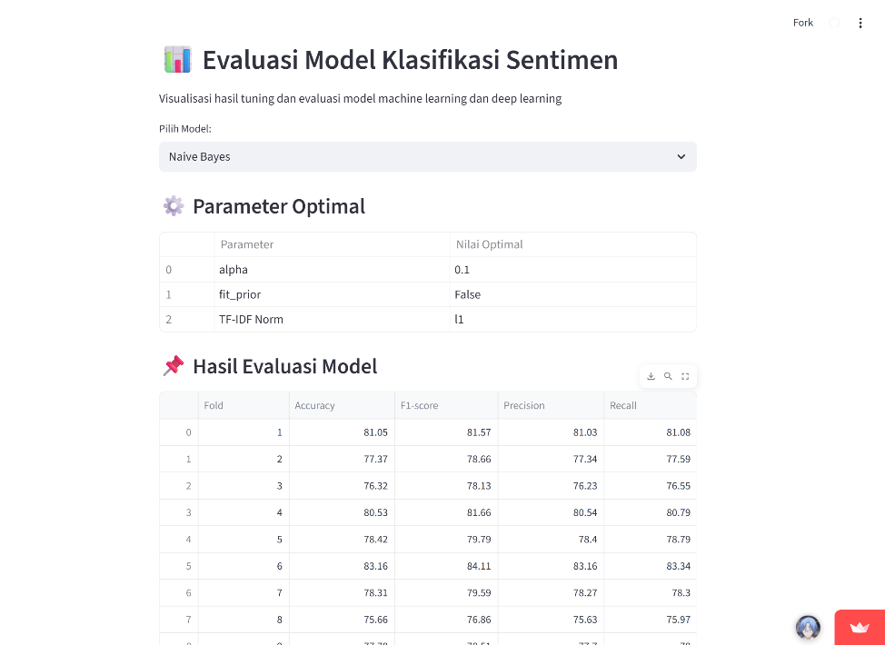
Gambar ‎4.26 Halaman Evaluasi Model
Sedangkan potongan source code di bawah ini menjabarkan bagaimana aplikasi tersebut menampilkan evaluasi model dengan memanggil function tertentu.
Script/kode program halaman evaluasi model :
st.subheader("📌 Hasil Evaluasi Model")

df_eval = pd.read_csv(EVAL_FILES[model_choice])
st.dataframe(df_eval)

st.markdown("**Rata-rata Evaluasi:**")
st.write(df_eval.mean(numeric_only=True))

st.subheader("📈 Visualisasi Model")

col1, col2 = st.columns(2)

with col1:
st.markdown("**Confusion Matrix**")
st.image(Image.open(IMAGE_FILES[model_choice]["cm"]))

with col2:
st.markdown("**ROC Curve**")
st.image(Image.open(IMAGE_FILES[model_choice]["roc"]))

Halaman Model Comparison
Selanjutnya adalah halaman komparasi model. pada halaman ini, pengguna dapat melihat komparasi pada setiap evaluasi model dalam bentuk tabel dan grafik. Halaman in berfungsi untuk melakukan komparasi pada setiap model dan menentukan model yang memiliki nilai metrik evaluasi yang paling tinggi sebagai model klasifikasi yang paling optimal. Gambar 4.27 menampilkan halaman komparasi model tersebut.
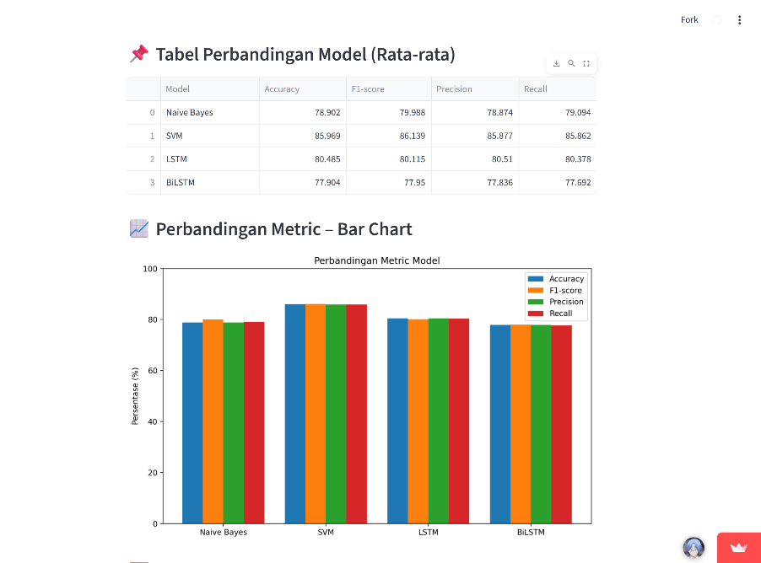
Gambar ‎4.27 Halaman Komparasi Model
Berikut adalah potongan source code yang digunakan pada halaman komparasi model.
Script/kode program halaman komparasi model :
df_comparison = pd.DataFrame(comparison_data)
st.subheader("📌 Tabel Perbandingan Model (Rata-rata)")
st.dataframe(df_comparison)

st.subheader("📈 Perbandingan Metric – Bar Chart")
metrics = ["Accuracy", "F1-score", "Precision", "Recall"]

fig, ax = plt.subplots(figsize=(10,6))
x = np.arange(len(df_comparison))
width = 0.2

for i, metric in enumerate(metrics):
ax.bar(x + i*width, df_comparison[metric], width, label=metric)

ax.set_xticks(x + width*1.5)
ax.set_xticklabels(df_comparison["Model"])
ax.set_ylim(0, 100)
ax.set_ylabel("Persentase (%)")
ax.set_title("Perbandingan Metric Model")
ax.legend()
st.pyplot(fig)

Halaman Sentiment Prediction
Pada halaman prediksi sentimen terdapat kotak input untuk memasukkan teks yang selanjutnya diklasifikasikan menggunakan empat model yang telah dilakukan training dan fine-tuning sebelumnya. Hasil prediksi ditampilkan dari setiap model dengan nilai confidence. Dan aplikasi menampilkan model dengan nilai confidence paling tinggi adalah model paling optimal pada proses prediksi tersebut. Tampilan halaman prediksi sentimen dapat dilihat pada Gambar 4.28.
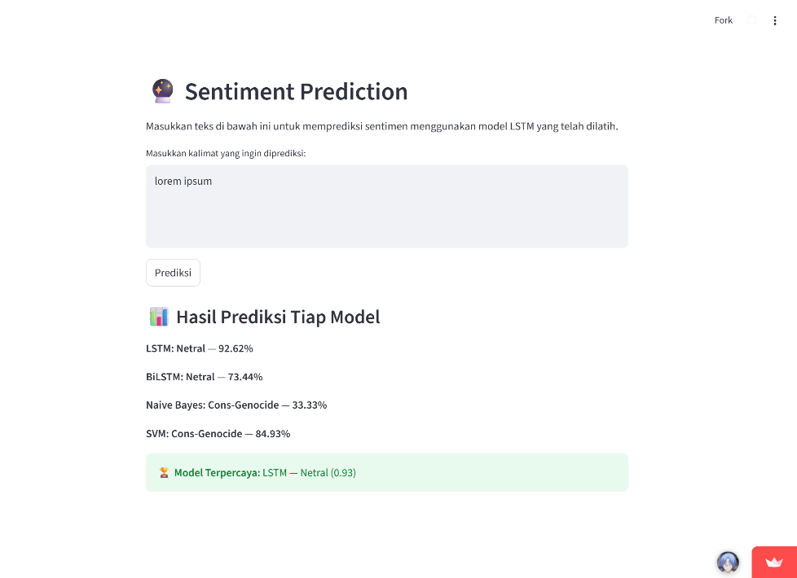
Gambar ‎4.28 Halaman Prediksi Sentimen
Berikut ini merupakan potongan source code yang digunakan dalam memprediksi sentimen. program memanggil file model dengan eksistensi .keras dan .pkl untuk memproses data teks yang dimasukkan pengguna. Selain itu, terdapat proses teks preprocessing sebelum data diproses model, hal tersebut untuk menghindari terjadinya prediksi yang bias karena teks tidak dikenali polanya oleh model machine learning maupun deep learning.
Script/kode program prediksi sentimen :
if st.button("Prediksi"):
if text_input.strip() == "":
st.warning("Mohon masukkan kalimat terlebih dahulu.")
else:
results = {}

# Model LSTM
label_lstm, conf_lstm = predict_lstm(text_input, model_lstm, tokenizer)
results["LSTM"] = (label_lstm, conf_lstm)

# Model BiLSTM
label_bilstm, conf_bilstm = predict_lstm(text_input, model_bilstm, tokenizer)
results["BiLSTM"] = (label_bilstm, conf_bilstm)

# Model Naive Bayes
label_nb, conf_nb = predict_sklearn(text_input, model_nb, vectorizer)
results["Naive Bayes"] = (label_nb, conf_nb)

# Model SVM
label_svm, conf_svm = predict_sklearn(text_input, model_svm, vectorizer)
results["SVM"] = (label_svm, conf_svm)

# Menentukan model dengan confidence tertinggi
best_model = max(results.items(), key=lambda x: x[1][1])

# Tampilkan hasil
st.subheader("📊 Hasil Prediksi Tiap Model")
for model_name, (label, conf) in results.items():
st.write(f"**{model_name}:** **{label}** — **{conf*100:.2f}%**")

st.success(f"🏆 **Model Terpercaya:** {best_model[0]} — {best_model[1][0]} ({best_model[1][1]:.2f})")

Limitasi Penelitian
Selama proses penelitian ini, terdapat beberapa limitasi yang dialami penulis, diantaranya adalah sebagai berikut.
- Adanya keterbatasan terhadap dataset sehingga memengaruhi kinerja model, terutama pada model deep learning seperti LSTM dan BiLSTM yang membutuhkan dataset lebih besar dan variatif.
- Hasil fine-tuning menunjukkan bahwa model BiLSTM memiliki nilai akurasi yang lebih rendah dibandingkan model LSTM. Sehingga dapat disimpulkan bahwa model BiLSTM tidak efisien digunakan pada kasus ini yang memiliki dataset yang kecil dan terbatas.
- Berdasarkan hasil evaluasi model, nilai metriks pada model SVM merupakan nilai paling tinggi dari model LSTM, BiLSTM dan Naive Bayes. Namun, sentimen model deep learning cenderung lebih akurat dalam memprediksi kelas sentimen.
- Penelitian lanjutan dapat menggunakan dataset yang lebih luas dan menggunakan pendekatan yang lebih optimal untuk meningkatkan performa model.

BAB V
KESIMPULAN DAN SARAN
Pada Bab ini, dijabarkan kesimpulan dari penelitian yang telah dilakukan, dengan menjawab pertanyaan dari identifikasi masalah pada penelitian tersebut. Selain itu, pada Bab ini terdapat beberapa limitasi penelitian yang dijadikan sebagai saran pada penelitian ini.

Kesimpulan
Berdasarkan hasil analisis dan pengujian yang telah dilakukan terhadap model machine learning dalam klasifikasi sentimen isu genosida Palestina pada media sosial X, maka terdapat beberapa poin disimpulkan sebagai berikut:
- Pengumpulan data tweet terkait isu genosida Palestina pada media sosial X dilakukan menggunakan teknik web scraping dengan kata kunci “Gaza”, “Palestine”, “Genocide”, dan “Israel” pada rentang waktu 7 Oktober 2023 hingga 7 April 2025. Data yang diperoleh berupa tweet berbahasa Inggris, yang selanjutnya dilakukan proses pembersihan data, serta data balancing menggunakan teknik oversampling untuk mengatasi ketidakseimbangan kelas, sehingga data dapat digunakan dalam proses analisis sentimen.
- Pelatihan model Naive Bayes, SVM, LSTM dan BiLSTM dilakukan melalui tahapan preprocessing teks, ekstraksi fitur TF-IDF untuk model Naive Bayes dan SVM, serta word embedding untuk model LSTM dan BiLSTM. Serta proses fine-tuning parameter untuk meningkatkan performa model.
- Hasil perbandingan evaluasi menggunakan metrik accuracy, precision, recall, dan f1-score menunjukkan bahwa setiap model memiliki performa yang berbeda dalam mengklasifikasikan sentimen tweet terkait isu genosida Palestina pada media sosial X.
- Berdasarkan hasil evaluasi, model SVM merupakan model yang paling optimal dalam mengklasifikasikan sentimen tweet isu genosida Palestina pada media sosial X, dengan nilai akurasi sebesar 88% dan f1-score sebesar 87% yang merupakan nilai tertinggi dibandingkan model lainnya, sehingga model tersebut paling sesuai digunakan untuk dataset tweet terkait isu genosida Palestina pada penelitian ini.

Saran
Berdasarkan penelitian yang dilakukan, penulis memberikan saran yang dapat
diimplementasikan pada penelitian selanjutnya, yaitu sebagai berikut:
- Menggunakan dataset yang lebih besar dan variatif sehingga dapat meningkatkan performa model deep learning.
- Penelitian selanjutnya dapat menggunakan model pre-trained agar mendapatkan konfigurasi model yang lebih optimal.
- Aplikasi berbasis web dapat dikembangkan lebih lanjut dengan fitur prediksi sentimen dengan dataset yang lebih banyak dan dashboard yang dapat menampikan analisis tren sentimen secara real-time untuk pengguna.

DAFTAR PUSTAKA
Ahmad, T., Iqbal, J., Ashraf, A., Truscan, D., & Porres, I. (2019). Model-based testing using UML activity diagrams: A systematic mapping study. In Computer Science Review (Vol. 33, pp. 98–112). Elsevier Ireland Ltd. https://doi.org/10.1016/j.cosrev.2019.07.001
Bhatt, B., & Nandu, M. (2021). An Overview of Structural UML Diagrams. International Research Journal of Engineering and Technology. www.irjet.net
Chawla, N. V., Bowyer, K. W., Hall, L. O., & Kegelmeyer, W. P. (2002). SMOTE: Synthetic Minority Over-sampling Technique. Journal of Artificial Intelligence Research, 16, 321–357.
Derbentsev, V. D., Bezkorovainyi, V. S., Matviychuk, A. V, Pomazun, O. M., Hrabariev, A. V, & Hostryk, A. M. (2023). A comparative study of deep learning models for sentiment analysis of social media texts ⋆.
Eka Putra, R. (2024). Perbandingan Algoritma LSTM dan BiLSTM Untuk Analisis Sentimen Multi-Class Media Sosial Twitter. Journal of Informatics and Computer Science, 06.
Fitroh, F., & Hudaya, F. (2023). Systematic Literature Review: Analisis Sentimen Berbasis Deep Learning. Jurnal Nasional Teknologi Dan Sistem Informasi, 9(2), 132–140. https://doi.org/10.25077/teknosi.v9i2.2023.132-140
Fowler, M. (2004). UML Distilled: A Brief Guide to the Standard Object Modeling Language (3rd ed., Vol. 3). Addison-Wesley.
Grandini, M., Bagli, E., & Visani, G. (2020). Metrics for multi-class classification: An overview. Pattern Recognition Letters, 132, 21–28. https://doi.org/10.1016/j.ipm.2020.102256
He, H., & Garcia, E. A. (2009). Learning from Imbalanced Data. IEEE Transactions on Knowledge and Data Engineering, 21(9), 1263–1284.
Hossin, M., & Sulaiman, M. N. (2020). A review on evaluation metrics for data classification evaluations. International Journal of Data Mining & Knowledge Management Process, 10(2), 1–10.
Jędrzejewska, K. Z. (2020). HASBARA: PUBLIC DIPLOMACY WITH ISRAELI CHARACTERISTICS. Torun International Studies, 1(13), 105. https://doi.org/10.12775/tis.2020.008
Joachims, T. (1998). Text categorization with support vector machines: Learning with many relevant features. Proceedings of the European Conference on Machine Learning, 136–142.
Junaedy, F. Z., Hidayat Insani, R., Santoso, I., Tinggi, S., Komputer, I., Karya Informatika, C., & Jakarta, U. (n.d.). KOMPARASI ALGORITMA SUPPORT VECTOR MACHINE DAN NAÏVE BAYES PADA ANALISIS SENTIMEN FORMULA-E JAKARTA TAHUN 2022. https://youtu.be/mhAEiHuVFxY
Jurafsky, D., & Martin, J. H. (n.d.). Speech and Language Processing An Introduction to Natural Language Processing, Computational Linguistics, and Speech Recognition with Language Models Third Edition draft.
Kobayashi, V. B., Mol, S. T., Berkers, H. A., Kismihók, G., & Den Hartog, D. N. (2018). Text Mining in Organizational Research. Organizational Research Methods, 21(3), 733–765. https://doi.org/10.1177/1094428117722619
Kohavi, R. (1995). A study of cross-validation and bootstrap for accuracy estimation and model selection. Proceedings of the International Joint Conference on Artificial Intelligence.
Kusuma Putri, G., Sujaini, H., Isna Ulumi, D., Hadari Nawawi, J. H., & Barat, K. (n.d.). Perbandingan Algoritma Support Vector Machine (SVM) dan Naive Bayes pada Analisis Sentimen Bahasa Jawa dan Sunda. https://doi.org/10.26418/justin.v13i2.88285
Kusuma Wardani, S., & Arum Sari, Y. (2021). Analisis Sentimen menggunakan Metode Naïve Bayes Classifier terhadap Review Produk Perawatan Kulit Wajah menggunakan Seleksi Fitur N-gram dan Document Frequency Thresholding (Vol. 5, Issue 12). http://j-ptiik.ub.ac.id
Liu, B. (n.d.). Sentiment Analysis Mining Opinions, Sentiments, and Emotions.
Mali, M., Mishra, D., & Vijayalakshmi, M. (2022). MF-RISE : Benchmarking for Multifaceted Recommender System Engine. https://doi.org/10.21203/rs.3.rs-2400377/v1
Migliardi, M., Dongarra, J., Geist, A., Sunderam, V., Ridge, O., & Laboratories, N. (n.d.). Dynamic Reconfiguration and Virtual Machine Management in the Harness Metacomputing System.
Mikolov, T., Chen, K., Corrado, G., & Dean, J. (2013). Efficient Estimation of Word Representations in Vector Space. Proceedings of the International Conference on Learning Representations.
Natural Language Processing with Python. (n.d.).
Noori, M. T., Rahman, M. A., Purnomo, A., & Aripin, A. (2025). Sentiment Analysis of the Israel-Palestine Conflict on X: Insights from the Indonesian Perspective using a Long Short-Term Memory Algorithm. Journal of Informatics and Web Engineering, 4(2), 417–429. https://doi.org/10.33093/jiwe.2025.4.2.27
Powers, D. M. W. (2020). Evaluation: From precision, recall and F-measure to ROC, informedness, markedness and correlation. Journal of Machine Learning Technologies, 11(1).
Prakoso, C., & Hermawan, A. (2023). KLIK: Kajian Ilmiah Informatika dan Komputer Perbandingan Model Machine Learning dalam Analisis Sentimen Ulasan Pengunjung Keraton Yogyakarta pada Google Maps. Media Online, 4(3), 1292–1302. https://doi.org/10.30865/klik.v4i3.1419
Ramos, J. (2003). Using TF-IDF to determine word relevance in document queries. Proceedings of the First Instructional Conference on Machine Learning.
Řehůřek, R., & Sojka, P. (2010). Software Framework for Topic Modelling with Large Corpora. Proceedings of the LREC 2010 Workshop on New Challenges for NLP Frameworks.
Ryandi, F. A., Pratiwi, D., & Sari, S. (2025). Analisis Sentimen Masyarakat Di Media Sosial X Terhadap Kemenkes Dengan Naive Bayes dan SVM. Jurnal Sains Dan Teknologi, 7(1), 1–6. https://doi.org/10.55338/saintek.v7i1.4615
Salton, G., & Buckley, C. (1988). Term-weighting approaches in automatic text retrieval. Information Processing & Management, 24(5), 513–523.
Staudemeyer, R. C., & Morris, E. R. (2019). Understanding LSTM -- a tutorial into Long Short-Term Memory Recurrent Neural Networks. http://arxiv.org/abs/1909.09586
Sundaramoorthy, S. (2022). UML Diagramming: A Case Study Approach.
Vijayakumar, V. (2654). SENTIMENT ANALYSIS USING LSTM. Www.Irjmets.Com @International Research Journal of Modernization in Engineering. https://doi.org/10.56726/IRJMETS65428
Yin, W., Kann, K., Yu, M., & Schütze, H. (2017). Comparative Study of CNN and RNN for Natural Language Processing. http://arxiv.org/abs/1702.01923
Young, T., Hazarika, D., Poria, S., & Cambria, E. (2018). Recent Trends in Deep Learning Based Natural Language Processing. http://arxiv.org/abs/1708.02709
Zhang, L., Wang, S., & Liu, B. (n.d.). Deep Learning for Sentiment Analysis : A Survey.
Zhao, W., Zhang, G., Yuan, G., Liu, J., Shan, H., & Zhang, S. (2020). The Study on the Text Classification for Financial News Based on Partial Information. IEEE Access, PP, 1. https://doi.org/10.1109/ACCESS.2020.2997969

LAMPIRAN

Lampiran 1 Daftar Stopword
i, me, my, myself, we, our, ours, ourselves, you, your, yours, yourself,
yourselves, he, him, his, himself, she, her, hers, herself, it, its, itself,
they, them, their, theirs, themselves, what, which, who, whom, this, that,
these, those, am, is, are, was, were, be, been, being, have, has, had, having,
do, does, did, doing, a, an, the, and, but, if, or, because, as, until, while,
of, at, by, for, with, about, against, between, into, through, during, before,
after, above, below, to, from, up, down, in, out, on, off, over, under, again,
further, then, once, here, there, when, where, why, how, all, any, both, each,
few, more, most, other, some, such, no, nor, not, only, own, same, so, than,
too, very, s, t, can, will, just, don, should, now

Lampiran 2 Dataset Mentah
No | Created_at | Favorite_count | Full_text | Id_str
1. | Sun Apr 06 23:39:20 +0000 2025 | 43 | @sentdefender The whole world stands with Israel and the IDF. End the Islamic regime of Iran. | 1909029560353497600
2. | Sun Apr 06 23:39:20 +0000 2025 | 0 | I agree. Israel's war is with Hamas NOT the Palestinian people. Can never understand why the UK won't stand with Palestine. The state of Isreal didn't exist until 1948 when Britain thought it was a good idea to resettle them in Palestine. | 1909028178221470200
3. | Sun Apr 06 23:39:20 +0000 2025 | 0 | @EliAfriatISR I stand with Isreal. | 1909031442039935500
4. | Sun Apr 06 23:39:20 +0000 2025 | 1032 | We the people stand with Isreal. Our Allies. | 1909030046679142700
5. | Sun Apr 06 23:39:20 +0000 2025 | 690 | America must stand with Israel as it takes action against Iranian-backed terrorists. | 1909029635121164500
6. | Sun Apr 06 23:39:20 +0000 2025 | 4 | Fact Just because you don't stand with Isreal or Forever wars don't make you antisemitic !!! It's time we end this notion that people are jew hating antisemitic because they refute Isreal. God bless America | 1909030076953583900
7. | Sun Apr 06 23:39:20 +0000 2025 | 0 | And yet you arseholes stand with the murderous isreal | 1909030989017346300
8. | Sun Apr 06 23:39:20 +0000 2025 | 0 | The UK must stand with Israel. Her enemies are ours. In a region of autocracy she shines as a rare democracy. We cannot abandon her. https://t.co/3ZngtSTj9L | 1909032220024520700
... | … | ... | ... | ...
1702. | Sun Apr 06 23:39:20 +0000 2025 | 268 | The I Stand with Israel I support: 1. Israel has a right to exist | 1909031183121260500

Selengkapnya dapat dilihat pada https://github.com/waftsa/skripsi

Lampiran 3 Kode Preprocessing Dataset
import pandas as pd
import re
import nltk
from nltk.corpus import stopwords
from nltk.tokenize import word_tokenize
from nltk.stem import PorterStemmer, WordNetLemmatizer
from google.colab import files

nltk.download('stopwords')
nltk.download('punkt')
nltk.download('punkt_tab')

# 1. Upload file manual
print("⬆Upload file CSV `:")
uploaded = files.upload()

# Ambil nama file
filename = next(iter(uploaded))

# 2. Load dan baca data
try:
df = pd.read_csv(filename, delimiter=';', quoting=3, encoding='utf-8', on_bad_lines='skip')
print("✅ Dibaca dengan UTF-8")
except UnicodeDecodeError:
try:
df = pd.read_csv(filename, delimiter=';', quoting=3, encoding='ISO-8859-1', on_bad_lines='skip')
print("✅ Dibaca dengan ISO-8859-1")
except UnicodeDecodeError:
df = pd.read_csv(filename, delimiter=';', quoting=3, encoding='latin1', on_bad_lines='skip')
print("✅ Dibaca dengan latin1 (fallback)")

# 3. Inisialisasi tools preprocessing
stop_words = set(stopwords.words('english'))
sentiment_stopwords = {
"the", "a", "an", "and", "or", "but", "if", "while", "of", "at", "by", "for", "with", "about",
"against", "between", "into", "through", "during", "before", "after", "above", "below", "to",
"from", "up", "down", "in", "out", "on", "off", "over", "under", "again", "further", "then",
"once", "here", "there", "when", "where", "why", "how", "all", "any", "both", "each", "few",
"more", "most", "other", "some", "such", "only", "own", "same", "so", "than", "too", "very",
"can", "will", "just", "should", "now", "you", "i", "me", "my", "we", "us", "our", "they",
"them", "their", "he", "him", "his", "she", "her", "it", "its", "this", "that", "these", "those"
}
custom_stopwords = stop_words - sentiment_stopwords

stemmer = PorterStemmer()
sensitive_words = {"israel", "palestine", "hamas", "genocide", "gaza", "zionist"}

def custom_stem_id(word):
word_lower = word.lower()
if word_lower in sensitive_words:
return word_lower
else:
return stemmer.stem(word_lower)

# lemmatizer = WordNetLemmatizer()

# 4. Fungsi preprocessing lengkap
def full_preprocess(text):
text = str(text).lower()
text = re.sub(r"http\S+|www\S+|https\S+", "", text) # hapus URL
text = re.sub(r"@\w+", "", text) # hapus mention
text = re.sub(r"[^\w\s]", "", text) # hapus tanda baca
text = re.sub(r"[\U00010000-\U0010ffff]", "", text) # hapus emoji
text = re.sub(r"\d+", "", text) # hapus angka
text = re.sub(r"\s+", " ", text).strip() # hapus spasi berlebih
text = re.sub(r'[^\x00-\x7F]+', '', str(text)) # hapus simbol non-ASCII

# Tokenisasi dan stopword removal
words = word_tokenize(text)

words = [word for word in words if word not in stop_words]

# Lematisasi dan stemming
# lemmatized = [lemmatizer.lemmatize(word) for word in words]
stemmed_tokens = [custom_stem_id(w) for w in words]

# Return teks yang sudah dibersihkan
return " ".join(stemmed_tokens)

# 5. Jalankan preprocessing
df = df[df['full_text_processed'].notna()]
df['full_text_processed'] = df['full_text_processed'].apply(full_preprocess)

# 6. Simpan hasil
output_file = 'final_preprocessed.csv'
if 'created_at' in df.columns:
df[['created_at', 'full_text_processed', 'label']].to_csv(output_file, index=False)
else:
df[['full_text_processed', 'label']].to_csv(output_file, index=False)

print(f"✅ Preprocessing selesai. File disimpan sebagai `{output_file}`.")
files.download(output_file)

df.head()

Lampiran 4 Source Code GridsearchCV Model Naive Bayes
# cross validation + gridsearch

X_train, X_test, y_train, y_test = train_test_split(
df["full_text_processed"].astype(str),
df["label"],
test_size=0.2,
stratify=df["label"],
random_state=42
)

pipeline_nb = Pipeline([
("tfidf", TfidfVectorizer()),
("nb", MultinomialNB())
])

param_grid_nb = {
"tfidf__max_features": [2000, 3000, 4000],
"tfidf__ngram_range": [(1,1), (1,2)],
"tfidf__norm": ["l1", "l2"],
"nb__alpha": [0.1, 0.5, 1.0],
"nb__fit_prior": [True, False],
}

grid_nb = GridSearchCV(
pipeline_nb,
param_grid_nb,
cv=10,
n_jobs=-1,
scoring="f1_macro",
verbose=2
)

grid_nb.fit(X_train, y_train)

print("\n=== 🔍 Best Parameters ===")
print(grid_nb.best_params_)

print("\n=== 🏆 Best CV F1-Macro Score ===")
print(grid_nb.best_score_)

best_model = grid_nb.best_estimator_
y_pred = best_model.predict(X_test)

print("\n=== 📊 Final Evaluation on Test Set ===")
print("Accuracy:", accuracy_score(y_test, y_pred))
print("F1-Macro:", f1_score(y_test, y_pred, average='macro'))
print("\nClassification Report:")
print(classification_report(y_test, y_pred))

Lampiran 5 Source Code GridsearchCV Model SVM
# cross validation + grid search

X_train, X_test, y_train, y_test = train_test_split(
df["full_text_processed"].astype(str),
df["label"],
test_size=0.2,
stratify=df["label"],
random_state=42
)

pipeline_svm = Pipeline([
("tfidf", TfidfVectorizer()),
("svm", SVC(probability=True))
])

param_grid_svm = {
"tfidf__max_features": [4000],
"tfidf__ngram_range": [(1,2)],
"tfidf__norm": ["l1", "l2"],

"svm__kernel": ["linear", "rbf"],
"svm__C": [0.1, 1, 10],
"svm__gamma": ["scale", "auto"]
}

grid_svm = GridSearchCV(
pipeline_svm,
param_grid_svm,
cv=10,
scoring="f1_macro",
n_jobs=-1,
verbose=2
)

grid_svm.fit(X_train, y_train)

# Best params & score
print("\n=== 🔍 Best Parameters ===")
print(grid_svm.best_params_)

print("\n=== 🏆 Best CV F1-Macro Score ===")
print(grid_svm.best_score_)

# Final evaluation (test set)
best_model = grid_svm.best_estimator_
y_pred = best_model.predict(X_test)

print("\n=== 📊 Final Evaluation on Test Set ===")
print("Accuracy:", accuracy_score(y_test, y_pred))
print("F1-Macro:", f1_score(y_test, y_pred, average="macro"))
print("\nClassification Report:")
print(classification_report(y_test, y_pred))

Lampiran 6 Source Code Training LSTM
from tensorflow.keras.models import Sequential
from tensorflow.keras.layers import Embedding, SpatialDropout1D, LSTM, Flatten, Dense
from tensorflow.keras.optimizers import Adam, AdamW
from tensorflow.keras.callbacks import EarlyStopping
from sklearn.metrics import accuracy_score, precision_score, recall_score, f1_score

fold = 1
results = []

for train_index, val_index in skf.split(X_padded, labels):
print(f"\nFold {fold} -------------------------")

X_train, X_val = X_padded[train_index], X_padded[val_index]
y_train, y_val = labels[train_index], labels[val_index]

model = Sequential()
model.add(Embedding(input_dim=vocab_size,
output_dim=100,
weights=[embedding_matrix],
input_length=100))
model.add(LSTM(32, dropout=0.2, recurrent_dropout=0.2))
model.add(Dense(3, activation='softmax'))

optimizer = Adam(learning_rate=0.0001)
model.compile(optimizer=optimizer,
loss='sparse_categorical_crossentropy',
metrics=['accuracy'])

# Callback early stopping
early_stop = EarlyStopping(
monitor='val_loss',
patience=2,
restore_best_weights=True
)

# Training
model.fit(
X_train, y_train,
epochs=25,
batch_size=16,
validation_data=(X_val, y_val),
callbacks=[early_stop],
verbose=0
)

y_pred_prob = model.predict(X_val, verbose=0)
y_pred = np.argmax(y_pred_prob, axis=1)

# Evaluasi
acc = accuracy_score(y_val, y_pred) * 100
prec = precision_score(y_val, y_pred, average='macro') * 100
rec = recall_score(y_val, y_pred, average='macro') * 100
f1 = f1_score(y_val, y_pred, average='macro') * 100

results.append({
"Fold": fold,
"Accuracy": acc,
"F1-Score": f1,
"Precision": prec,
"Recall": rec
})

fold += 1

# === TABEL HASIL ===
df_cv_lstm = pd.DataFrame(results).round(2)

print("=== 📊 10-Fold Cross Validation Results (LSTM) ===")
print(df_cv_lstm)

print("\n=== 📈 Rata-rata Performa ===")
print(df_cv_lstm.mean(numeric_only=True).round(2))

Lampiran 7 Source Code Training BiLSTM

from tensorflow.keras.models import Sequential
from tensorflow.keras.layers import Embedding, LSTM, Dense, Bidirectional, GlobalMaxPooling1D
from tensorflow.keras.callbacks import EarlyStopping
from sklearn.metrics import accuracy_score, precision_score, recall_score, f1_score

fold = 1
results = []

for train_index, val_index in skf.split(X_padded, labels):
print(f"\nFold {fold} -------------------------")

X_train, X_val = X_padded[train_index], X_padded[val_index]
y_train, y_val = labels[train_index], labels[val_index]

model = Sequential()
model.add(Embedding(input_dim = vocab_size,
output_dim = 100,
weights=[embedding_matrix],
input_length= 100))
model.add(Bidirectional(LSTM(32, dropout=0.2, recurrent_dropout=0.2),
merge_mode='concat'))
model.add(Dense(3, activation='softmax'))

optimizer = Adam(learning_rate=0.0001)
model.compile(optimizer=optimizer,
loss='sparse_categorical_crossentropy',
metrics=['accuracy'])

# Callback early stopping
early_stop = EarlyStopping(
monitor='val_loss',
patience=2,
restore_best_weights=True
)

# Training
model.fit(
X_train, y_train,
epochs=25,
batch_size=16,
validation_data=(X_val, y_val),
callbacks=[early_stop],
verbose=0
)

y_pred_prob = model.predict(X_val, verbose=0)
y_pred = np.argmax(y_pred_prob, axis=1)

# Evaluasi
acc = accuracy_score(y_val, y_pred) * 100
prec = precision_score(y_val, y_pred, average='macro') * 100
rec = recall_score(y_val, y_pred, average='macro') * 100
f1 = f1_score(y_val, y_pred, average='macro') * 100

results.append({
"Fold": fold,
"Accuracy": acc,
"F1-Score": f1,
"Precision": prec,
"Recall": rec
})

fold += 1

# === TABEL HASIL ===
df_cv_lstm = pd.DataFrame(results).round(2)

print("=== 📊 10-Fold Cross Validation Results (LSTM) ===")
print(df_cv_lstm)

print("\n=== 📈 Rata-rata Performa ===")
print(df_cv_lstm.mean(numeric_only=True).round(2))

Source code selengkapnya dapat dilihat pada https://github.com/waftsa/skripsi

RIWAYAT HIDUP
Nama Lengkap : Wafa Tsabita
Tempat, Tanggal Lahir : Newcastle Upon Tyne, 28 Agustus 2003
Alamat : Tanjungsari, Kabupaten Sumedang
No. Telepon / HP : 087738474424
Email : wafa20001@mail.unpad.ac.id

Riwayat Pendidikan
• 2008 – 2013 SDIT Imam Bukhari
• 2013 – 2017 SMPIT Imam Bukhari
• 2017 – 2020 SMAIT Al-Multazam
• 2020 – Sekarang, Teknik Informatika, Universitas Padjadjaran
Pengalaman Organisasi
• Himpunan Mahasiswa Teknik Informatika Unpad – Staff Departemen
• Rohis Nurul ‘Ilmi FMIPA Unpad – Kepala Departemen
• Keluarga Mahasiswa Muslim Kampus Unpad – Wakil Kepala Departemen
• Unpad Student Justice for Palestine – Kepala Departemen
• SMART171 – IT Support

